惠州学院信息科学技术学院

软件工程专业专题实作课程

《软件开发综合训练》（Capstone课程）

成果资料汇编

题目： “学乎”在线学习平台

班级：17软件工程4班分组： 第5组

成员：马坚信（组长）、吴丰涛、陈家欣、吴志伟、叶洽鑫

指导教师：董瑞生

 目录

第5组答辩记录及成绩评定表

1_系统提案计划书

2_系统需求分析书

3_系统需求规格书

4_系统概要设计书

5_系统详细设计书

6_程序说明书

7_系统测试案例与结果报告书

8_系统验收测试与改善计划与结果说明书

9_系统使用操作手册

# 第5组答辩记录及成绩评定表

|  |  |  |  |
| --- | --- | --- | --- |
| 专题题目 | “学乎”在线学习平台 | 指导老师 | 董瑞生 |
| 答辩日期 | 2020.6.10 | 地点 | 线上 |
| 答辩小组成员 | 马坚信，吴丰涛，吴志伟，陈家欣，叶洽鑫 | | |
| 答辩过程记录：  问题一：注册没有验证码  答：  注册没有验证码这个问题，我们一开始确实没有考虑到，因为还是设想一个单纯的小系统，如果说遇到大量恶意注册的话，在注册上加一个验证码确实会更好一些。这个是系统的疏忽，如果进行系统的改善的话会进行增加。  问题二：界面缺少背景，一片白和文字是第一印象，不美观。  答：  这个问题主要是因为，我们小组的成员没有比较熟悉前端的，所以在设计的时候都朝着简单实用的方向，对于外观可能会有所疏忽，但是缺少背景其实也可以起到更突出内容的作用，就像学习通一样。  问题三：各种删除和提交都没有各种提交，或者确认取消。  答：  确认取消这个问题其实并不困难，所以在完善系统的时候是可以完成的，主要难处在于撤销取消这个操作，目前想到的方法是多建记录表进行记录，但是这样逻辑上就会比较复杂，也要对代码进行一次大改动。  问题四：老师界面上能否看到选修课程的具体学生？  答：  因为一开始没有班级这个概念，所以就没有思考看到多少名学生选修这一个条件，当然，在作业、通知模块中是可以看到学生人数的，在完善的时候也需要多加一个字段来描述选修人数。  问题五：老师界面上上传的学习资源（如学习视频），有没有误删保护？（例如撤销删除）  答：  这个问题和问题三是一样的，可以参考问题三的答案。  问题六：在登录不同账号的情况下使用相同的页面，在学生与教师的功能区分上还有待改进。  答：  首先我们的学习平台，本身教师就可以作为学生参与课程的学习，区别是教师还可以发布课程、作业等学生没有的权限，所以在功能上划分教师、学生其实是很清晰的，而且页面上功能按钮也可以体现出来，这个问题不大。  问题七：注册应该用手机号作为账号，短信验证；如果是用学生ID作为账号的话，不同学校也有可能出现重复情况。  答：  首先这个注册问题，使用我们系统分配的id并不会出现重复的情况，因为我们设置的主键以及后端的逻辑代码会拒绝这样重复的注册。Dangr ，手机号、短信验证当然也更加直观地避免重复。  问题八：作为老师，应该可以添加他的课程的相应班级的人员。  答：  这个问题，首先我们系统是一个开放式的学习平台，没有班级的一个设定，也就不存在相应班级的人员，而是由学生自由选修，当然这也是一个好的建议，只不过加入班级的概念，我们系统的设计理念就要发生大的改变。  问题九：系统显示的数据稍显混乱，条例不够清晰。  答：  这个问题其实我们的数据并不会太过混乱，我们的管理员将所有数据一条条罗列出来，非常直观，可能是在学生/教师页面上，让人觉得数据会有些混乱，这主要是因为在线学习平台前端的一个设计问题，在课程里面包括通知、作业等数据，而且也都较好的罗列出来，所以其实还算清晰。  问题十：作为学生，除了选课应该还可以退课。  答：  我们系统本身就已经实现了退选功能，并且在演示视频里面也有演示，所以这个问题不成立。  问题十一：前端页面可能有点不美观，需要继续改进。  答：  这个问题前面已经出现过来，主要还是组员对于前端的一个陌生导致，前端页面确实还需要多加完善。  问题十二：整个系统的界面比例可以优化一下，例如调整一下文字内容大小，然后给背景添加一些好看的图片，不让系统看到的空白界面比例占多。系统所提供的功能还比较少，例如老师管理学生信息的功能，只能通过管理员身份对学生进行管理么？  答：  这个问题也说到了前端美观问题，不再重复作答。同时还提出了功能较少，比如教师不能管理学生，这个其实跟问题八类似，主要是我们系统最初设计理念的问题，当然不排除更改加入班级、管理学生的概念，是一个值得考虑的建议。  问题十三：可以给课程增加资料模块，显示资料被下载的次数，老师可以发布课程的资料，提供资料给学生下载。  答：  这是一个好提议，只不过现有的能力实现要花费不少心思，所以当前系统还不能完善出来。  问题十四：可在注册处适当添加提示字符；注册的验证系统可完善。  答：  提示字符是指验证码以及密码确认吗，密码确认是一个好提议，系统完善的话可以考虑。  问题十五：后台删除分类的时候能够遵循原则：不能直接删除父类。这一点考虑比较周到。  答：  多谢夸奖。  问题十六：页面排版较为普通，不是很美观  答：  同样是前端美观问题，重复问题，不再重复作答。  问题十七：注册时要跟登录一样，要使用验证码，这里只在登录的时候有看到。答：  问题一、问题十四都提到了，不再重复作答。  问题十八：系统分为教师端和学生端，基本具备了一个网络学习系统的功能，在帖子互动这部分功能没有调试好，应该继续努力。  答：  帖子功能受限于时间和能力，需要再加把劲。  问题十九：可参考学习通对于课程任务的统计功能，教师端可以看到同学们的进度，以便加以提醒。  答：  这个问题的话，作业以及通知都是可以看到多少人未完成、未阅读，只是因为我们系统并没有赋予教师管理学生的权力，所以如果要加上更多的课程统计进度的话，就要对教师模块进行修改，完善起来会比较复杂。  问题二十：可参考学习通增加考试模块，对于考试条件，可设定要完成进度的百分之多少才可以进行。  答：  这个问题其实我们有考虑过，只是完成难度有点大，并且受限于时间，没办法继续再完善下去。  问题二十一：建议教师用户根据几号帖子删帖，帖子多时非常麻烦且不知从哪看帖子号码，与用户交互复杂困难。应直接在帖子上面操作删除。  答：  这个问题是受限于前端的一个设计，是由我们一个组员设计的这样子的功能，当时因为没有更多的时间进行完善，所以就放置不理，确实存在麻烦的现象，后续有再进行完善的话，这是一个很好的出发点。 | | | |

软件开发综合训练

系统提案计划书

**“学乎”在线学习平台**

**组名: 174-5**

组长： 马坚信（1714080902436）

组员： 吴丰涛（1714080902402）

陈家欣（1714080902421）

吴志伟（1714080902428）

叶洽鑫（1714080902435）

指导教授: 董瑞生

17软件工程4班

惠州学院计算机科学与工程学院

2020年6月14日

**目录**

1 选题思考决策过程

2 已参考资料

3 预计系统范围与模组

4 小组分工与计划

4.1 职责分工

4.2 软件开发计划表

5 产品及成果

5.1 程序

5.2 文档

1. **选题思考决策过程**

进入信息社会,知识的更新速度不断加快,在学校学习的知识已不能满足人们适应社会发展的需要,学习型社会的构建,终生学习的提出,使得e-Learning的概念迅速普及、深入人心。目前,国内的研究主要集中于e-Learning在高等教育、企业培训中的应用,关于“中学生e-Learning”的研究相对较少。本小组分析了中学生e-Learning目前已有的优势、问题、特点及制约的因素,获得实践信息,并通过实践与理论相结合,提出促进中学生有效开展e-Learning的策略，同时根据项目开发所需技术的判断，并结合小组成员的总体技术水平，推断出该项目的可行性。

【撰搞人: 吴丰涛】

1. **已参考资料**

* E-learning的发展趋势(精).ppt
* E-Learning的特点和优势.doc
* E-Learning系统使用教程.doc
* E-Learning实例.doc
* E-Learning是学习系统.doc

1. **预计系统范围与模组**

“学乎”学习平台是一个包括网上教学和教学辅导、网上自学、网上师生交流、网上作业、休闲等多种服务在内的综合教学服务支持系统，它能为学生提供实时和非实时的教学辅导服务。凭借该系统，管理者可以安排各类学习活动与学习者的学习过程。一般具有灵活的学习管理，课程资源管理等功能模块。

此学习系统是一款独立的系统，可独立实现在高校局域网内的网络学习系统，可以应用于辅助学校线上学习，课程资源共享。

对于本系统的功能需求，根据不同用户分作以下功能模块，包括教师功能模块、学生功能模块、登录注册模块、后台管理模块、公共信息模块等。如下图所示：

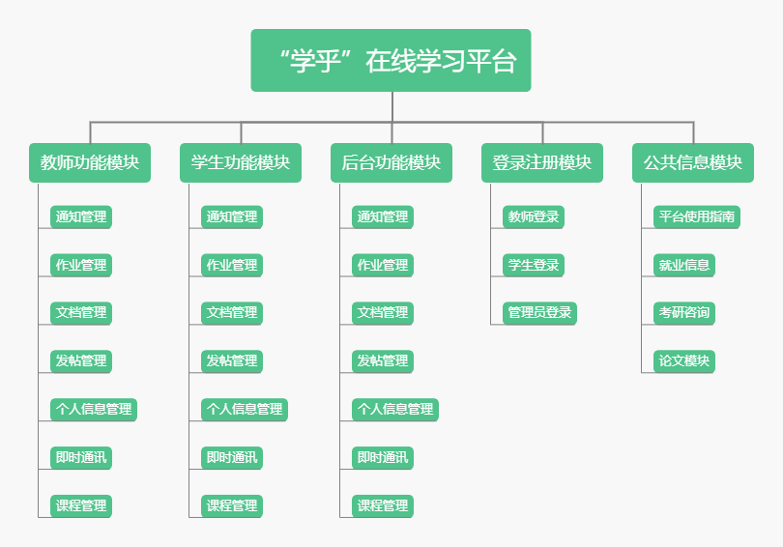

登录注册模块满足用户的登录注册需要，登录注册模块供用户注册账号、登录系统；学生功能模块、教师功能模块与后台功能模块具有相同的子系统模块，分别为：通知管理模块、作业管理模块、帖子管理模块、文档管理模块、个人信息管理模块、课程管理模块等，都具备基本的增删改查功能，并且可以进行批量操作。不同用户具备不同权限，所以子系统模块有所区别，如学生无法发布作业，无法发布通知，在用户需求中已详细介绍。公共信息模块包括平台使用指南、就业信息、考研咨询、论文模块等，用于展示基础公共信息，除平台使用指南外，其他均可由任何用户发表（经审核通过后）。

【撰搞人: 马坚信】

1. 小组分工与计划



6. 1. **职责分工**

**表5-1 职责分工表**

|  |  |  |
| --- | --- | --- |
| 职责 | 主要负责人 | 代理人 |
| 架构设计 | 马坚信 | 吴丰涛 |
| 程序设计 | 吴丰涛 | 吴志伟 |
| 数据库设计 | 马坚信 | 吴丰涛 |
| 前台开发 | 吴志伟 | 马坚信 |
| 工程测试 | 陈家欣 | 叶洽鑫 |
| 系统分析 | 叶洽鑫 | 陈家欣 |
| 文档攥写 | 陈家欣 | 马坚信 |

【撰搞人: 陈家欣】

* 1. **软件开发计划表**

**表5-2 软件开发计划表**

|  |  |  |
| --- | --- | --- |
| 时间 | 计划 | 备注 |
| 第1周 | 完成职责分工与选题，搜索资料进行需求获取 |  |
| 第2-4周 | 完成需求文档（需求分析、Archi建模），构建开发环境 | 第1-3周代表上台说明系统开发现况 |
| 第5-6周 | 完成系统概要设计文档，以及部分程序原型 |  |
| 第7-10周 | 完成详细设计文档，以及大部分程序（进行单元测试和部分集成测试） |  |
| 第11-14周 | 完成所有文档及程序，发布到用户机器上 | 交付成品 |
| 第15周 | 进行分组报告竞赛以及经验分享 |  |
| 第16周 | 提交小组完整系统报告合集（Archi图制作、PPT、Word文档、完整系统源代码、开发及展示完全视频录制） |  |

【撰搞人: 陈家欣】

1. 产品及成果
   1. 程序

项目软件名称：“学乎”在线学习平台

采用java语言作为后端语言，框架采用springboot框架，使用jdbc连接数据库，利用mybatis操作数据库。

前端利用css+js完成前端页面的设计，采用layui框架。

数据库部分选择使用mysql。

Archi工具：Archi

* 1. 文档

1. 系统提案计划书。
2. 系统需求分析书。
3. 系统需求规格书。
4. 系统概要设计书。
5. 系统详细设计书。
6. 程序说明书(包括安装环境、前后台安装程序，开发工具、包、开发进度、人力安排及原始程序碼等，完整，原始程序码需独立做成一个压缩档)。
7. 系统测试案例与结果报告书。
8. 系统验收测试与改善计划与结果说明书。
9. 系统使用操作手册。
10. 学习期末报告书。

软件开发综合训练

系统需求分析书

**“学乎”在线学习平台**

**组名: 174-5**

组长： 马坚信（1714080902436）

组员： 吴丰涛（1714080902402）

陈家欣（1714080902421）

吴志伟（1714080902428）

叶洽鑫（1714080902435）

指导教授: 董瑞生

17软件工程4班

惠州学院计算机科学与工程学院

2020年6月14日

**目录**

**1. WBS 1**

**2. 用户需求概述 1**

**3. 系统功能需求分析 2**

**4. 用户用例描述Usecases 3**

**4.1 用例图 3**

**4.2 用例规约 4**

**4.3 用例说明 17**

2. **WBS**

创建WBS是把项目工作按阶段可交付成果分解成较小的，更易于管理的组成部分的过程。为了针对性地体现对功能和任务的分解，分别画了两张不同的WBS。

首先，是对任务进行分解，如图4.1所示：

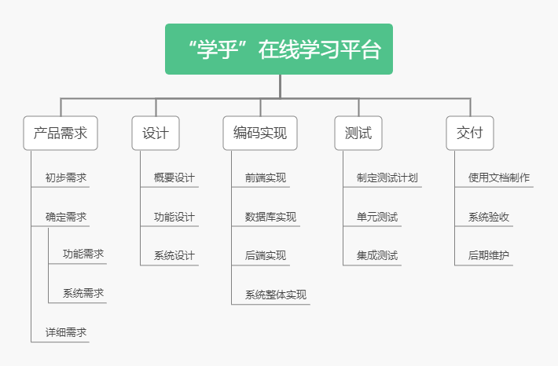

图1 wbs

系统分解为产品需求、设计、编码实现、测试与交付。产品需求下又分解为初步需求，先对系统的可行性等需求进行初步分析，形成初步分析文档；其次确定需求（功能需求、系统需求），这是对系统功能以及实现的需求进行分析，进一步修改初步分析文档；接着是整体的详细需求分析，在这一步正式形成需求文档。

第二为设计，首先是系统整体概要设计，对系统先形成一个框架；其次是功能设计与系统设计，分别形成文档并最终整合为一个设计报告。

第三为编码实现，要求程序员进行前端、后端、数据库的实现，并协同合作，实现整体的系统。

第四为测试，制定测试计划，形成测试文档；根据测试文档进行单元测试以及集成测试并分别形成测试报告。

最后是交付。形成使用文档给相关使用组织，由相关组织验收形成验收文档，并不断进行后期维护，形成维护报告。

**【撰搞人: 马坚信】**

1. **用户需求概述**

本系统分作三种用户，分别是教师、学生与管理员。

对于教师用户来说，首先需要满足注册登录功能，其次应具备通知管理，可以发布通知、删除通知（可批量删除），以便进行重要信息的公示。为了检查学生的学习情况，还应该具有作业管理功能，具有上传作业，评改作业，删除作业等功能，其中上传、删除均可进行批量操作；同时教师还有文档管理的功能需求，教师可以进行查看、上传与删除（可批量操作）；本在线学习系统，还具备帖子功能，用来满足用户的交流探讨需求，所以教师还可以发布相关帖子，删除帖子（可批量操作）；教师还可以根据自己的需要查看个人信息以及修改个人信息；查看自身所有即时通讯信息，删除相应信息（可批量操作）；教师需要添加相应课程，因此还具有增加、删除课程等功能。

学生用户同样需要满足注册学生账户，登录功能；为了查阅重要公示，还应具有通知管理功能模块，可以阅读教师或管理员发布的通知通知、删除通知（可批量删除）。对于作业，学生需要可以批量上传已填写的作业；对于文档也可以批量下载；为了满足学生交流需要，还应具有帖子管理功能，发布相关帖子，发表评论，删除帖子（可批量操作）；查看个人信息以及修改个人信息；查看自身所有即时通讯信息，删除相应信息（可批量操作）；增加、删除课程等。

对于管理员来说，他需要具有学生和教师全部的功能权限，除了拥有教师和学生所有功能外，管理员用户还可以查看通知、作业、文档的详细信息上传、修改和删除；删除特定帖子，管理所有帖子评论；查看、修改个人信息，添加管理员，查看学生、教师个人信息，注销特定账户；增加相应课程、删除课程；上传公共信息等

**【撰搞人: 马坚信】**

1. **系统功能需求分析**

“学乎”学习平台是一个包括网上教学和教学辅导、网上自学、网上师生交流、网上作业、休闲等多种服务在内的综合教学服务支持系统，它能为学生提供实时和非实时的教学辅导服务。凭借该系统，管理者可以安排各类学习活动与学习者的学习过程。一般具有灵活的学习管理，课程资源管理等功能模块。此学习系统是一款独立的系统，可独立实现在高校局域网内的网络学习系统，可以应用于辅助学校线上学习，课程资源共享。

对于本系统的功能需求，根据不同用户分作以下功能模块，包括教师功能模块、学生功能模块、登录注册模块、后台管理模块、公共信息模块等。如下图所示：



图2 系统功能模块

登录注册模块满足用户的登录注册需要，登录注册模块供用户注册账号、登录系统；学生功能模块、教师功能模块与后台功能模块具有相同的子系统模块，分别为：通知管理模块、作业管理模块、帖子管理模块、文档管理模块、个人信息管理模块、课程管理模块等，都具备基本的增删改查功能，并且可以进行批量操作。不同用户具备不同权限，所以子系统模块有所区别，如学生无法发布作业，无法发布通知，在用户需求中已详细介绍。公共信息模块包括平台使用指南、就业信息、考研咨询、论文模块等，用于展示基础公共信息，除平台使用指南外，其他均可由任何用户发表（经审核通过后）。

**【撰搞人: 马坚信】**

1. **用户用例描述Usecases**
   1. **用例图**

（1）教师用户用例图

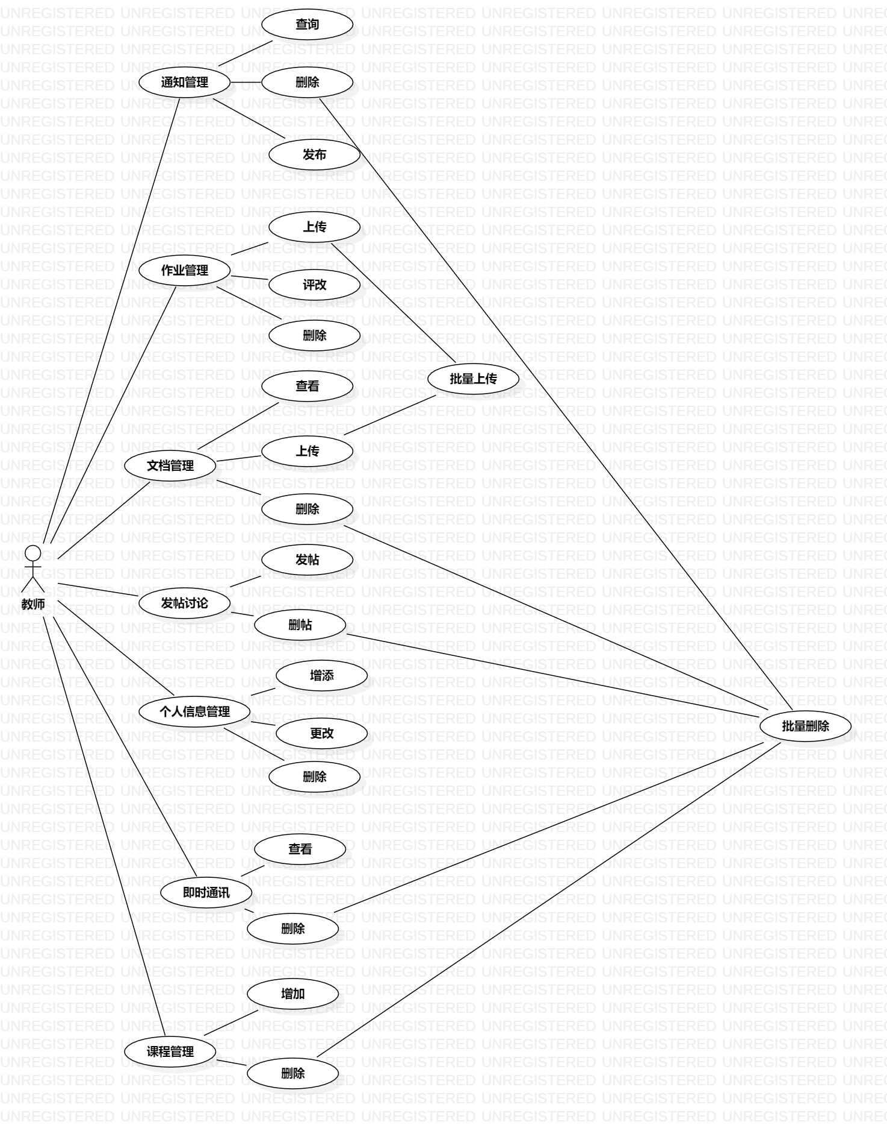

图3 教师用户用例图

**【撰搞人: 吴志伟】**

（2）学生用户用例图

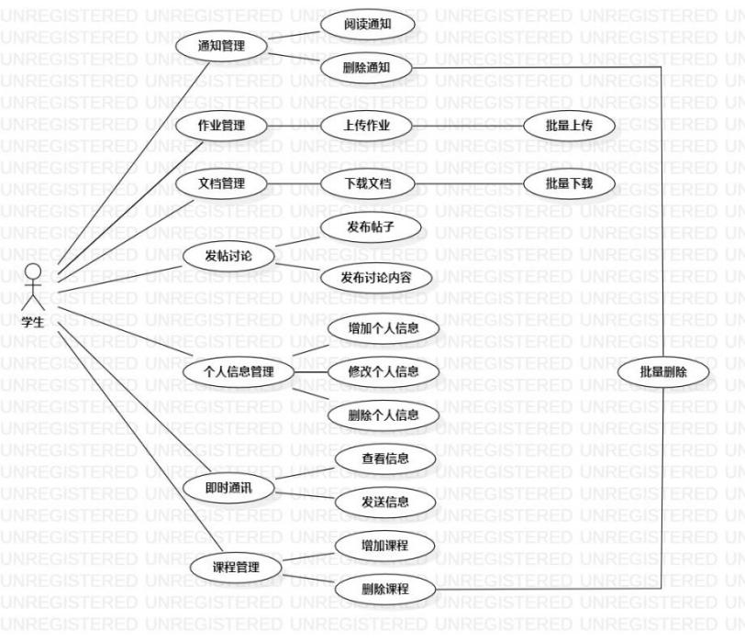

图4 学生用户用例图

**【撰搞人: 陈家欣】**

（3）管理员用户用例图

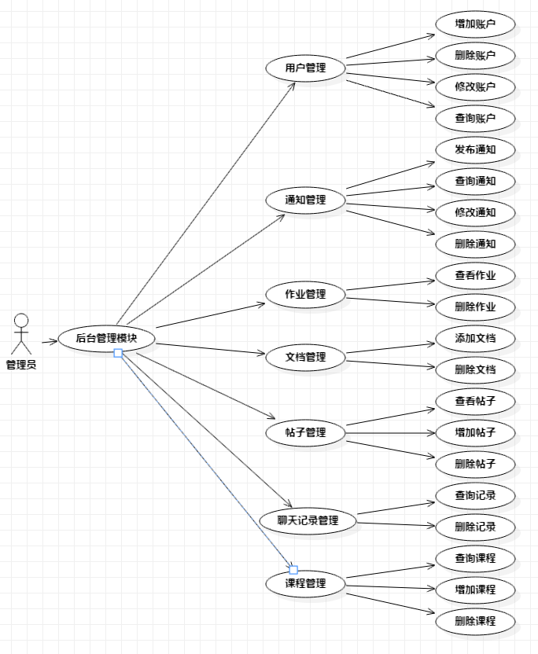

图5 管理员用户用例图

**【撰搞人: 叶洽鑫】**

* 1. **用例规约**

（1） 教师用例规约

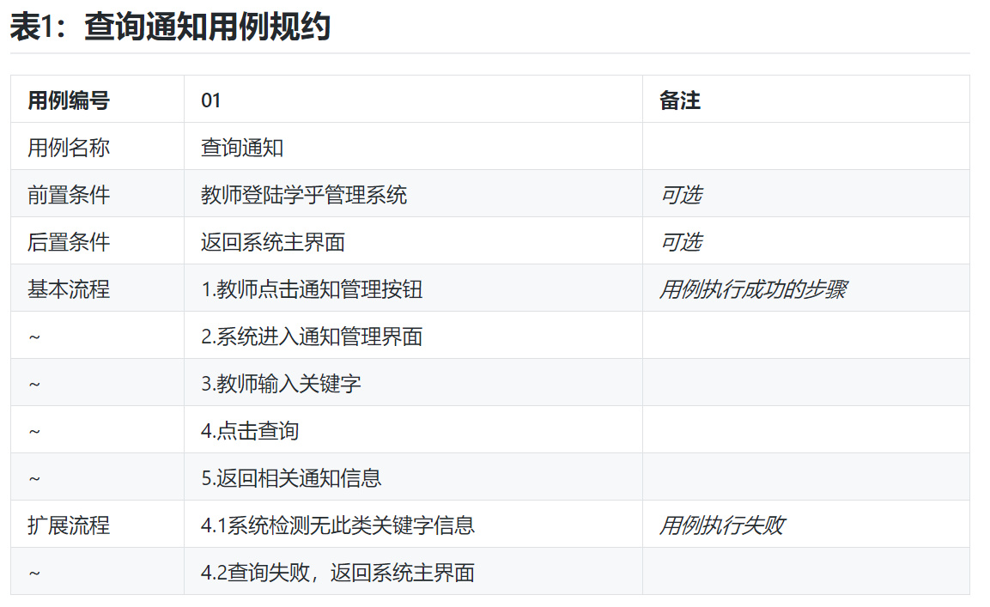

图6 教师查询通知用例规约

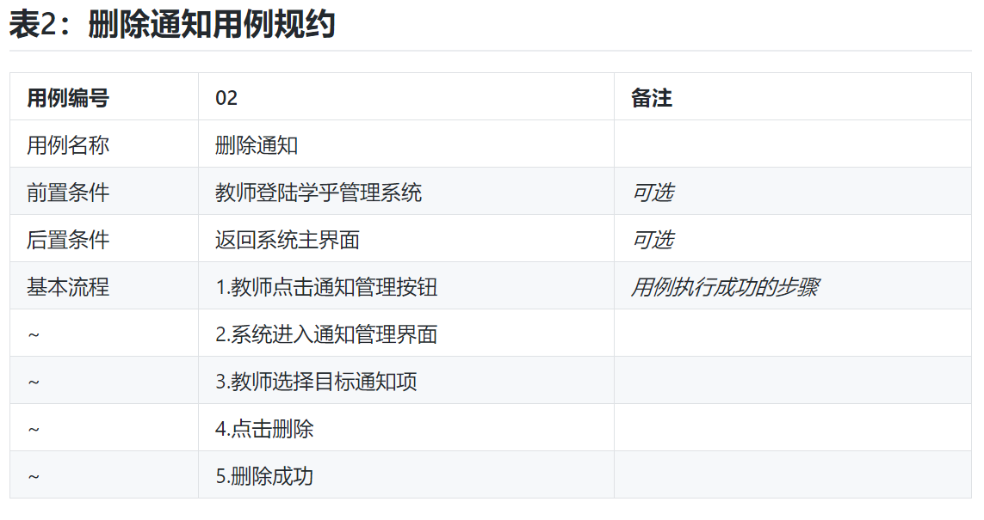

图7教师删除通知用例规约

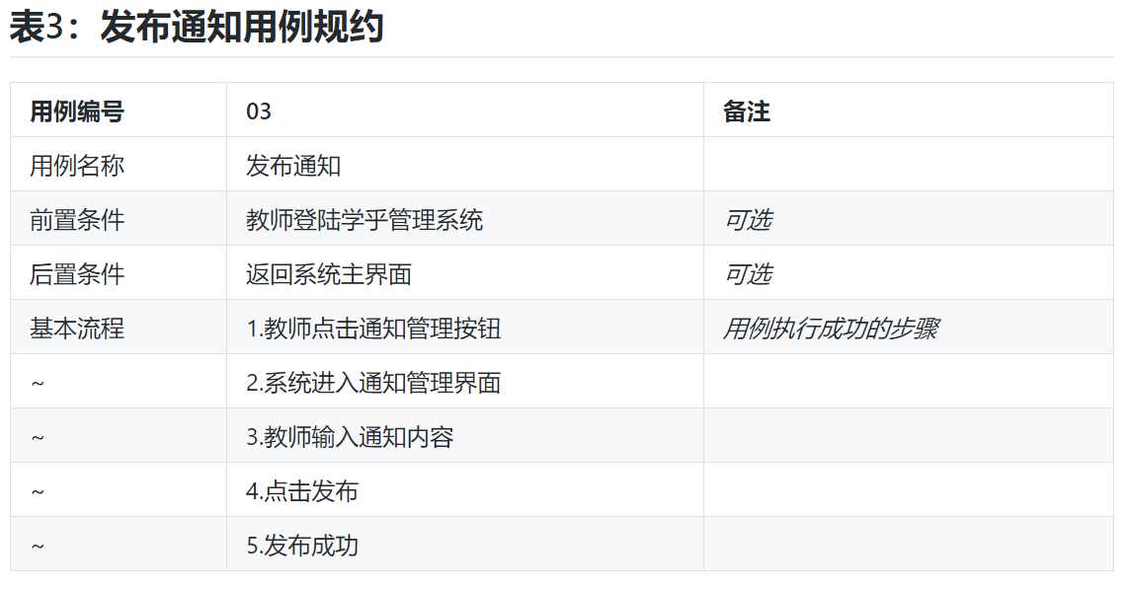

图8教师发布通知用例规约

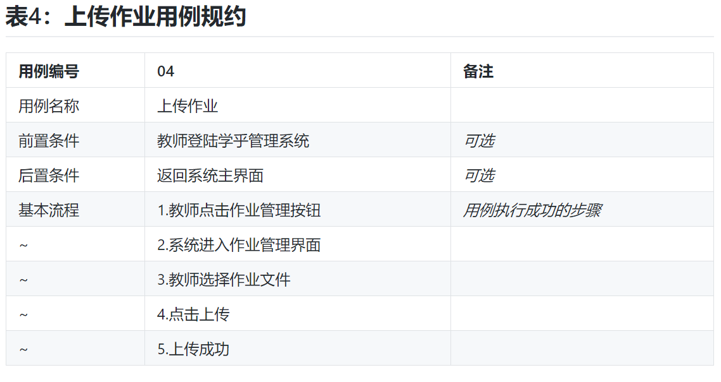

图9教师上传作业用例规约

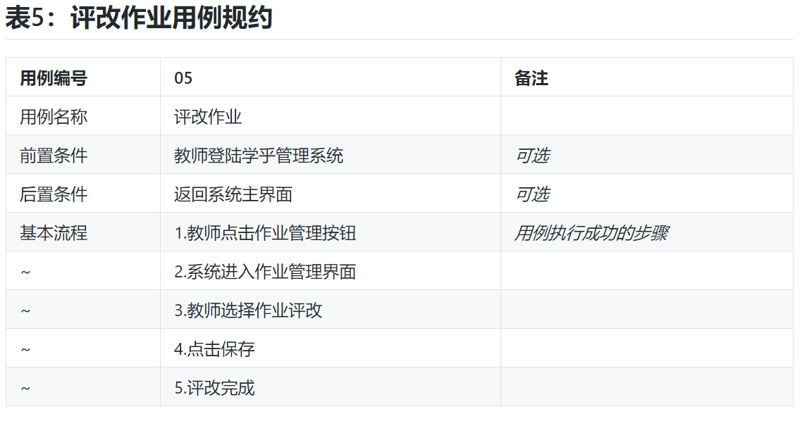

图10教师评改作业用例规约

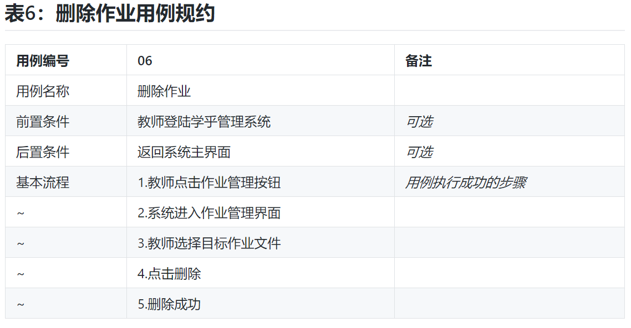

图11 教师删除作业用例规约

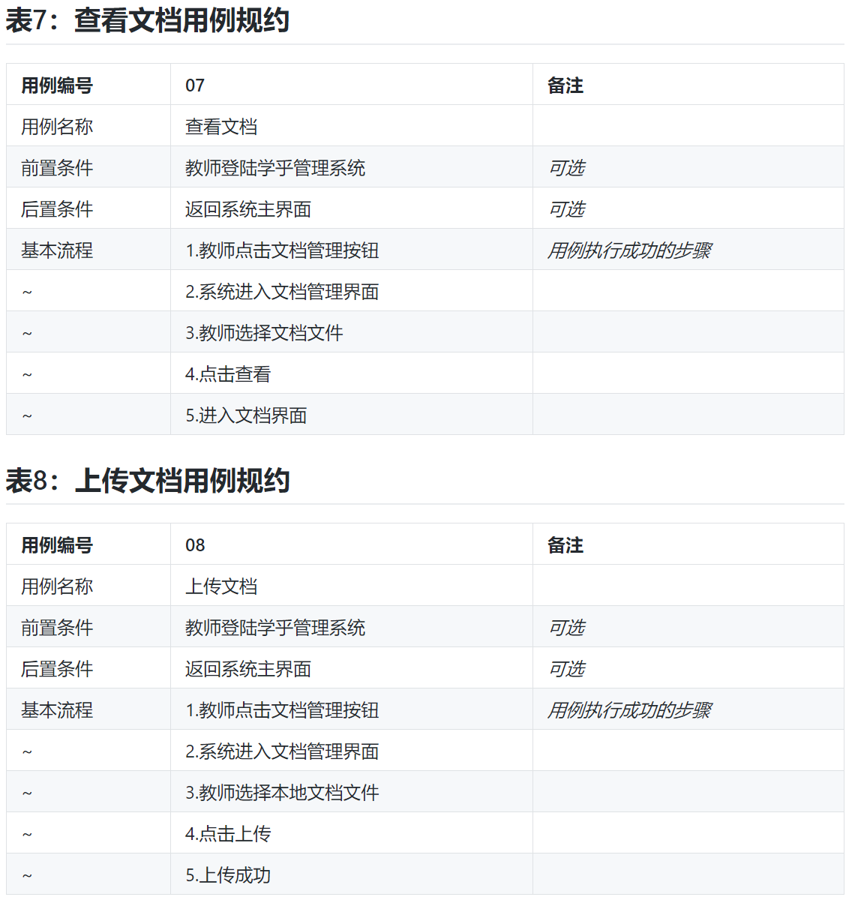

图12 教师查看文档、上传文档用例规约

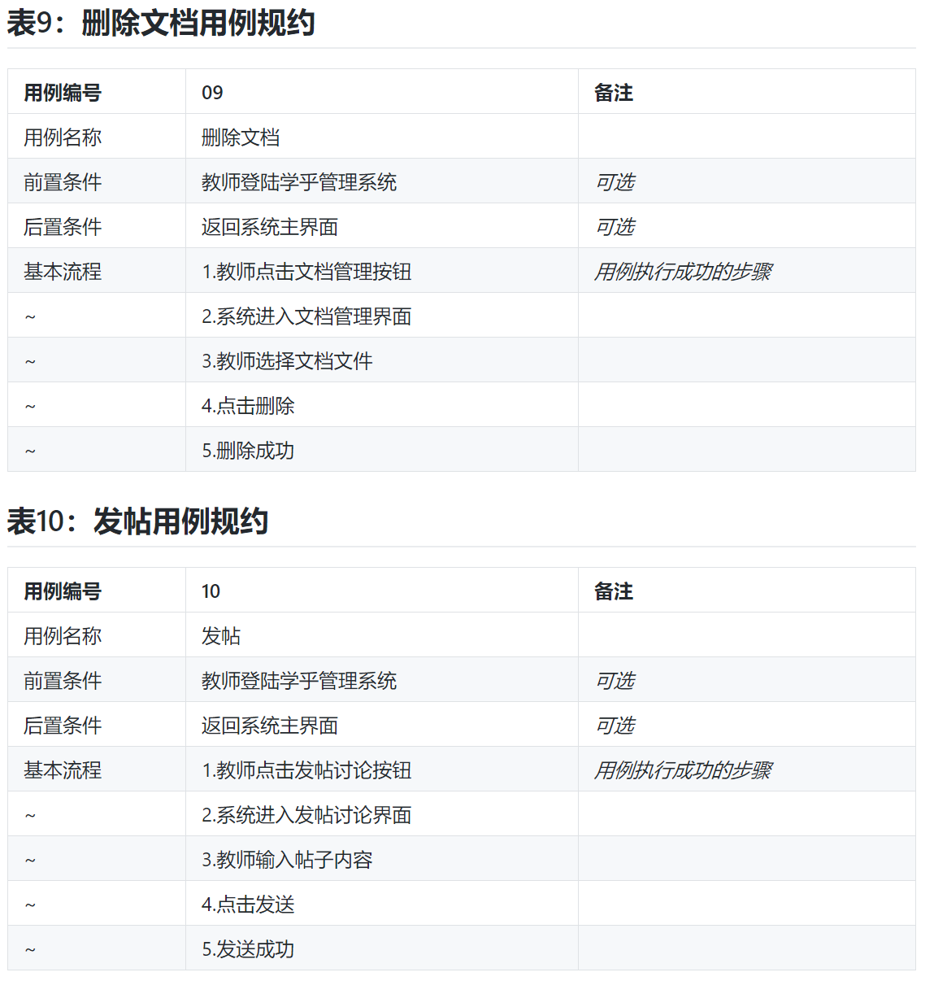

图13 教师删除文档、发帖用例规约

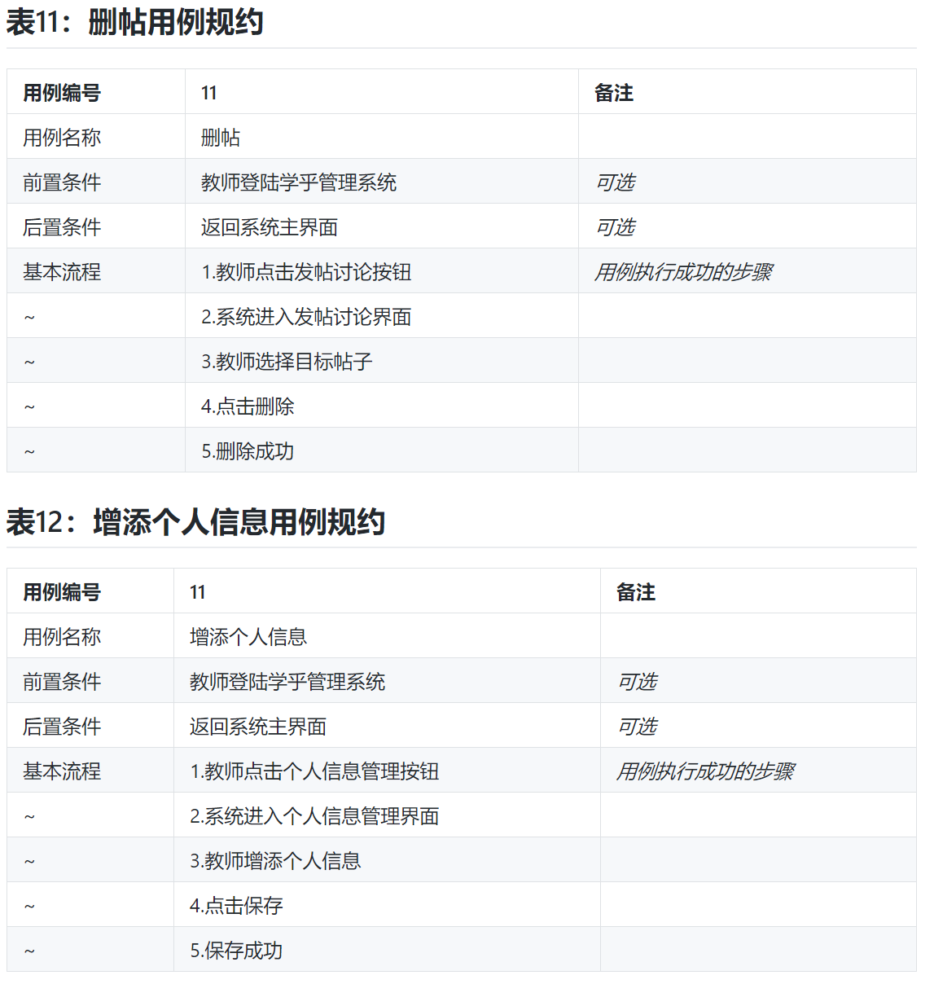

图14 教师删帖、增添个人信息用例规约

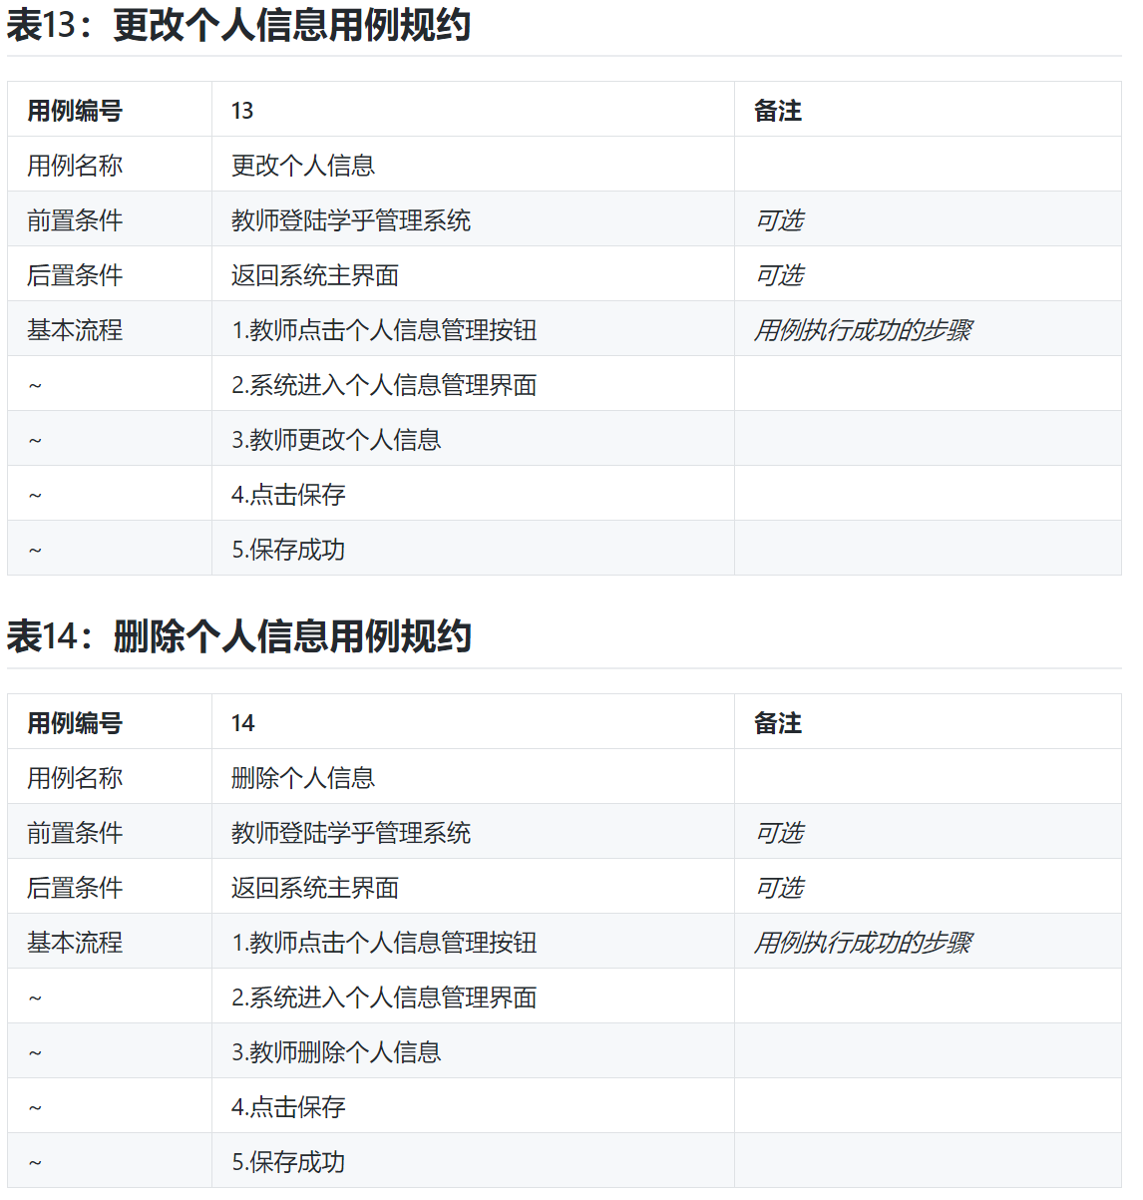

图15 教师更改个人信息、删除个人信息用例规约

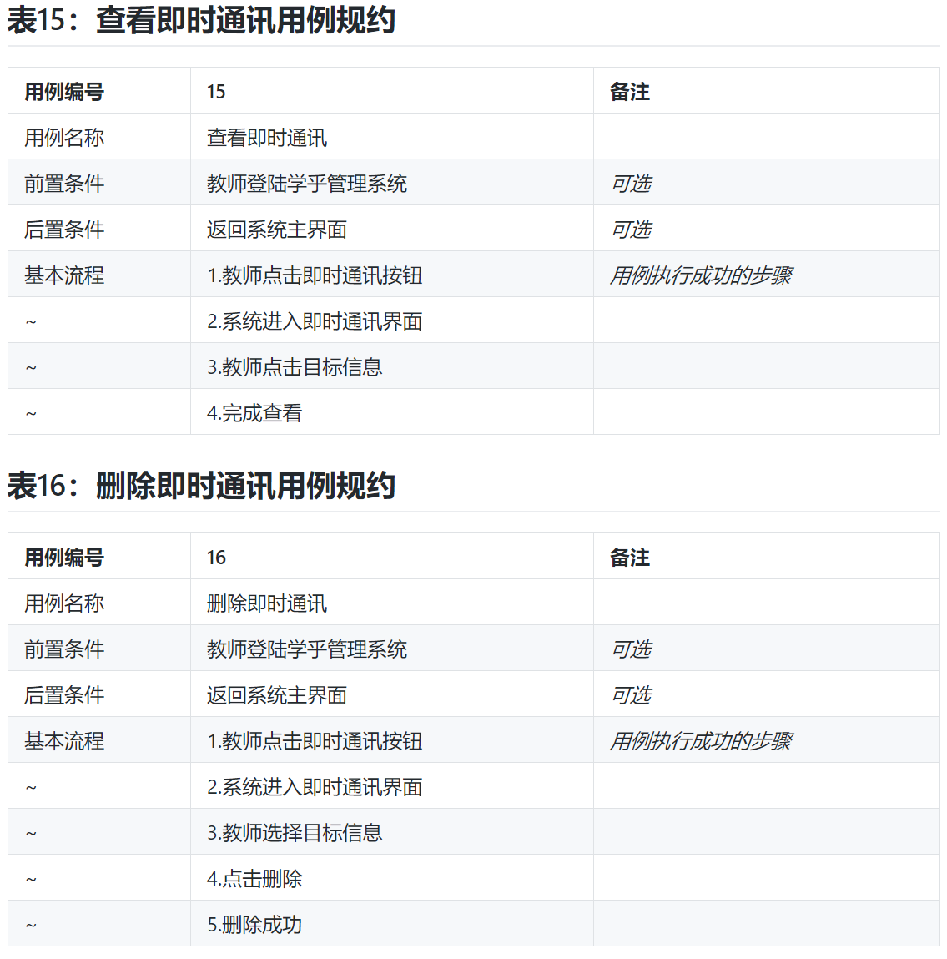

图16 教师查看、删除即时通讯用例规约

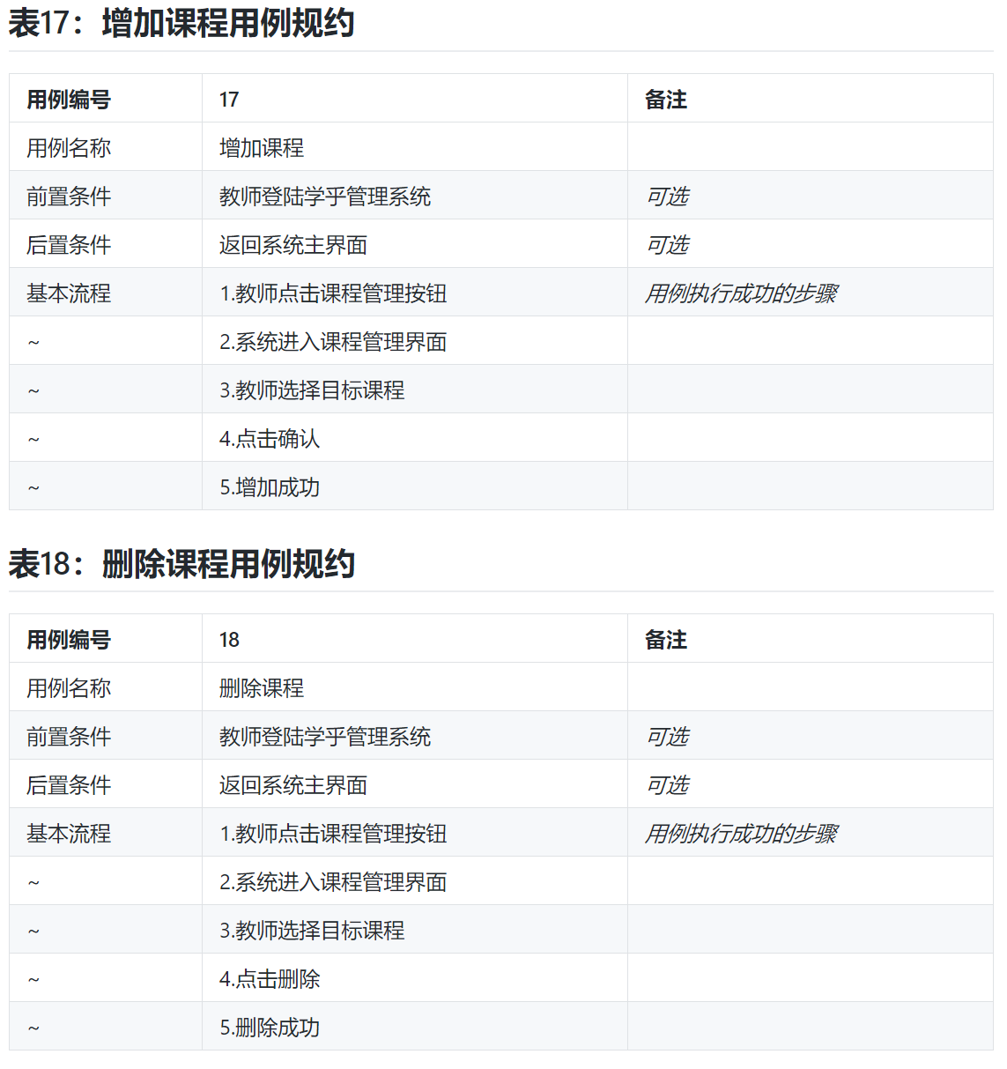

图17 教师增加、删除即时通讯用例规约

**【撰搞人: 吴志伟】**

（2）学生用例规约

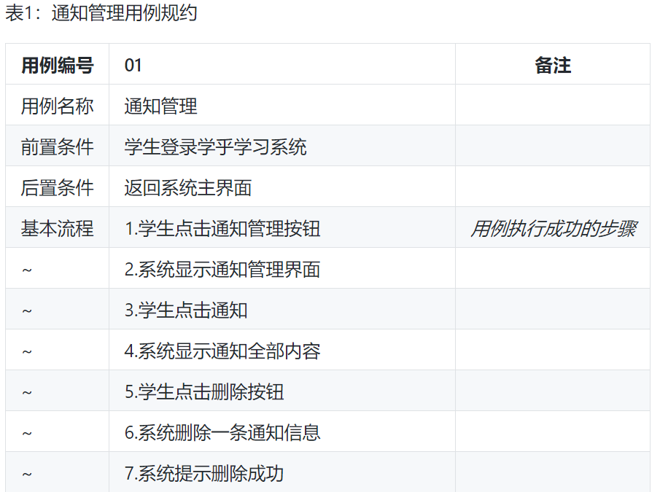

图18 学生通知管理用例规约

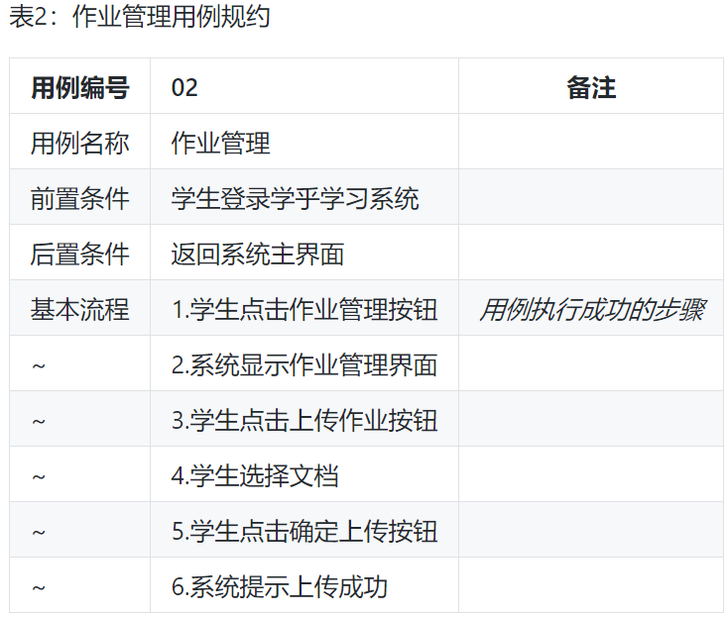

图19 学生作业管理用例规约

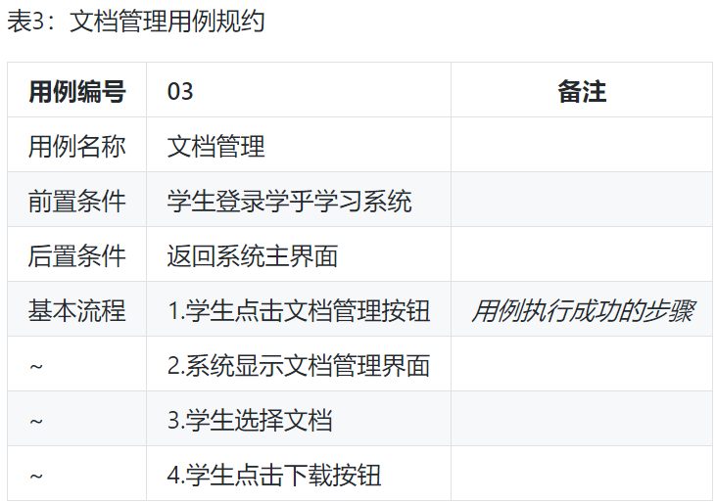

图20 学生文档管理用例规约

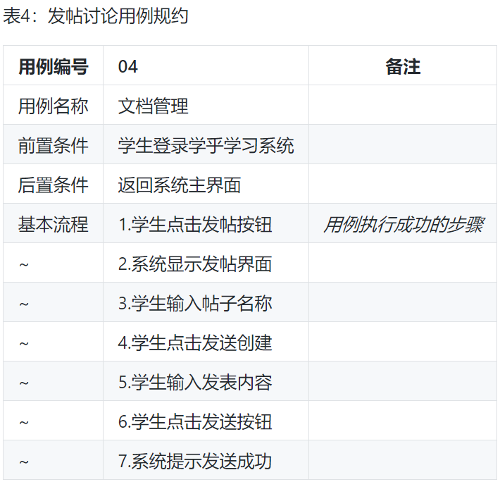

图21 学生发帖讨论用例规约

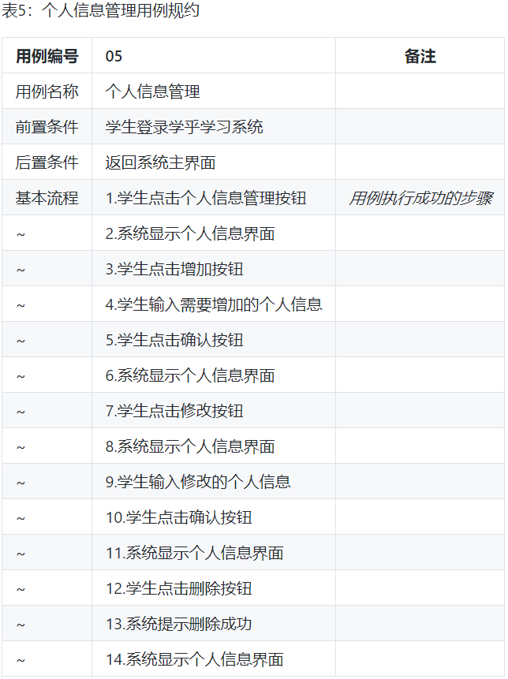

图22 学生个人信息管理用例规约

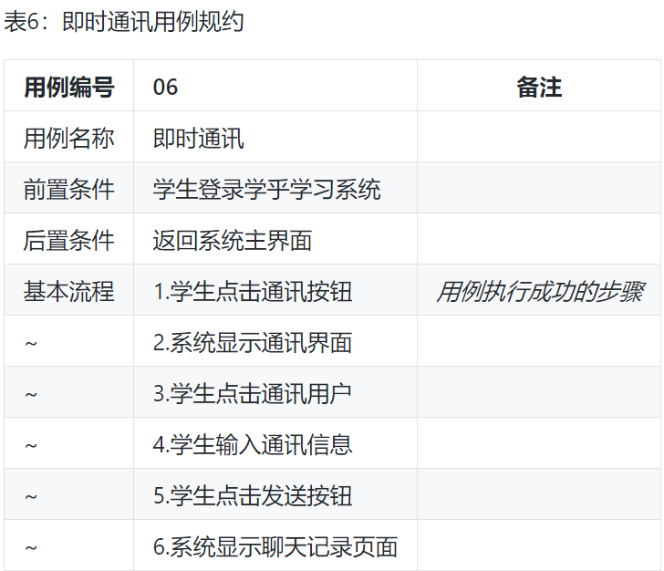

图23 学生即时通讯用例规约

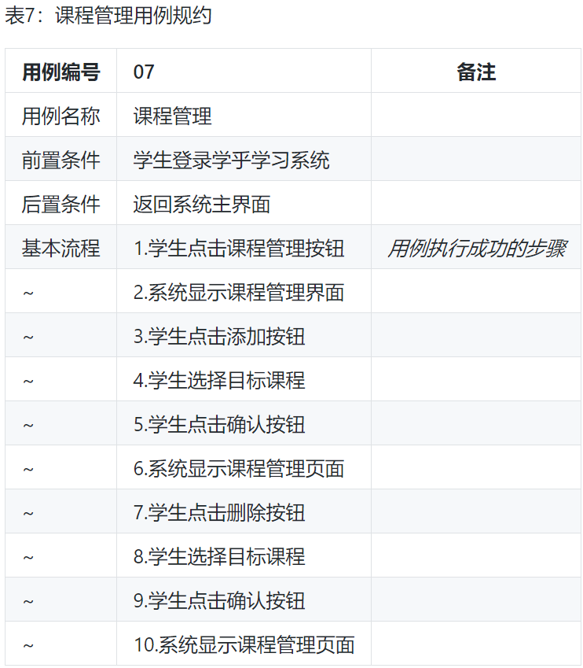

图24 课程管理用例规约

**【撰搞人: 陈家欣】**

（3）管理员用例规约

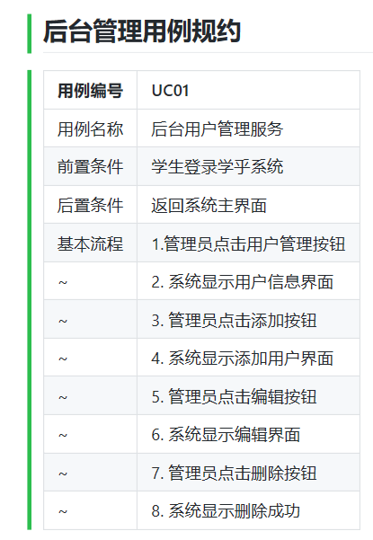

图25 后台用户管理用例规约

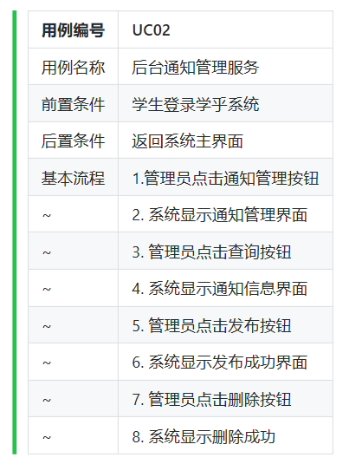

图26 后台通知管理用例规约

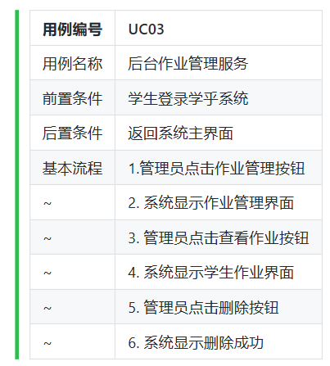

图27 后台作业管理用例规约

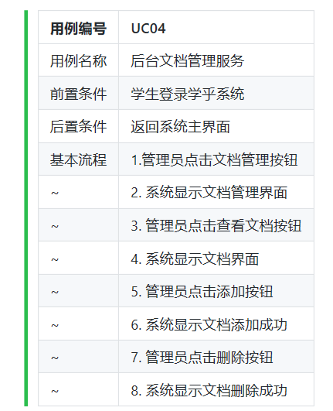

图28 后台文档管理用例规约

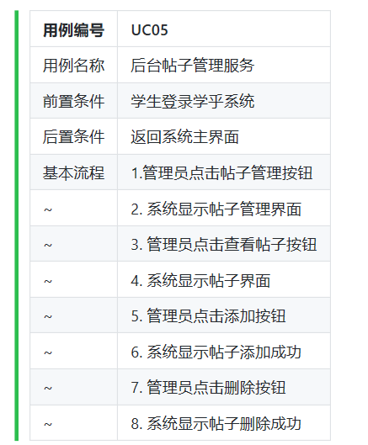

图29 后台帖子管理用例规约

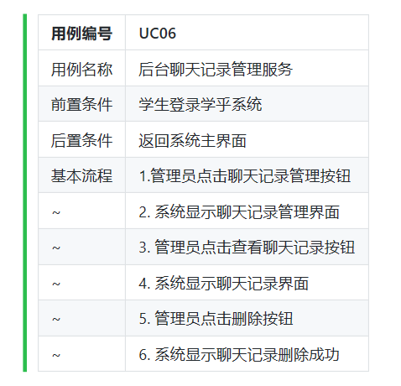

图30 后台聊天记录用例规约

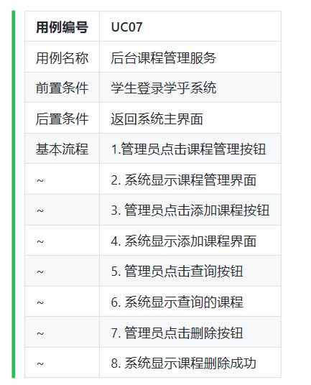

图4.31 后台课程管理用例规约

**【撰搞人: 叶洽鑫】**

* 1. **用例说明**

结合系统功能，学乎在线学习系统应完成以下工作

（1）教师用例说明

通知管理：为了提高信息传达的及时性，在通知管理模块，教师可以一键发布最新通知，并且是直接通知到所有学生，可根据学生的反应情况，来判定是否需要第二次提醒或是多次提醒，此功能不仅仅是关于学习的，关于生活、健康等等也可以传达到位。并且为了方便管理，还可以查询或删除历史通知。

作业管理：作业管理包括上传作业，评改作业和删除作业。其中上传作业是老师自己编撰好题目，便可通过服务器进行单个作业上传或是批量作业上传，上传后，可在文末标注提交作业日期。评改作业便是通过网络直接批改学生提交的作业，并可在文末添加评语。删除便是删除历史作业，或是上传有误的作业。

文档管理：教师通过文档管理可进行查看文档，上传学习资料，删除目标文档。其中，上传学习资料是教师在本地整理好文档后，可以通过服务器来进行单个文档或是批量文档进行上传，节省时间。删除文档便是删除历史文档。

发帖讨论：通过此业务，在发帖讨论区发帖，删帖。教师与学生之间的互动是教学中最重要的一环，为此，学乎系统中，教师可通过此服务给学生提问题，或是解答各位学生的疑惑，以此来达到教师与学生的进一步交互。教师还可通过此项动作，来了解学生学习情况，以此来调整自身教学方式等。

个人信息管理：通过此业务来管理个人信息，包括增添个人信息，删除个人信息，修改个人信息。

即时通讯：此功能方便教师与学生之间的实时通信，无论是课上，又或是课下，都可随时随地的解答学生疑惑，或是提出问题。更进一步提升教师与学生之间的交互。

课程管理：教师通过此业务来管理自身担任的课程，其中包括增加课程、修改课程、删除课程。

**【撰搞人: 吴志伟】**

（2）学生用例说明

通知管理：学生在使用在线学习平台的时候，需要通过通知来查看相应的信息，以便提高信息传达的高效性，比如作业通知、课程通知、平台资讯等，鉴于这种需求，所以需要有通知管理模块，学生可以阅读老师或管理员发布的通知，同时在通知太多的情况下，要考虑到学生删除通知的需求，所以也要加入删除通知功能。

作业管理：学生使用在线学习平台，有作业方面的需求，教师发布作业，让学生完成作业，以便让学生检验学习情况，反馈给教师，教师可以根据作业反馈的情况来制定学习策略，反馈也是e-Learning重要的部分，所以学习平台要有作业的功能，学生可以上传（可批量上传）自己填写完毕的作业。

文档管理：一个优秀的在线学习平台必定也是一个优秀的资料库平台，提供使用者多种学习资料，这不仅可以帮助学生进行学业，同时也可以增加学生对系统使用的黏性，所以文档模块必不可少，应该提供给学生阅读、下载（可批量下载)文档的功能。

发帖讨论：e-learning注重反馈，共享，同时对于网上学习，学生们更倾向于比较开放的学习社区，一个开放的学习社区可以帮助学生们解答疑难，互相分享学习经验，并源源不断地吸收新用户进入，同时也有助于教师与学生之间的互动。只要能保持高质量的帖子产出，就可以驱动平台发展。所以我们的学习平台需要发帖讨论功能模块，学生可以发布帖子并在相应帖子下进行交流。

个人信息管理：通过此业务，满足学生对于个人信息的管理，如修改个人信息、增加个人信息、删除个人信息。

即时通讯：互联网发展到现在，网络社交已经大多数人生活中无法剥离的一部分，各大互联网公司，像支付宝即使主营业务与社交无关，也一直在着力于社交，对于一个在线学习平台，即时通讯更是必不可少。它可以帮助教师与学生之间的实时通信，反馈学习情况，即时答疑，加强用户之间的交互，所以本系统即时通讯是重要的功能模块，他提供给学生阅读信息、发送信息的功能。

课程管理：课程是在线学习平台的重要组成部分，教师需要划分课程类别，学生需要根据课程进行不同知识面的学习，这就需要在本学习平台加入课程管理功能，通过该功能，学生可以增加课程、删除课程。

**【撰搞人: 马坚信】**

（3）管理员用例说明

后台用户管理：平台的用户需要有相应的管理人员进行管理，因此管理员的用户管理功能需具备一下功能：增加用户账户、查询用户信息、修改账户信息、删除用户信息，删除账户的可以以账户违反平台账户为由删除，也可以是用户自行申请清除账户为由而删除。

后台通知管理：平台的通知信息需要由管理员进行管理，管理员可以对用户的发布的通知进行查询，若不符合平台规则，则可以删除，并通知发布者违规情况，同时管理员也可自行发布通知，同时有权限将通知置顶，以便让平台用户及时地看到新的通知。

后台作业管理：学生用户提交的作业后，应由管理员进行统一的预检查，若管理员发现作业的命名不符合规范，则由管理员通知学生更改，命名统一以后，则交由老师统一检查，有利于平台作业的统一规范。

后台文档管理：用户上传的文档，管理员可以进行统一排查，如发现文档格式错误或类似的导致文档无法正常使用的问题，则管理员可通知发布用户进行错误检查后再重新发布，以此保证文档系统的正确性与可靠性。

后台帖子管理：平台的贴纸功能目的是让用户可以进行学术有关的探讨，但由于开放性较强，难免出现不合主题的、或非法的帖子，则管理员有权进行删除，并警告发布者不应违法操作，情节严重的，可发布公告予以公示。

后台聊天记录管理：用户在平台的聊天，为保证文明和洁净，不得出现违禁词，若发现用户违规，则有权屏蔽该消息，并提示用户文明用语。

后台课程管理：平台的课程正常情况下由老师进行发布与删除，但特殊情况下，如老师的课程修改权限已过期，则由管理员进行发布与删除，同时告知任课老师变动情况；若学生的选课权限已过期，则由学生告知管理员进行处理，由管理帮助其选课或退选。

**【撰搞人: 叶洽鑫】**

软件开发综合训练

系统需求规格书

**“学乎”在线学习平台**

**组名: 174-5**

组长： 马坚信（1714080902436）

组员： 吴丰涛（1714080902402）

陈家欣（1714080902421）

吴志伟（1714080902428）

叶洽鑫（1714080902435）

指导教授: 董瑞生

17软件工程4班

惠州学院计算机科学与工程学院

2020年6月14日

目录

1 文档介绍

1.1 文档目的

1.2 文档范围

1.3 读者对象

1.4 参考文档

2 产品介绍

3 产品面向的用户群体

4 产品应当遵循的标准和规范

5 产品范围

6 产品中的角色

7 产品的功能性需求

7.1 系统用例图

7.1.1 教师用户用例图

7.1.2 学生用户用例图

7.1.3 管理员用户用例图

7.2 用例规约

7.2.1 教师用例规约

7.2.2 学生用例规约

7.2.3 管理员用例规约

7.3 用例说明

7.3.1 教师用例说明

7.3.2 学生用例说明

7.3.3 管理员用例说明

8 产品的非功能性需求

8.1 用户界面需求

8.2 软硬件需求

8.3 产品质量需求

8.4 其他需求

8.4.1 安全设施需求

8.4.2 安全性需求

9. WBS

# 1 文档介绍

## 文档目的

本文档编写的目的是为了让文档使用者更加明确学乎平台的开发需求、软硬件需求以及软件运行环境，为用户和领导描述出一个具体的产品模型，为软件设计，开发及测试人员提供下步工作的依据。

【撰搞人: 吴丰涛】

## 文档范围

本文档包含以下几部分

1. 产品介绍
2. 产品所面向的用户群体
3. 产品应当遵循的标准和规范
4. 产品范围
5. 产品中的角色
6. 产品的功能性需求
7. 产品的非功能性需求
8. 系统wbs

【撰搞人: 吴丰涛】

## 读者对象

本文档的读者范围包括：

1. 项目负责人：马坚信
2. 系统分析人员：陈家欣
3. 测试人员：吴志伟
4. 开发人员：吴丰涛、叶洽鑫
5. 老师：董瑞生老师
6. 同学：17软件工程4班全体同学

【撰搞人: 吴丰涛】

## 参考文档

1. 王松 《Spring Boot+Vue全栈开发实战》 清华大学出版社 2019.01.01
2. 尤雨溪 《Vue,js实战》 清华大学出版社 2017
3. 汪云飞 《Java EE开发的颠覆者》 2016.03
4. 徐丽健 《Spring Boot+Spring Cloud+Vue+Element项目实战 手把手叫你开发权限管理系统》 2019.06.01
5. 【撰搞人: 吴丰涛】

# 2 产品介绍

“学乎”学习平台是一个包括网上教学和教学辅导、网上自学、网上师生交流、网上作业、休闲等多种服务在内的综合教学服务支持系统，它能为学生提供实时和非实时的教学辅导服务。凭借该系统，管理者可以安排各类学习活动与学习者的学习过程。一般具有灵活的学习管理，课程资源管理等功能模块。

此学习系统是一款独立的系统，可独立实现在高校局域网内的网络学习系统，可以应用于辅助学校线上学习，课程资源共享。

【撰搞人: 吴丰涛】

# 3 产品面向的用户群体

本软件主要使用用户为学生和教师、以及平台管理员。

【撰搞人: 吴丰涛】

# 4 产品应当遵循的标准和规范

《计算机软件开发规范》 GB8566-88

本系统使用Java语言进行开发，由于Java的跨平台优势，可以保证系统今后的移植需求。

本系统的使用是建立在互联网标准通信协议之上的，其中支持的协议主要包括：Http协议以及TCP/IP协议等。

本系统后台数据库采用Mysql数据库，利用数据库优化技术，提高系统的整体性能。

【撰搞人: 吴丰涛】

# 5 产品范围

本系统适合于学生、教师和具有管理权限的管理员管理。

【撰搞人: 吴丰涛】

# 6 产品中的角色

|  |  |
| --- | --- |
| **角色** | **职责描述** |
| 教师 | 教师用户可以注册教师账户，登录；可以发布通知、删除通知（可批量删除）。可以上传作业，评改作业，删除作业，其中上传、删除均可进行批量操作；对于文档，教师可以进行查看、上传与删除（可批量操作）；发布相关帖子，删除帖子（可批量操作）；查看个人信息以及修改个人信息；查看自身所有即时通讯信息，删除相应信息（可批量操作）；增加、删除课程等 |
| 学生 | 学生用户可以注册学生账户，登录；可以阅读教师或管理员发布的通知通知、删除通知（可批量删除）。可以批量上传已填写的作业；对于文档也可以批量下载；发布相关帖子，发表评论，删除帖子（可批量操作）；查看个人信息以及修改个人信息；查看自身所有即时通讯信息，删除相应信息（可批量操作）；增加、删除课程等 |
| 管理员 | 除了拥有教师和学生所有功能外，管理员用户还可以查看通知、作业、文档的详细信息上传、修改和删除；删除特定帖子，管理所有帖子评论；查看、修改个人信息，添加管理员，查看学生、教师个人信息，注销特定账户；增加相应课程、删除课程；上传公共信息等 |

【撰搞人: 马坚信】

# 7 产品的功能性需求

|  |  |  |
| --- | --- | --- |
| **功能类别** | **子功能名称** | **描述** |
| 前台程序 | 学生 | 可以注册新用户、登录；  通知管理：浏览通知、删除通知；  作业管理：上传填写作业；文档管理：批量下载文档；发帖管理：发布相关帖子，发表评论，删除帖子；  个人信息管理：查看个人信息，修改个人信息；  即时通讯：查看、删除个人即时通讯信息；  课程管理：增加课程、删除课程 |
| 教师 | 可以注册新用户、登录；  通知管理：浏览通知、删除通知；  作业管理：查看所有上传填写作业、评改作业、删除作业；  文档管理：批量上传文档、上传文档，批量下载文档；发帖管理：发布相关帖子，发表评论，删除帖子；  个人信息管理：查看个人信息，修改个人信息；  即时通讯：查看、删除个人即时通讯信息；  课程管理：增加课程、删除课程 |
| 后台程序 | 后台管理员 | 通知管理：查看所有通知，对通知进行增加、修改、删除操作；  作业管理：查看所有上传作业，增加、修改、删除作业；  文档管理：获取全部上传文档，增加文档、删除文档；  发帖管理：查看所有帖子，可以进行删除操作；  个人信息管理：查看个人信息、修改个人信息，添加管理员，查看普通用户以及执行删除操作。  课程管理：查看所有课程，增加、删除课程 |

【撰搞人: 马坚信】

## 7.1 系统用例图

### 7.1.1 教师用户用例图



【撰搞人: 吴志伟】

### 7.1.2 学生用户用例图

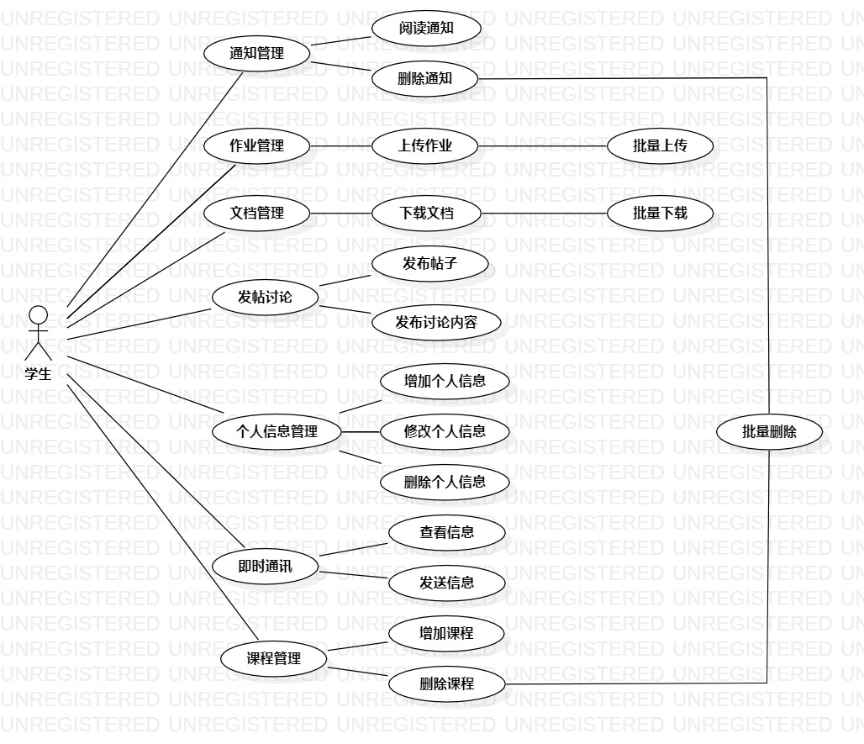

【撰搞人: 陈家欣】

### 7.1.3 管理员用户用例图



【撰搞人: 叶洽鑫】

## 7.2 用例规约

### 7.2.1 教师用例规约

























【撰搞人: 吴志伟】

### 7.2.2 学生用例规约















【撰搞人: 陈家欣】

### 7.2.3 管理员用例规约















【撰搞人: 叶洽鑫】

## 7.3 用例说明

结合系统功能，学乎在线学习系统应完成以下工作

### 7.3.1 教师用例说明

通知管理：为了提高信息传达的及时性，在通知管理模块，教师可以一键发布最新通知，并且是直接通知到所有学生，可根据学生的反应情况，来判定是否需要第二次提醒或是多次提醒，此功能不仅仅是关于学习的，关于生活、健康等等也可以传达到位。并且为了方便管理，还可以查询或删除历史通知。

作业管理：作业管理包括上传作业，评改作业和删除作业。其中上传作业是老师自己编撰好题目，便可通过服务器进行单个作业上传或是批量作业上传，上传后，可在文末标注提交作业日期。评改作业便是通过网络直接批改学生提交的作业，并可在文末添加评语。删除便是删除历史作业，或是上传有误的作业。

文档管理：教师通过文档管理可进行查看文档，上传学习资料，删除目标文档。其中，上传学习资料是教师在本地整理好文档后，可以通过服务器来进行单个文档或是批量文档进行上传，节省时间。删除文档便是删除历史文档。

发帖讨论：通过此业务，在发帖讨论区发帖，删帖。教师与学生之间的互动是教学中最重要的一环，为此，学乎系统中，教师可通过此服务给学生提问题，或是解答各位学生的疑惑，以此来达到教师与学生的进一步交互。教师还可通过此项动作，来了解学生学习情况，以此来调整自身教学方式等。

个人信息管理：通过此业务来管理个人信息，包括增添个人信息，删除个人信息，修改个人信息。

即时通讯：此功能方便教师与学生之间的实时通信，无论是课上，又或是课下，都可随时随地的解答学生疑惑，或是提出问题。更进一步提升教师与学生之间的交互。

课程管理：教师通过此业务来管理自身担任的课程，其中包括增加课程、修改课程、删除课程。

【撰搞人: 吴志伟】

### 7.3.2 学生用例说明

通知管理：学生在使用在线学习平台的时候，需要通过通知来查看相应的信息，以便提高信息传达的高效性，比如作业通知、课程通知、平台资讯等，鉴于这种需求，所以需要有通知管理模块，学生可以阅读老师或管理员发布的通知，同时在通知太多的情况下，要考虑到学生删除通知的需求，所以也要加入删除通知功能。

作业管理：学生使用在线学习平台，有作业方面的需求，教师发布作业，让学生完成作业，以便让学生检验学习情况，反馈给教师，教师可以根据作业反馈的情况来制定学习策略，反馈也是e-Learning重要的部分，所以学习平台要有作业的功能，学生可以上传（可批量上传）自己填写完毕的作业。

文档管理：一个优秀的在线学习平台必定也是一个优秀的资料库平台，提供使用者多种学习资料，这不仅可以帮助学生进行学业，同时也可以增加学生对系统使用的黏性，所以文档模块必不可少，应该提供给学生阅读、下载（可批量下载)文档的功能。

发帖讨论：e-learning注重反馈，共享，同时对于网上学习，学生们更倾向于比较开放的学习社区，一个开放的学习社区可以帮助学生们解答疑难，互相分享学习经验，并源源不断地吸收新用户进入，同时也有助于教师与学生之间的互动。只要能保持高质量的帖子产出，就可以驱动平台发展。所以我们的学习平台需要发帖讨论功能模块，学生可以发布帖子并在相应帖子下进行交流。

个人信息管理：通过此业务，满足学生对于个人信息的管理，如修改个人信息、增加个人信息、删除个人信息。

即时通讯：互联网发展到现在，网络社交已经大多数人生活中无法剥离的一部分，各大互联网公司，像支付宝即使主营业务与社交无关，也一直在着力于社交，对于一个在线学习平台，即时通讯更是必不可少。它可以帮助教师与学生之间的实时通信，反馈学习情况，即时答疑，加强用户之间的交互，所以本系统即时通讯是重要的功能模块，他提供给学生阅读信息、发送信息的功能。

课程管理：课程是在线学习平台的重要组成部分，教师需要划分课程类别，学生需要根据课程进行不同知识面的学习，这就需要在本学习平台加入课程管理功能，通过该功能，学生可以增加课程、删除课程。

【撰搞人: 马坚信】

### 7.3.3 管理员用例说明

后台用户管理：平台的用户需要有相应的管理人员进行管理，因此管理员的用户管理功能需具备一下功能：增加用户账户、查询用户信息、修改账户信息、删除用户信息，删除账户的可以以账户违反平台账户为由删除，也可以是用户自行申请清除账户为由而删除。

后台通知管理：平台的通知信息需要由管理员进行管理，管理员可以对用户的发布的通知进行查询，若不符合平台规则，则可以删除，并通知发布者违规情况，同时管理员也可自行发布通知，同时有权限将通知置顶，以便让平台用户及时地看到新的通知。

后台作业管理：学生用户提交的作业后，应由管理员进行统一的预检查，若管理员发现作业的命名不符合规范，则由管理员通知学生更改，命名统一以后，则交由老师统一检查，有利于平台作业的统一规范。

后台文档管理：用户上传的文档，管理员可以进行统一排查，如发现文档格式错误或类似的导致文档无法正常使用的问题，则管理员可通知发布用户进行错误检查后再重新发布，以此保证文档系统的正确性与可靠性。

后台帖子管理：平台的贴纸功能目的是让用户可以进行学术有关的探讨，但由于开放性较强，难免出现不合主题的、或非法的帖子，则管理员有权进行删除，并警告发布者不应违法操作，情节严重的，可发布公告予以公示。

后台聊天记录管理：用户在平台的聊天，为保证文明和洁净，不得出现违禁词，若发现用户违规，则有权屏蔽该消息，并提示用户文明用语。

后台课程管理：平台的课程正常情况下由老师进行发布与删除，但特殊情况下，如老师的课程修改权限已过期，则由管理员进行发布与删除，同时告知任课老师变动情况；若学生的选课权限已过期，则由学生告知管理员进行处理，由管理帮助其选课或退选。

【撰搞人: 叶洽鑫】

# 8 产品的非功能性需求

## 8.1 用户界面需求

|  |  |
| --- | --- |
| 需求名称 | 详细要求 |
| 界面友好 | 导航分类合理、色彩等主题风格符合大众品味。 |
| 操作简单 | 操作具有引导性，尽可能适用于不同计算机水平的用户。 |
| 人性化 | 提供友好性、人性化的提示。 |

【撰搞人: 吴丰涛】

## 8.2 软硬件需求

|  |  |
| --- | --- |
| 需求名称 | 详细要求 |
| 开发工具 | Idea 2018.3.4 |
| 开发环境 | 硬件环境：内存4g，window 2000以上版本  软件环境：Idea 2018.3.4 |
| 硬件需求 | IBM兼容机、Intel Pentium III 800/AMD K7以上处理器 |
| 服务器运行 | Web服务器 |
| 数据库 | Mysql |

【撰搞人: 吴丰涛】

## 8.3 产品质量需求

|  |  |
| --- | --- |
| 需求名称 | 详细要求 |
| 正确性 | 数据在前后台的输入输出能够以正确的形式进行传递。 |
| 健壮性 | 能够同时支持100人以上的用户进行线上交流。 |
| 兼容性 | 具有较好的移植性，在不同主流的硬件环境中都能运行。 |
| 可扩展性 | 在原系统的基础上可以进一步扩展更多的功能。 |
| 数据库 | Mysql |

【撰搞人: 吴丰涛】

**8.4 其他需求**

### 8.4.1 安全设施需求

1、 针对数据库维护过程中，将对数据库进行硬盘备份；

2、 在线学习的过程中，网络应该具备防火墙，防止各类木马病毒的入侵；

3、 硬件设备应该达到安全标准。

### 8.4.2 安全性需求

1、 系统保密性：只有授权的用户才能动用和修改信息系统的信息，而且必须防止信息的非法、非授权的泄漏。

2、 系统完整性：也就是说信息必须以其原形被授权的用户所用，也只有授权的用户才能修改信息。

3、 漏洞检测和安全风险评估：识别检测对象的系统资源，分析这一资源被攻击的可能指数，了解支撑系统本身的脆弱性，评估所有存在的安全风险。

4、 可用性和抗毁性：设备备份机制、容错机制，防止在系统出现单点失败时，系统的备份机制保证系统的正常运行。

1. 系统防病毒：网络防病毒系统应基于策略集中管理的方式，使得分布式的企业级病毒防护不再困难，而且提供病毒定义的实时自动更新功能。

【撰搞人: 吴丰涛】

# 9. WBS

创建WBS是把项目工作按阶段可交付成果分解成较小的，更易于管理的组成部分的过程。为了针对性地体现对功能和任务的分解，分别画了两张不同的WBS。

首先，是对任务进行分解，如下图所示：



系统分解为产品需求、设计、编码实现、测试与交付。产品需求下又分解为初步需求，先对系统的可行性等需求进行初步分析，形成初步分析文档；其次确定需求（功能需求、系统需求），这是对系统功能以及实现的需求进行分析，进一步修改初步分析文档；接着是整体的详细需求分析，在这一步正式形成需求文档。

第二为设计，首先是系统整体概要设计，对系统先形成一个框架；其次是功能设计与系统设计，分别形成文档并最终整合为一个设计报告。

第三为编码实现，要求程序员进行前端、后端、数据库的实现，并协同合作，实现整体的系统。

第四为测试，制定测试计划，形成测试文档；根据测试文档进行单元测试以及集成测试并分别形成测试报告。

最后是交付。形成使用文档给相关使用组织，由相关组织验收形成验收文档，并不断进行后期维护，形成维护报告。

下图为功能分解wbs。

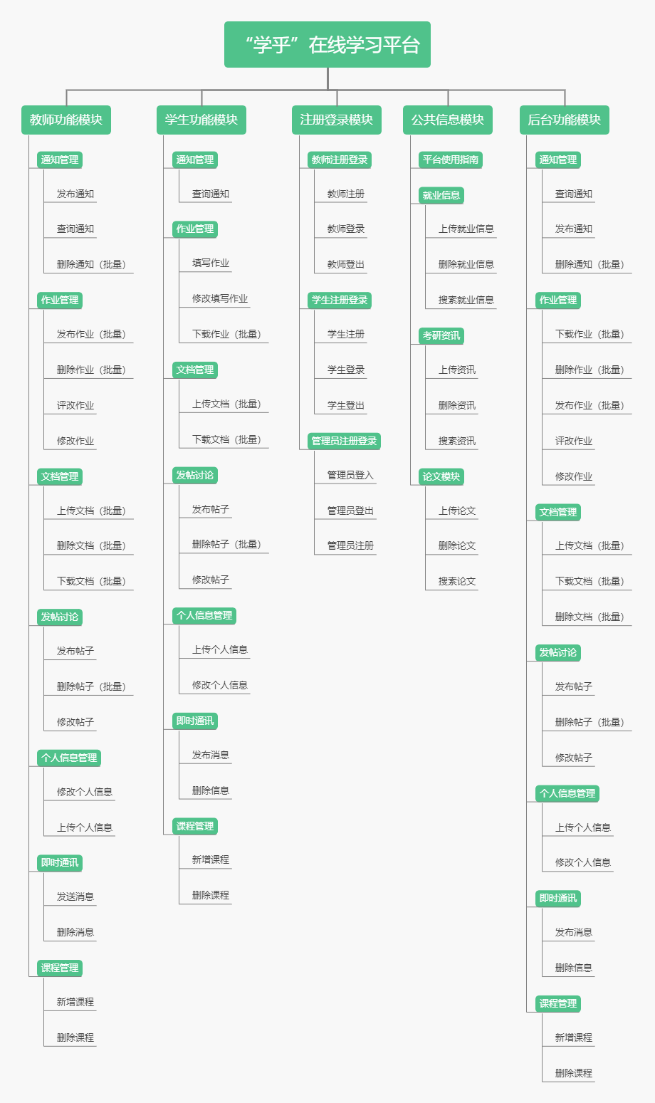

对本在线学习平台进行功能的分解，将功能模块做一个细致的划分，每一步对于一个操作，最终形成一个初步的系统框架。

【撰搞人: 马坚信】

软件开发综合训练

系统概要设计书

**“学乎”在线学习平台**

**组名: 174-5**

组长： 马坚信（1714080902436）

组员： 吴丰涛（1714080902402）

陈家欣（1714080902421）

吴志伟（1714080902428）

叶洽鑫（1714080902435）

指导教授: 董瑞生

17软件工程4班

惠州学院计算机科学与工程学院

2020年6月14日

**目录**

**一、 文档编写目的 1**

**二、 文档目标用户 1**

**三、 功能模块的划分 1**

**四、 用例规约 4**

## 文档编写目的

本详细设计说明书是针对网络信息体系结构的课程作业而编写。目的是对该项目进行详细设计，在概要设计的基础上进一步明确系统结构，详细地介绍系统的各个模块，为进行后面的实现和测试作准备。

## 文档目标用户

本详细设计说明书的预期读者为本项目小组的成员以及对该系统感兴趣，在以后想对系统进行扩展和维护的人员。

## 功能模块的划分

“学乎”学习平台是一个包括网上教学和教学辅导、网上自学、网上师生交流、网上作业、休闲等多种服务在内的综合教学服务支持系统，它能为学生提供实时和非实时的教学辅导服务。凭借该系统，管理者可以安排各类学习活动与学习者的学习过程。一般具有灵活的学习管理，课程资源管理等功能模块。此学习系统是一款独立的系统，可独立实现在高校局域网内的网络学习系统，可以应用于辅助学校线上学习，课程资源共享。

对于本系统的功能需求，根据不同用户分作以下功能模块，包括教师功能模块、学生功能模块、登录注册模块、后台管理模块、公共信息模块等。如下图所示：



图1 系统功能模块

登录注册模块满足用户的登录注册需要，登录注册模块供用户注册账号、登录系统；学生功能模块、教师功能模块与后台功能模块具有相同的子系统模块，分别为：通知管理模块、作业管理模块、帖子管理模块、文档管理模块、个人信息管理模块、课程管理模块等，都具备基本的增删改查功能，并且可以进行批量操作。不同用户具备不同权限，所以子系统模块有所区别，如学生无法发布作业，无法发布通知，在用户需求中已详细介绍。公共信息模块包括平台使用指南、就业信息、考研咨询、论文模块等，用于展示基础公共信息，除平台使用指南外，其他均可由任何用户发表（经审核通过后）。

（1）教师用户用例图



图2 教师用户用例图

**【撰搞人: 吴志伟】**

（2）学生用户用例图

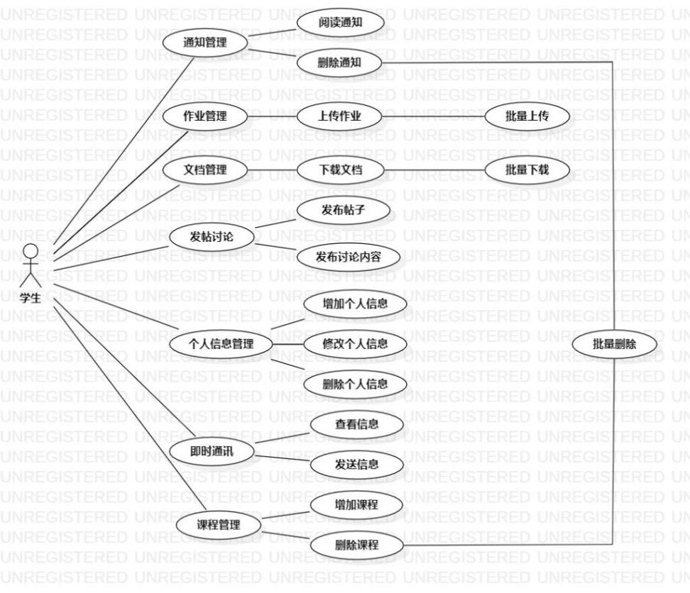

图3 学生用户用例图

**【撰搞人: 陈家欣】**

（3）管理员用户用例图



图4 管理员用户用例图

**【撰搞人: 叶洽鑫】**

## 用例规约

（1） 教师用例规约



图5 教师查询通知用例规约



图6教师删除通知用例规约



图7教师发布通知用例规约



图8教师上传作业用例规约



图9教师评改作业用例规约



图10 教师删除作业用例规约



图11 教师查看文档、上传文档用例规约

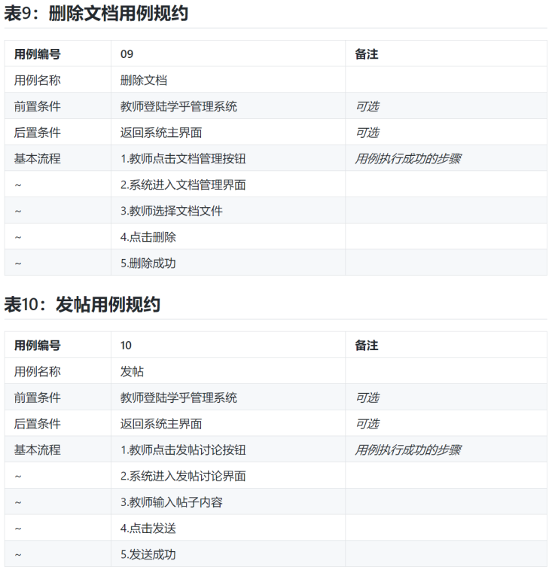

图12 教师删除文档、发帖用例规约



图13 教师删帖、增添个人信息用例规约



图14 教师更改个人信息、删除个人信息用例规约



图15 教师查看、删除即时通讯用例规约



图4.16 教师增加、删除即时通讯用例规约

**【撰搞人: 吴志伟】**

（2）学生用例规约



图4.17 学生通知管理用例规约



图4.18 学生作业管理用例规约



图4.19 学生文档管理用例规约



图4.20 学生发帖讨论用例规约



图4.21 学生个人信息管理用例规约



图4.22 学生即时通讯用例规约



图4.23 课程管理用例规约

**【撰搞人: 陈家欣】**

（3）管理员用例规约



图4.24 后台用户管理用例规约



图4.25 后台通知管理用例规约



图4.26 后台作业管理用例规约



图4.27 后台文档管理用例规约



图4.28 后台帖子管理用例规约



图4.39 后台聊天记录用例规约



图4.30 后台课程管理用例规约

**【撰搞人: 叶洽鑫】**

软件开发综合训练

系统详细设计书

**“学乎”在线学习平台**

**组名: 174-5**

组长： 马坚信（1714080902436）

组员： 吴丰涛（1714080902402）

陈家欣（1714080902421）

吴志伟（1714080902428）

叶洽鑫（1714080902435）

指导教授: 董瑞生

17软件工程4班

惠州学院计算机科学与工程学院

2020年6月14日

**目录**

**1 引言 1**

**1.1 编写目的 1**

**1.2 背景 1**

**1.3 参考资料 1**

**2 登录界面详解 1**

**2.1 登录界面 1**

**2.2 控制列表 2**

**2.3 按钮概要 2**

**2.4 输入/输出流程图 2**

**2.5 详细处理“登录” 3**

**3 导航栏详解 4**

**3.1导航栏： 4**

**4 “学乎”主页详解 5**

**1. 登录注册模块 5**

**2. 教师功能模块 5**

**3. 学生功能模块 5**

**4. 后台管理模块 5**

# 

# 1 引言

## 1.1 编写目的

此说明书在概要设计的基础上，对“学乎”学习系统的各个模块，程序分别进行了实现层

面上的要求和说明。在以下的详细设计报告中将对在本阶段中队系统所做的所有详细设计进行

说明。主要工作包括：根据软件需求说明书所描述的数据，功能，运行，性能，需求，并依照

概要设计说明书所确定的处理流程、总体设计、软件系统的结构设计，多个主要模块的程序描

述。软件开发小组的产品实现成员，需要参考此份详细说明书，从而进行代码的编写，测试。

## 1.2 背景

说明：

A. 待开发系统的名称:“学乎”学习系统

B. 开发者：小组全部成员

用户：学生，教师。

C. 项目开发背景：软件开发综合训练选题

## 1.3 参考资料

列出有关的参考资料，如：

a． 老师提供的详细设计说明模板。

b． 软件需求说明书、概要设计说明书。

# 2 登录界面详解

## 2.1 登录界面

本程序的登录界面如下：

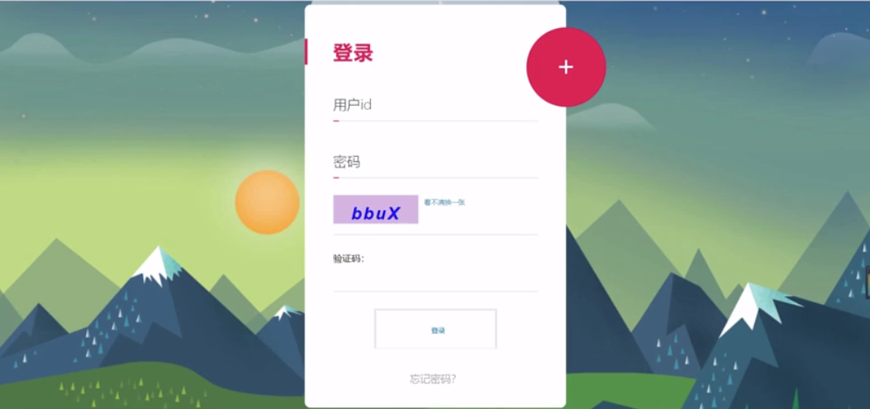

## 2.2 控制列表

|  |  |  |  |  |  |
| --- | --- | --- | --- | --- | --- |
| 序号 | 控件名称 | 类别 | 初始值 | 检查规格 | 内容 |
| 1 | 选择身份 | 下拉列表 | 第一导师 | 选择项 | 选择第一导师，二级学院管理员，以及教务处  的一个选项 |
| 2 | 用户名 | 输入文本框 | NULL | 必填项 | 填写账号用户名 |
| 3 | 密码 | 输入文本框 | NULL | 必填项 | 填写用户密码，文字加密 |
| 4 | 登录 | 按钮 |  |  | 检查账号密码是否存在数据库中 |

## 2.3 按钮概要

点击“登录”按钮，系统会检查账号是否存在，不存在则提示账号输入错误，存在则检验

账号密码是否匹配，不匹配则提示密码不正确，匹配则跳转至竞赛主页。6

## 2.4 输入/输出流程图



密码



验证码



账号

判断账号密码是否正确

跳转“学乎”系统首页

## 2.5 详细处理“登录”

详细处理“登录”检查

|  |  |  |
| --- | --- | --- |
| No | 项目 | 内容 |
| 2 | 账号正确 | 检查账号是否存在数据库中 |
|  | 身份匹配 | 检查账号是否与身份匹配 |
|  | 附注 | 数据库搜索 |
| 3 | 密码正确 | 检查密码是否与账号匹配 |
|  | 附注 | 数据库搜索 |

当点击“登录”按钮时，进行以下的检查：

###### 

###### 校验

把输入的账号密码作为检验条件，确认正确后跳转至“学乎”系统首页。

# 3 导航栏详解

## 3.1导航栏：

#### 输入/输出流程图：

|  |  |  |  |
| --- | --- | --- | --- |
| 序号 | 控件名称 | 类别 | 内容 |
| 1 | 首页 | 按钮 | 跳转首页页面 |
| 2 | 帖子 | 按钮 | 跳转帖子页面 |
| 3 | 课程 | 按钮 | 跳转课程页面 |

用户点击



链接的页面

各个页面的信息

# 4 “学乎”主页详解

1. **登录注册模块**

登录注册模块满足用户的登录注册需要，登录注册模块供用户注册账号、登录系统；

1. **教师功能模块**

教师功能模块下有几个子功能，分别为：

1. 通知管理模块：发布、查询与删除通知；
2. 作业管理模块：上传、删除与评改作业；
3. 文档管理模块：查询、上传与删除文档
4. 帖子管理模块：发帖、查询帖子，删除帖子
5. 课程管理模块：增加、删除、查询课程
6. **学生功能模块**

学生功能模块下有几个子功能，分别为：

1. 通知管理模块：查询与删除通知；
2. 作业管理模块：上传作业；
3. 文档管理模块：下载文档
4. 帖子管理模块：发帖、查询帖子，删除帖子
5. 课程管理模块：添加、删除、查询课程
6. **后台管理模块**

后台管理模块下使用者为管理员，具体如下

1. 通知管理模块：发布、查询与删除通知；
2. 作业管理模块：查询、删除作业；
3. 课程管理模块：添加、删除、查询课程
4. 用户管理模块：查看、增加（指定用户为管理员）、删除（注销学生或教师账号）与修改个人信息

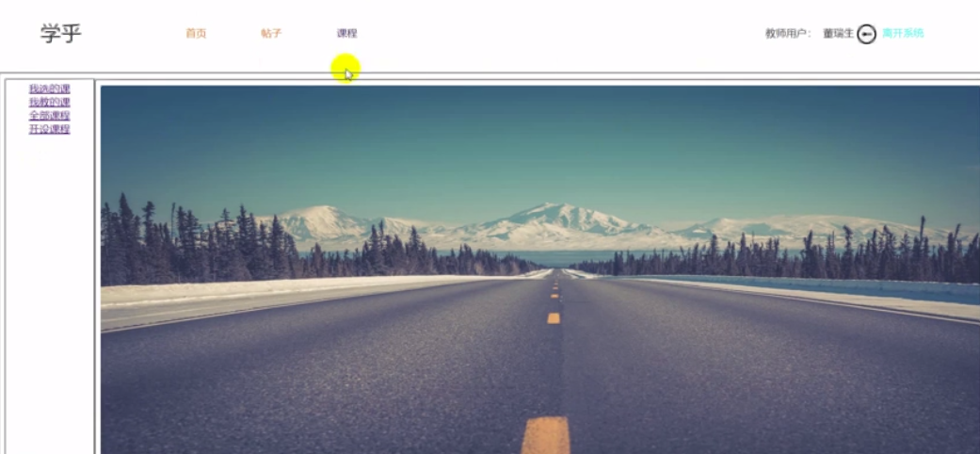

图 2 首页

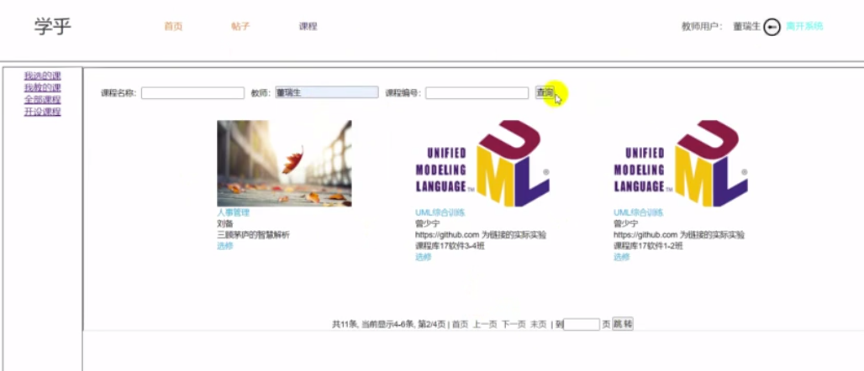

图 3 我的课程

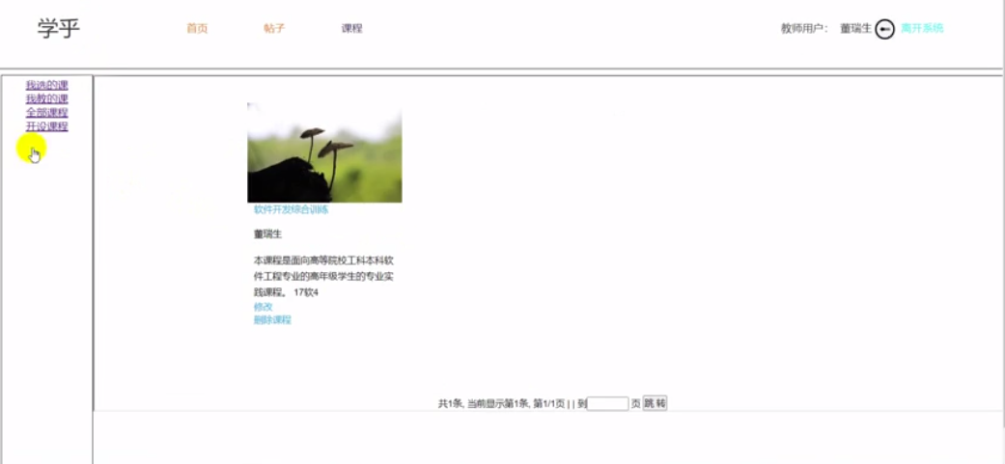

图 4 我教的课

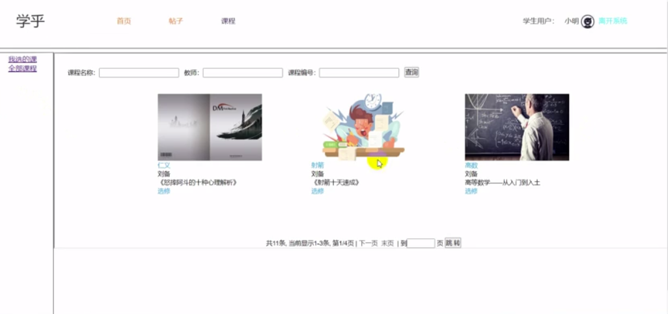

图 5 全部课程

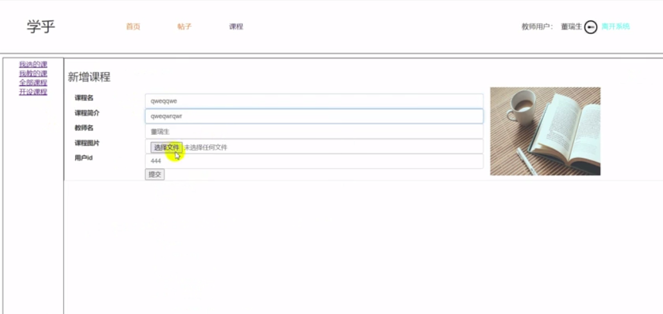

图6 开设课程

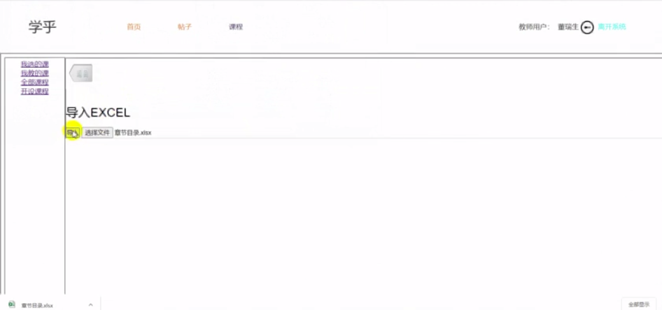

图7 导入excel

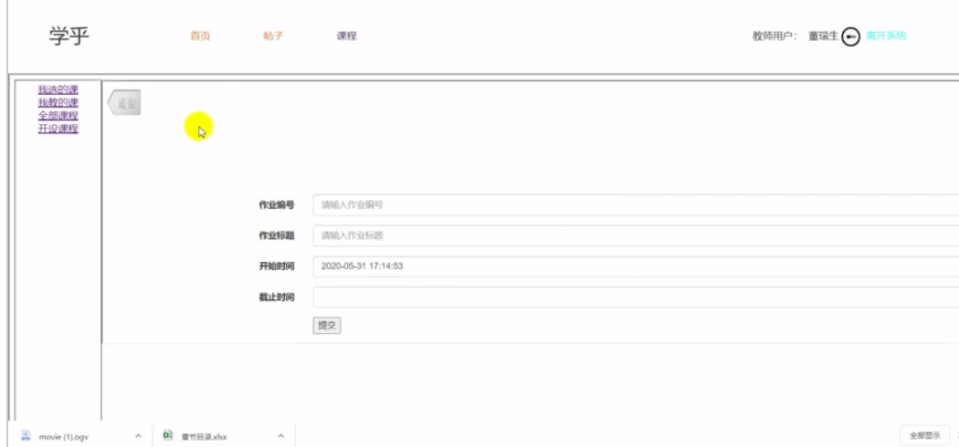

图7 导入excel

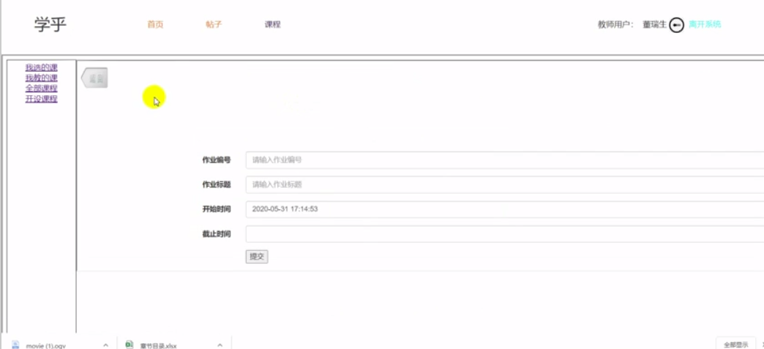

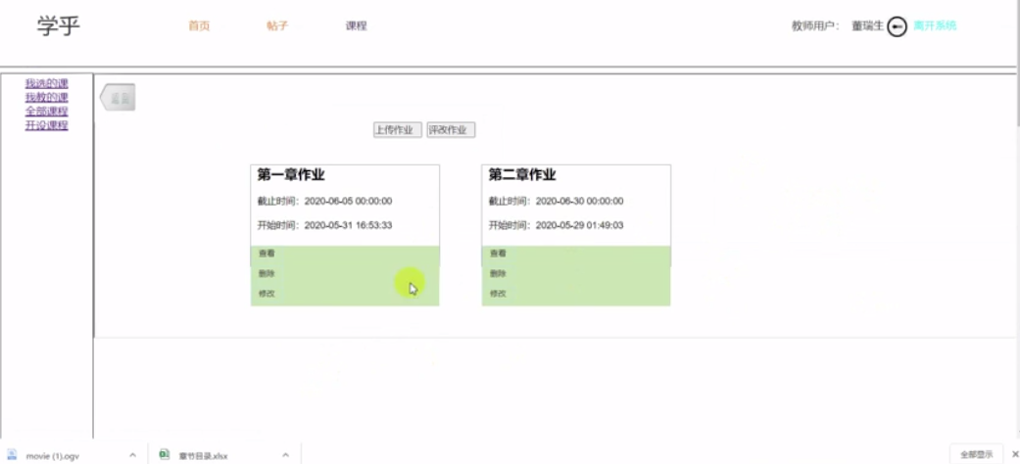

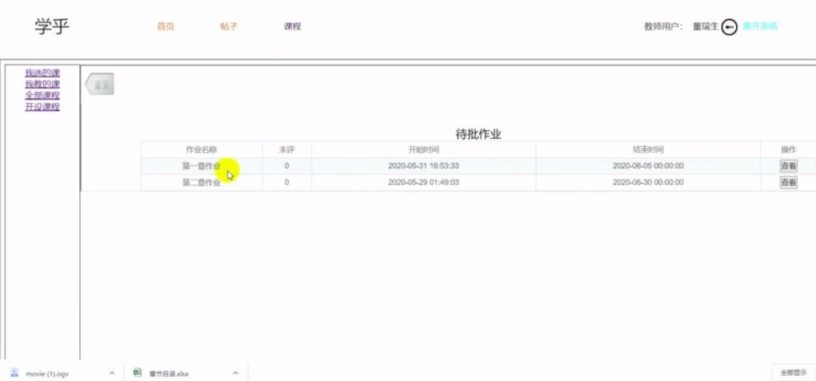

图8 作业

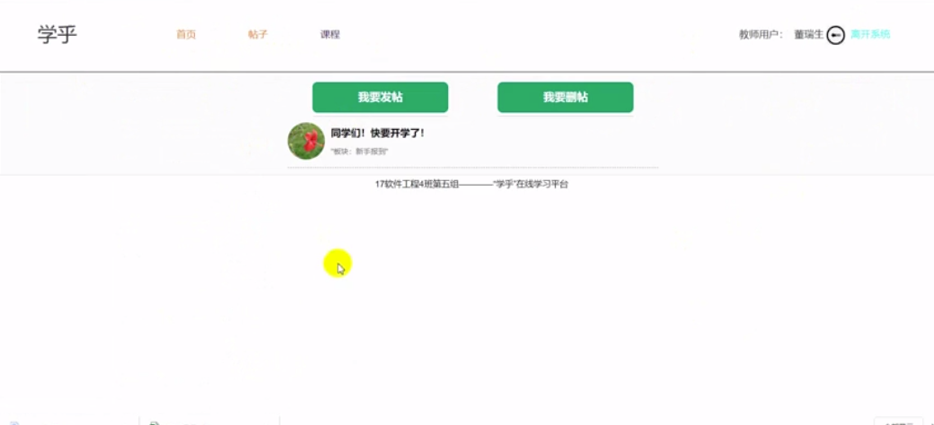

图9 帖子

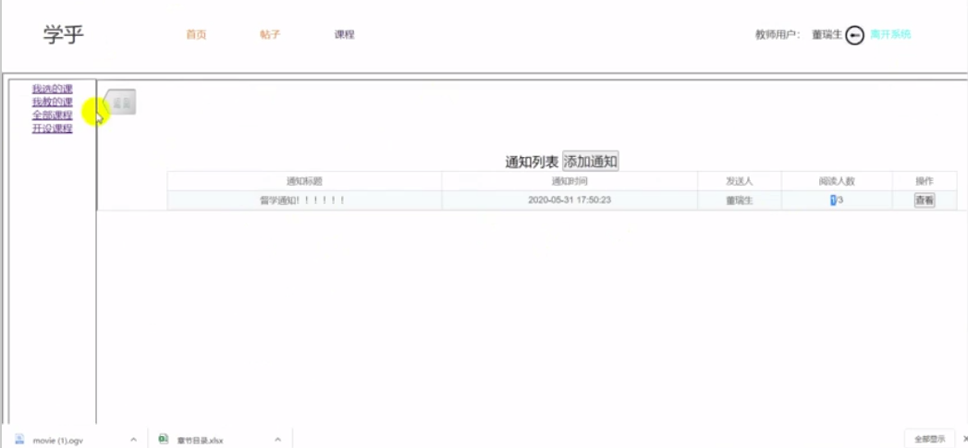

图10 通知

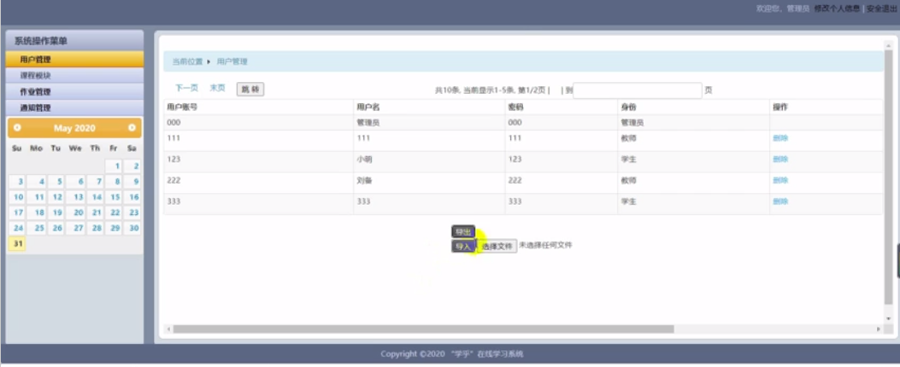

图11 后台管理

软件开发综合训练

程序说明书

**“学乎”在线学习平台**

**组名: 174-5**

组长： 马坚信（1714080902436）

组员： 吴丰涛（1714080902402）

陈家欣（1714080902421）

吴志伟（1714080902428）

叶洽鑫（1714080902435）

指导教授: 董瑞生

17软件工程4班

惠州学院计算机科学与工程学院

2020年6月14日

**目录**

**1 安装环境及前后台安装程序 1**

**1.1 安装环境 1**

**1.2 前后台安装程序 1**

**2 实作技术 4**

**3 开发进度、人力安排 4**

**4 前端代码文字说明 5**

**5 后端代码文字说明 10**

**6 数据库数据搜集与整理说明 7**

1. **安装环境及前后台安装程序**
   1. **安装环境**

Windows操作系统

* 1. **前后台安装程序**

我们的项目涉及springboot+maven+mybatis+thyemeleaf+mysql 技术，要涉及到的工具有：jdk，maven，mysql，idea，Hbuilder，以下是安装说明：

* + 1. **JDK**

首先是上到甲骨文公司的官网（http://www.oracle.com/technetwork/java/javase/downloads/index.html）去下载64位（根据自己电脑的操作系统位数选择）的JDK，写者下载的是JDK1.8版本，下载完后点击下载的安装文件，除了下载地址要改成除C盘以外的盘外，其他的都不需要修改一直点击下一步即可安装成功，写者的安装在D盘，如下图所示：

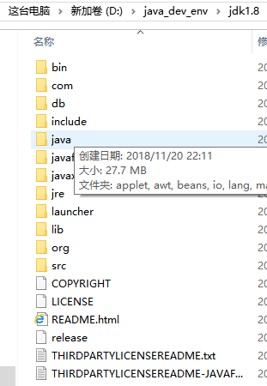

安装完之后还不能使用，因为需要去配置环境变量，win10直接左下方搜索环境变量打开，或者右键“我的电脑”选中“属性”去找到。

然后在系统变量中：

1. 新建一个“JAVA_HOME”变量，里面填写JDK的安装路径；
2. 找到Path变量，添加“%JAVA_HOME%\bin;%JAVA_HOME%\jre\bin;”这个是JDK运行和编译环境的路径；

3、新建一个classpath变量，填写上“.;%JAVA_HOME%\lib;%JAVA_HOME%\lib\tools.jar;”

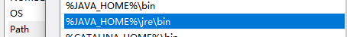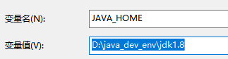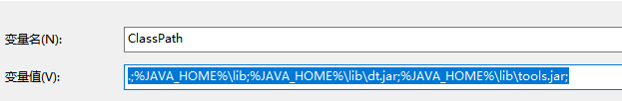

安装完后在cmd命令中输入“java”“javac”“java -version”,输出相关信息则代表安装配置成功。

* + 1. **Maven**

去官网（<https://maven.apache.org/download.cgi>）下载maven压缩包，在自己的电脑找一个地方解压，一般不在C盘，我的是3.5.4版本，放在D盘。然后就配置环境变量，与上面提到的配置JDK环境变量类似，先新建一个“M2_HOME”变量，填写上Maven的路径，然后在Path变量中添加“%M2_HOME\bin;%”，配置后在cmd输入mvn -v进行检查，如下图所示：

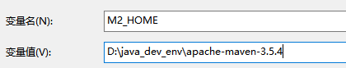



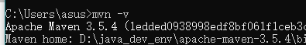

同时要新建一个repository文件夹，一般不在C盘，我的在E盘，然后为了能够让maven找到我们新建的这个文件夹，要去maven自带的一个setting.xml文件中进行更改。这个setting.xml放在maven路径下的conf文件夹中，打开它并在settings节点下添加<localRepository>你建的reposito文件夹的位置</localRepository>。因为如果不做修改使用maven默认配置的话，下载相关依赖的时候会非常慢，所以还是打开setting.xml文件，在里面的mirrors结点下添加代码：

<mirror>

<id>alimaven</id>

<mirrorOf>central</mirrorOf>

<name>aliyun maven</name>

<url>http://maven.aliyun.com/nexus/content/groups/public/</url>

</mirror>

即可。

* + 1. **Mysql**

先是去官网下载自己想要的mysql版本（<https://dev.mysql.com/downloads/installer/>）写者电脑下载的是5.6版本，并且下载的是解压版所以直接解压放在了D盘（一般不放在C盘）。解压完之后就需要去配置环境变量了，与之前配置JDK一样，先打开环境变量，在系统变量中新建一个环境变量，用来记录mysql路径，方便修改Path配置，变量名自己命名，参照JDK环境变量配置可命名为MYSQL_HOME；最后在PATH变量中添加“%MYSQL_HOME%\bin”即可。如下图所示：

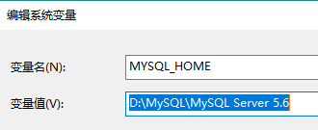

然后找到my-default.ini（有些版本可能得在 目录下建一个my.ini，这个具体版本具体使用），在其中加入代码：

[mysqld]

port = 3306

basedir = D:\MySQL\MySQL Server 5.6（我的目录地址）

datadir = D:\MySQL\MySQL Server 5.6\data

max_connections=200

character-set-server=utf8

default-storage-engine=INNODB

sql_mode=NO_ENGINE_SUBSTITUTION,STRICT_TRANS_TABLES

[mysql]

default-character-set=utf8

以管理员身份打开cmd，进入mysql目录下的bin文件夹，输入“mysqld -install”进行安装，提示“Service successfully installed”表示安装成功，执行“mysqld --initialize-insecure --user=mysql”进行mysql初始化，会在目录下生产data目录并创建root用户，这样就算完成了。

* + 1. **Idea**

写者安装的是IDEA 2018版本，去官网（https://www.jetbrains.com/）下载对应版本的idea（有时候可能打不开或者速度太慢，可以考虑百度搜索网友分享的资源）。

下载之后双击打开，点击下一步后选择安装路径（一般不在C盘），之后继续下一步，选择32位或是64位版本：

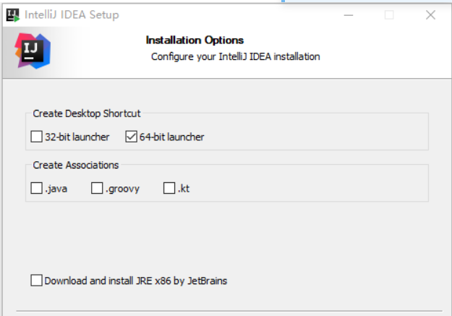

下面方框勾选的话会把帮你安装JDK，一般我们自己安装所以不勾选。之后点击Install安装，等待安装成功即可。不过IDEA是有免费使用期限的，如果想要永久使用需要购买，或者上网找到破解方法，这里不接受破解。

* + 1. **Hbuilder**

Hbuilder是我们用来进行前端代码编写的工具，下载安装非常简单，上到官网网址下载压缩包，解压缩即可使用。（<https://www.dcloud.io/>）

【撰稿人：马坚信】

1. **实作技术**

采用java语言作为后端语言，框架采用springboot框架，使用jdbc连接数据库，利用mybatis操作数据库。

前端利用css+js完成前端页面的设计，采用layui框架。

数据库部分选择使用mysql。

Archi工具：Archi

【撰稿人：马坚信】

1. **开发进度、人力安排**

我们小组的项目在14周开发完成，并交付老师验收，通过测试，同时也上传了演示视频供其他同学进行评比。

我们小组的人员安排如下：

马坚信：主要负责后端部分和部分word文档编写

吴丰涛：主要完成部分数据库及部分word文档编写

陈家欣：主要完成部分前端代码及部分word文档编写

吴志伟：主要完成部分前端代码及部分word文档编写

叶洽鑫：主要完成部分前端代码及部分word文档编写

具体开发的时候，每个人负责的部分会做一些小改动，因为无法保证每个人的进度如预期一样，所以通常由进度快的协助进度慢的人，争取赶上项目总体进度，以便及时完成项目开发。

1. **前端代码文字说明**

这次项目所设计的前端页面一共有43个，下图为项目前端代码的总体结构：

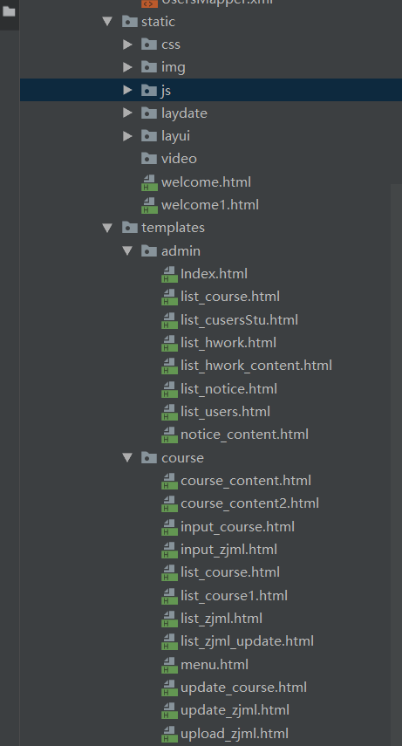

图4. 1 前端代码结构

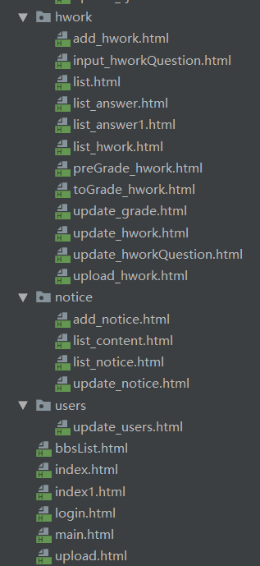

图4. 2 续图4.1

前端页面可以简单分为三大类：菜单页面、注册登录页面、各子功能页面，在各子功能页面中再细分各种功能的增删改查页面。从众多页面中挑出一些具有代表性的、重要的页面进行介绍。

图4.3、图4.4和图4.5为注册登录页面的部分代码。其中，图4.3中的两个<form>表单分别显示注册和登录的表格填写与提交。下面的js代码在页面初始化的时候自动调用，首先是createCode(4)方法生成四位字母验证码，接下来是对flag（注册、登录情况）的验证，判断账号重复注册、密码错误、注册成功等情况。

图4.4的js方法用来产生四位随机验证码。用一个数组存储验证码的所有候选字符，形参指定验证码的长度，通过for循环随机获取候选字符组成验证码，最后显示在页面控件上。

图4.5为验证验证码是否输入、输入正确与否的js代码，先利用控件获取显示的验证码和用户输入的验证码，然后使用if语句进行判断，同时输出相应的提示信息。

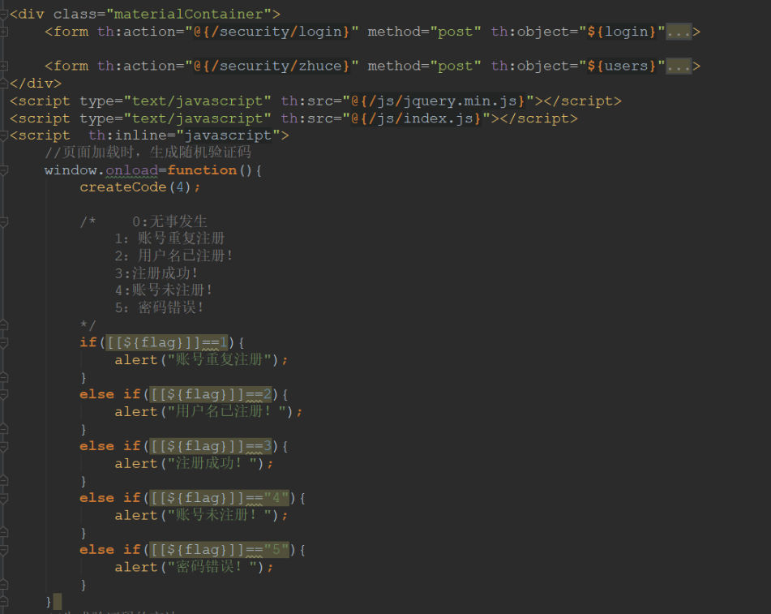

图4. 3

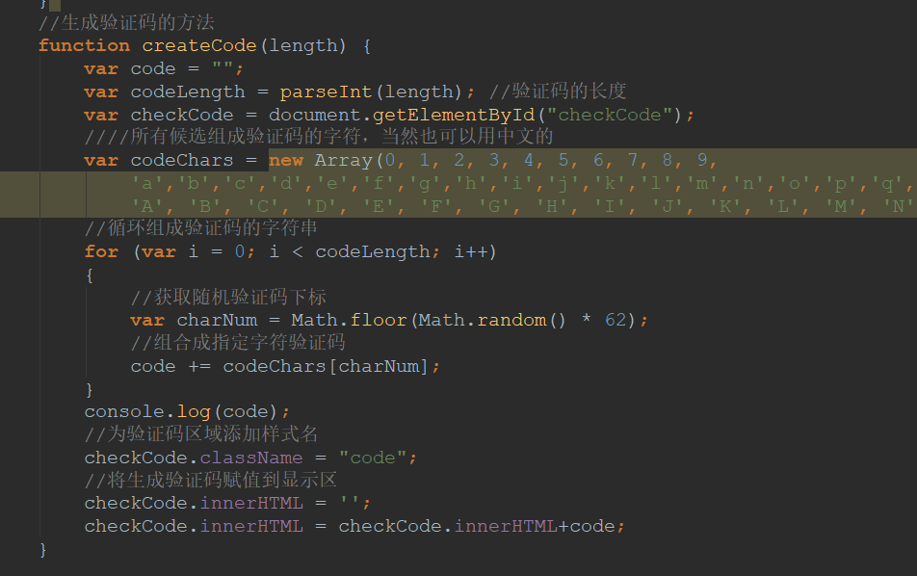

图4. 4

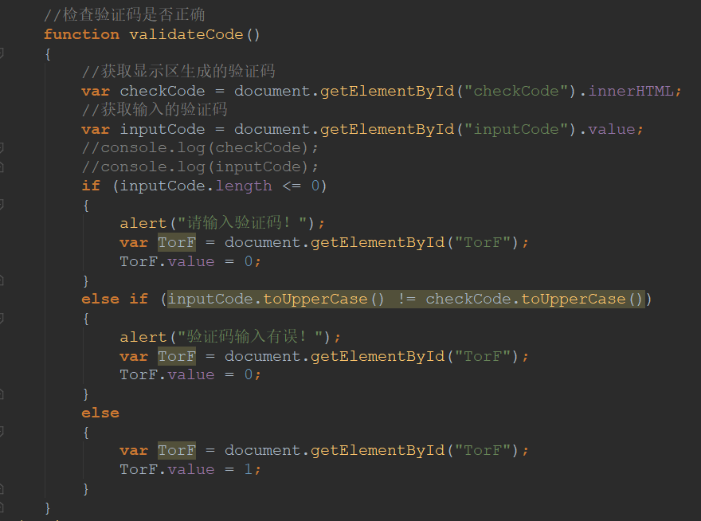

图4. 5

登录进页面之后，学生教师的页面是同一个html文件，根据身份不同，有些内容会对学生进行隐藏，而管理员会进入特定的管理界面。

首页页面采用iframe标签进行页面的分页，为了能够让分割区域随着显示内容的增加而高度增加，添加如图4.6所示的js代码，只需要在<iframe>标签中调用即可（onload = "this.height=10"）。同时使用js代码，为点击退出登录的按钮设计点击事件。通过图4.7的js代码对<iframe>标签进行修改，以防止随内容增加高度时出现下拉进度条，影响美观。

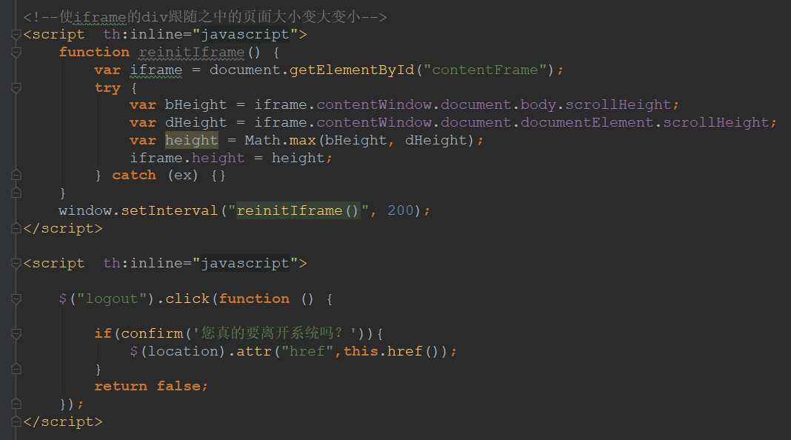

图4. 6

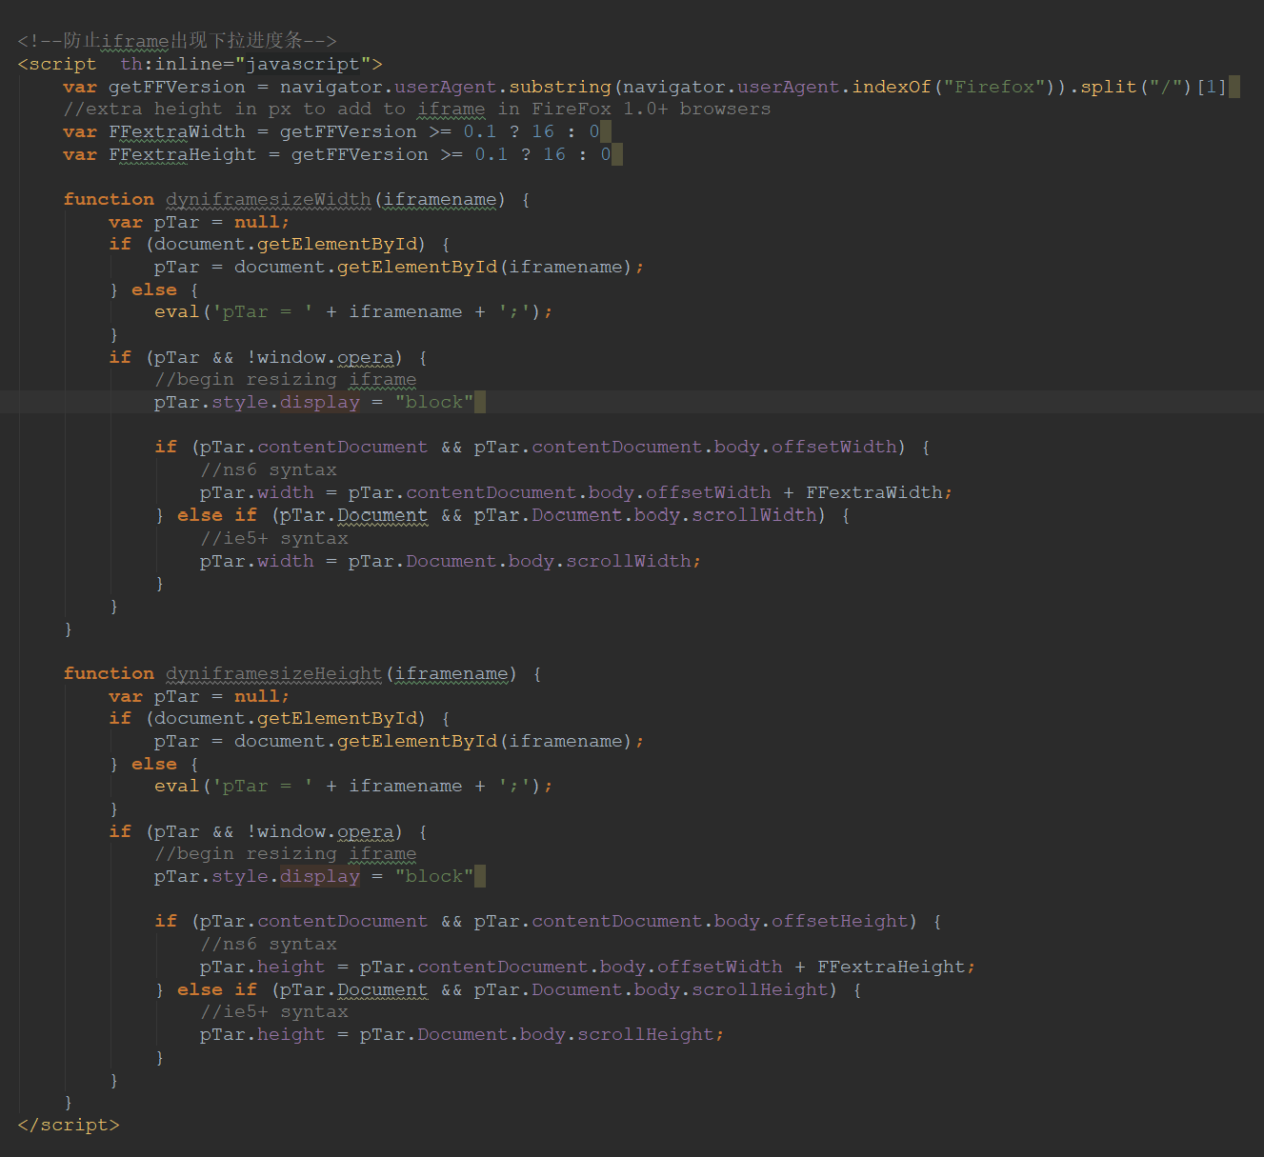

图4. 7

接着通过课程功能模块，对增删改查页面做介绍。

图4.8为课程功能的菜单界面，在div中列出相应的子功能<a>链接，同时为了区分教师和学生用户，使用js代码判断用户身份后，对子功能进行隐藏和显示。

图4.9为课程的展示页面。使用了thymeleaf模板引擎，从后台取值后将list数据取出，使用th：each循环迭代显示，以达到显示所有课程的效果，同时为了区分教师和学生的功能（教师可以删除、修改自己所教课程，学生/教师退选所选课程），利用thymeleaf提供的th:if语句进行身份的判断。

图4.10为整个系统分页操作的固定格式，即从前台获取分页的数据后，在一个div中，放置一些超链接，同时利用图4.11中的js代码，对这些超链接进行处理，即不同的超链接提交不同的表单，后台传递不同数据，以达到翻页的效果。

图4.12的js代码，在用户进行课程选修的时候，弹窗显示提示信息（重复选修、选修成功）。

图4.13-16为课程视频展示界面，利用video标签显示视频，同时利用js代码对视频相关操作进行设置，如全屏、播放进度条、声音控制等操作控件。

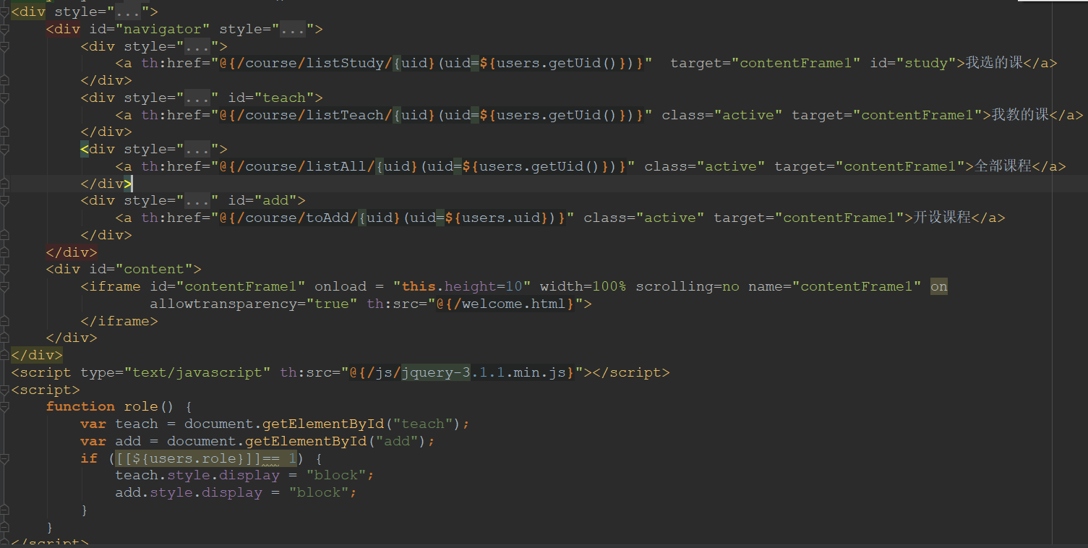

图4. 8

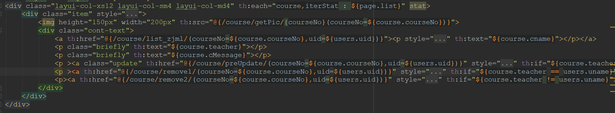

图4. 9

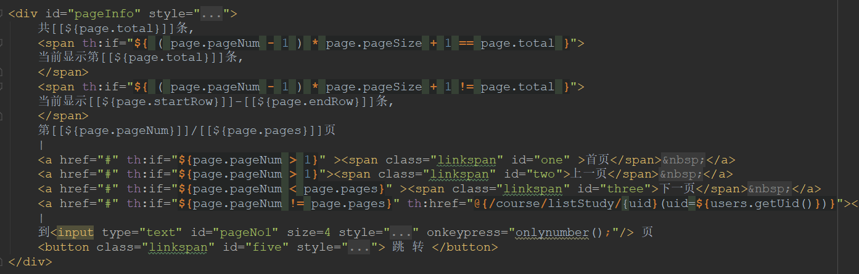

图4. 10

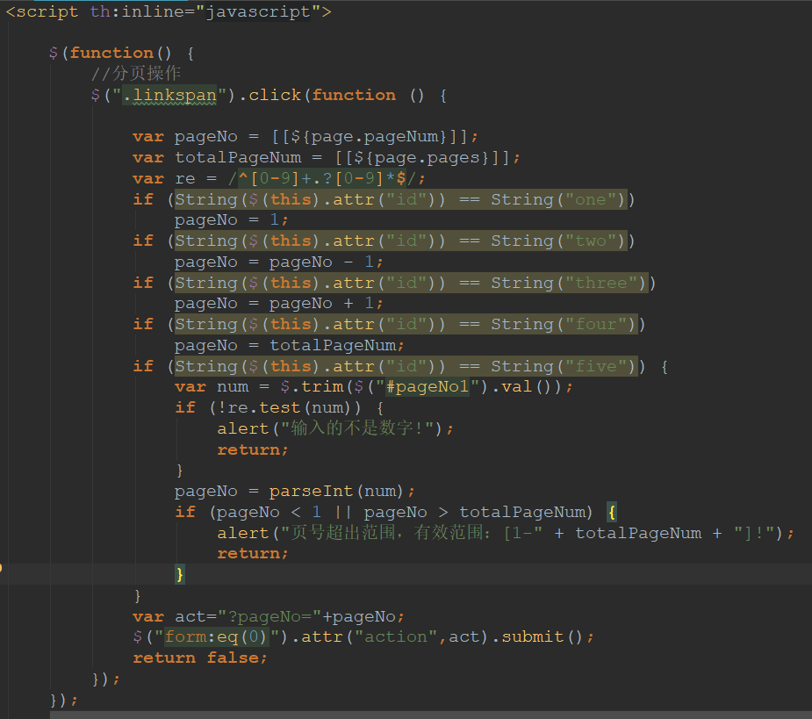

图4. 11

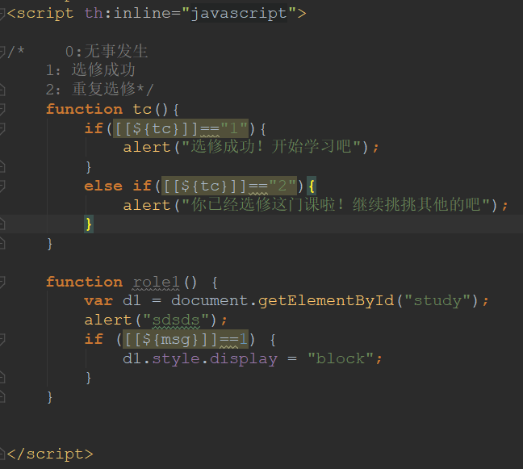

图4. 12

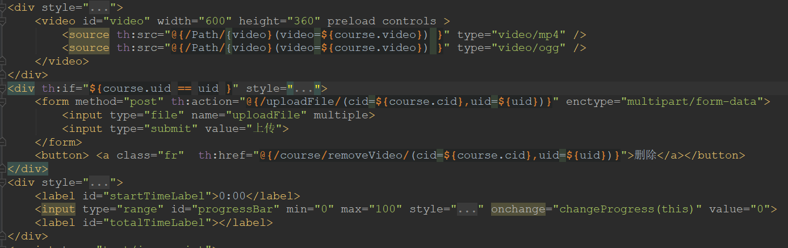

图4. 13

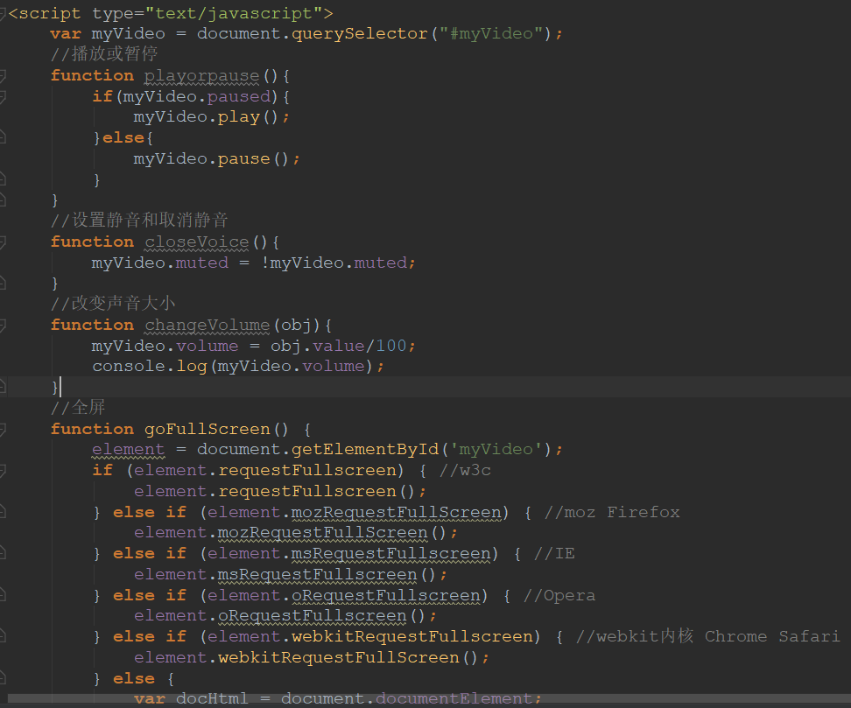

图4. 14

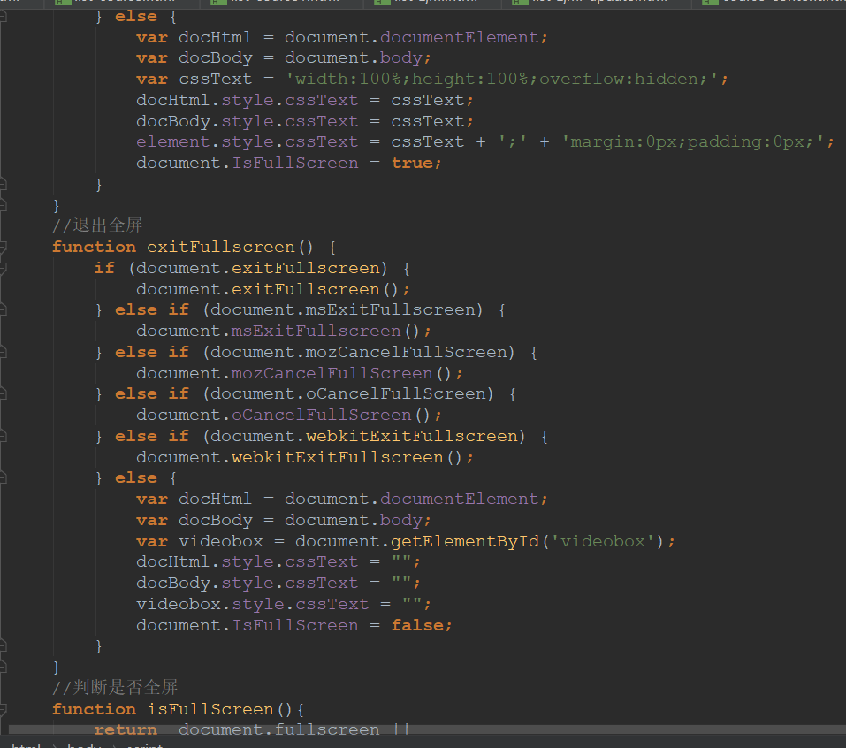

图4. 15

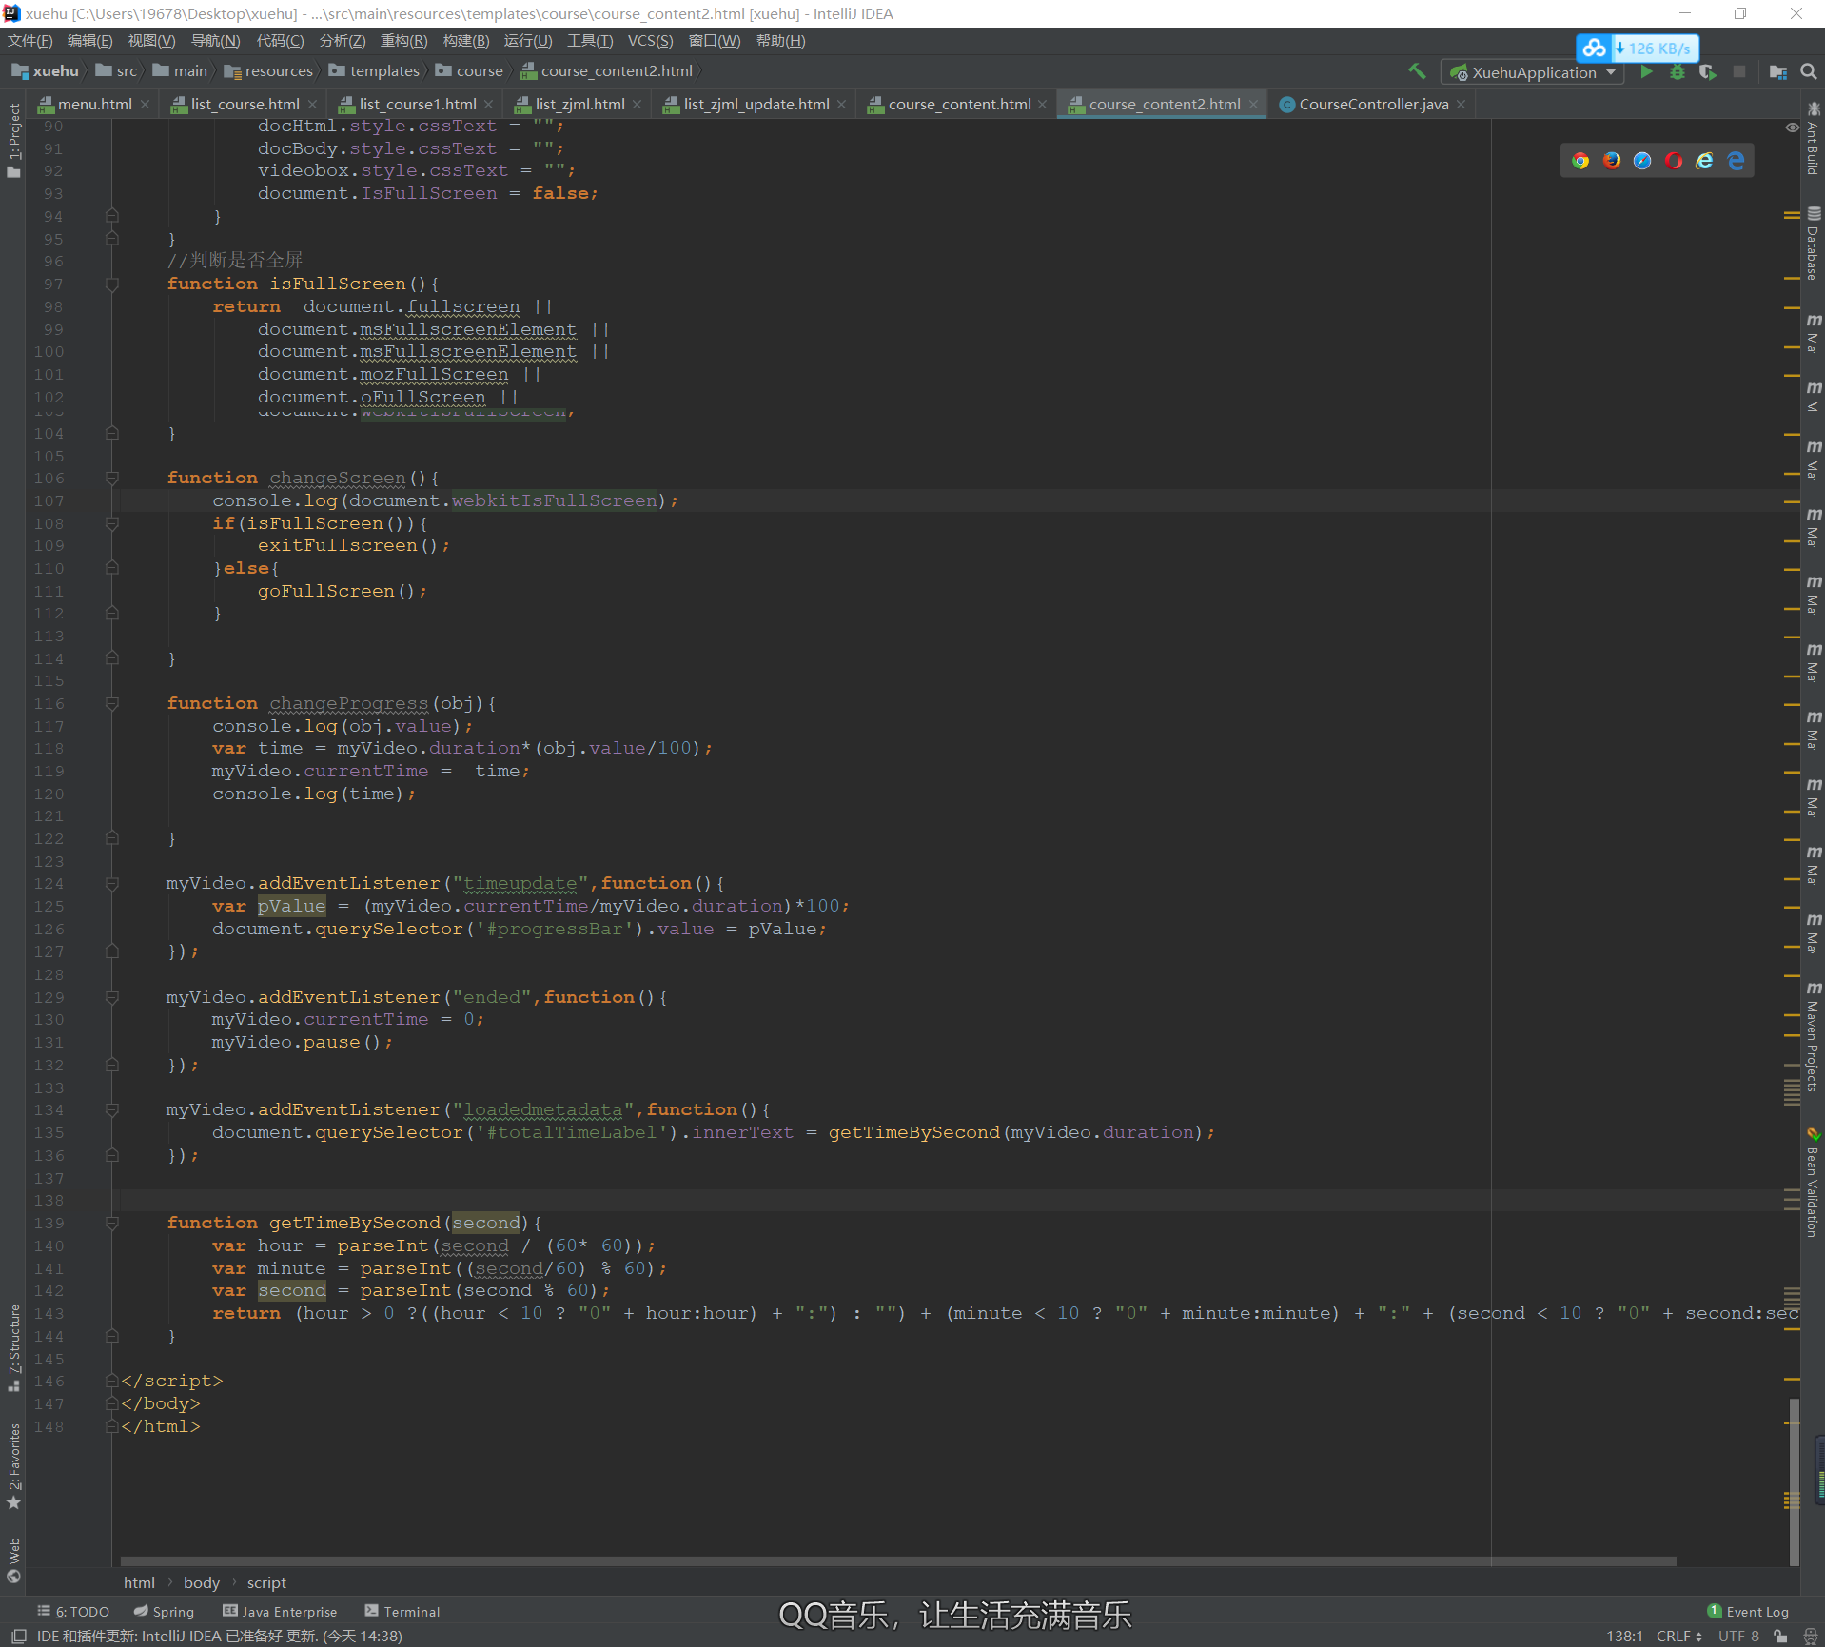

图4. 16

图4.17为增加课程页面。利用表单提交添加课程信息，同时在增加课程页面，用div显示提交的图片，并且提供一张默认图片作为课程封面。Js代码的作用：读取提交的图片文件，以便form表单数据的成功提交，后台准确收到上传的课程图片。课程、章节目录的修改页面与增加页面一样，都是通过表单提交修改后的数据，供后台代码操作。

课程功能子模块就如上述所讲。

作业、通知功能子模块的前端代码与课程功能子模块相似，所以只挑一些特有的、重要的页面进行讲解。

如图4.18显示的js代码，用以规范化前端页面，时间数据的显示格式。图4.19的代码，使用layui提供的时间选择插件，这样就可以在前端页面，使用精美的时间选择插件。

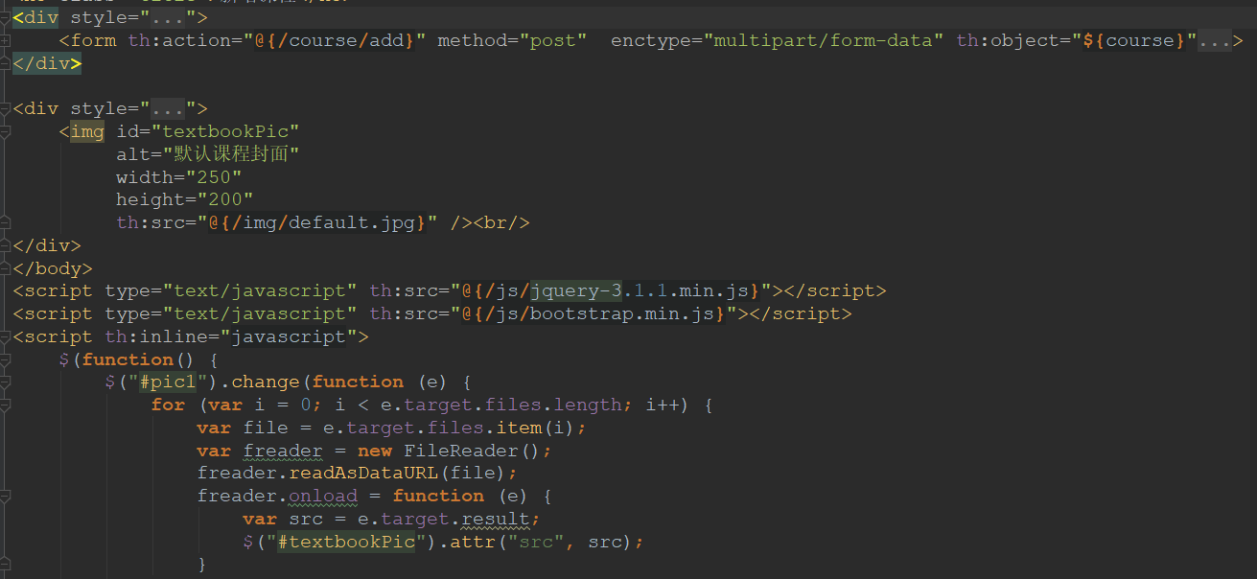

图4. 17

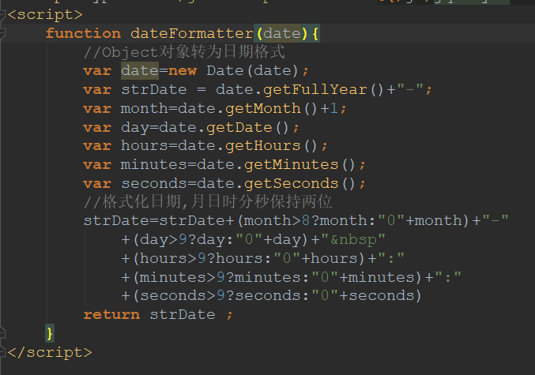

图4. 18

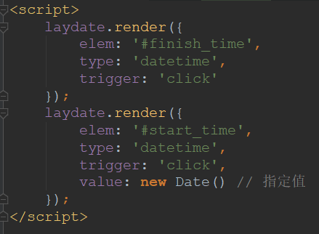

图4. 19

管理员的前端页面代码，其中课程、通知、作业的展示、修改页面与学生和教师的页面实现逻辑一样，都是通过采用thymeleaf模板引擎的th:each进行循环显示，以及图4.10和图4.11的js代码实现分页显示，所以不做重复介绍。

【撰搞人: 马坚信】

1. **后端代码文字说明**

后端采用的是springboot技术，以及jdbc连接mysql数据库，mybatis框架对数据库进行操作，以及log4j日志技术。

如图5.1、图5.2所示，为我们后端代码的一个整体框架。

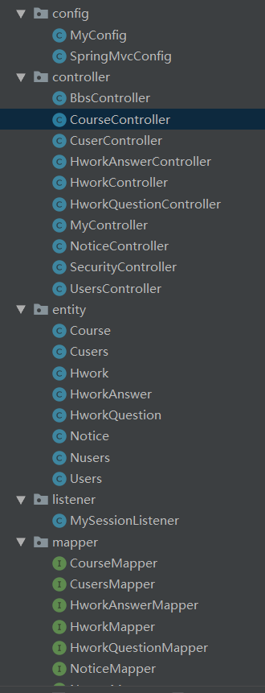

图5.1

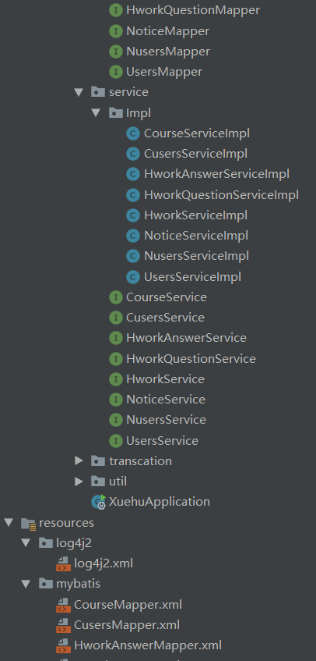

图5.2

如图5.3所示，引入重要的依赖，如分页插件，log4j2日志，mybatis等。

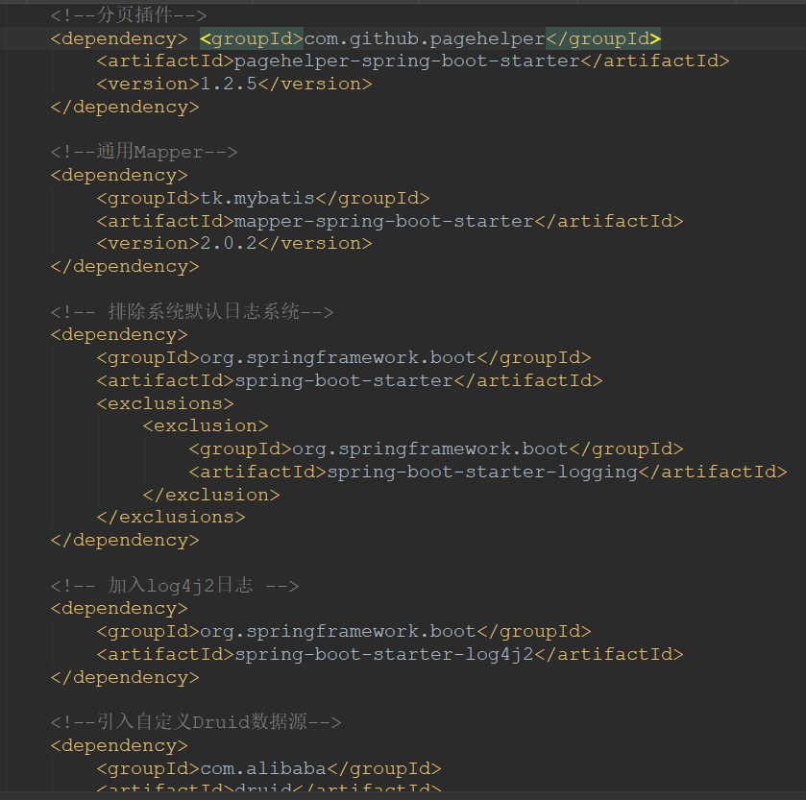

图5.3 依赖

图5.4为后端的一个配置文件，指明运行url，jsbc连接配置，数据源，thymeleaf配置，log4j配置等。

以课程功能子模块为例，使用mybatis框架来对数据库进行操作，采用.xml配置文件的方式，如图5.5所示，通过xml将实体类的字段和数据库的字段对应起来，同时在配置文件中实现mapper的方法，用来操作数据库。

图5.6为课程的实体类。为了避免驼峰命名出错，找不到字段名，所以采用@column注解直接指定字段名。

其次还有mapper层、service层和对应的Impl类，如图5.7，图5.8，图5.9所示。

其他功能模块如作业模块都需要采用这种模式，这就是springboot的一种设计模式，所以相似代码不重复给出。

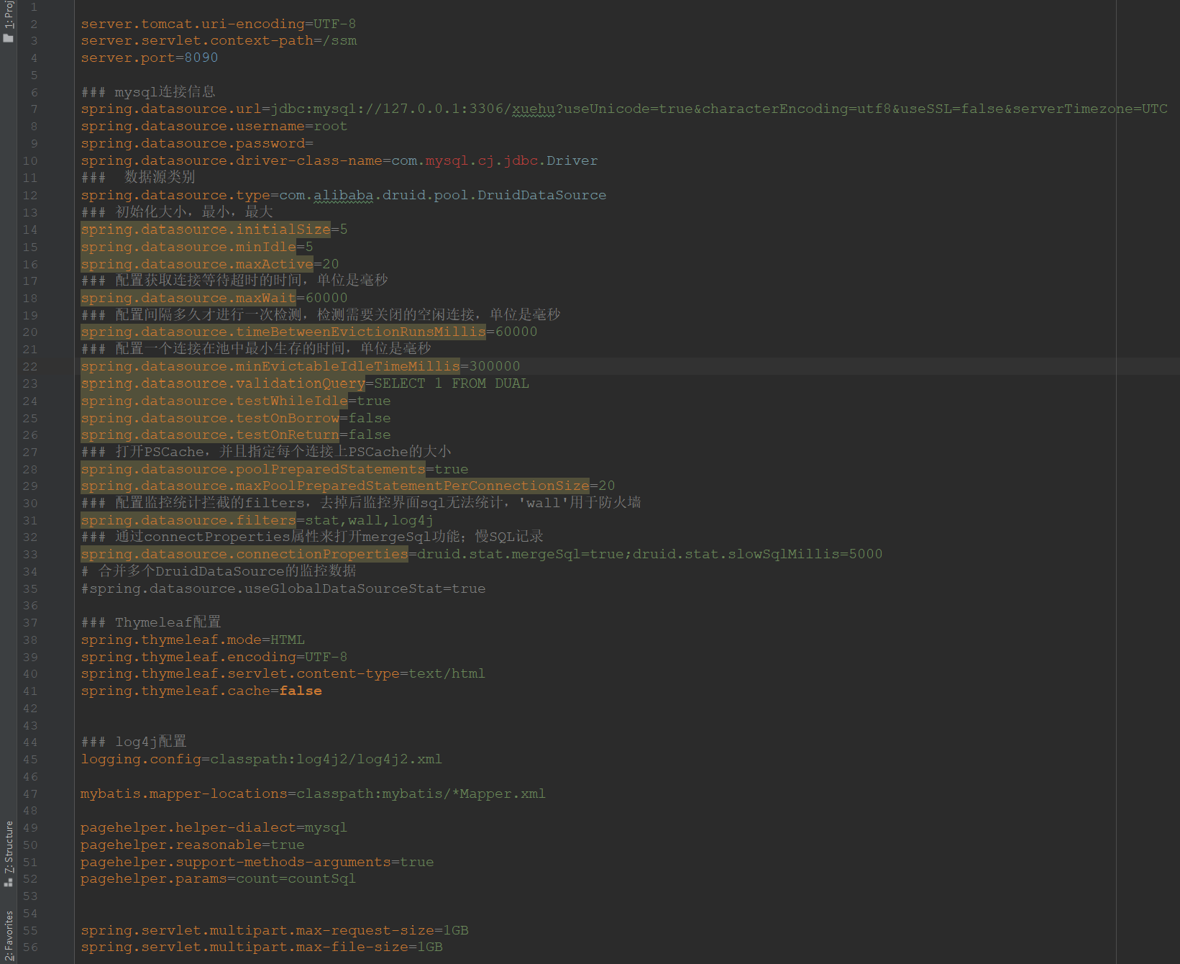

图5.4

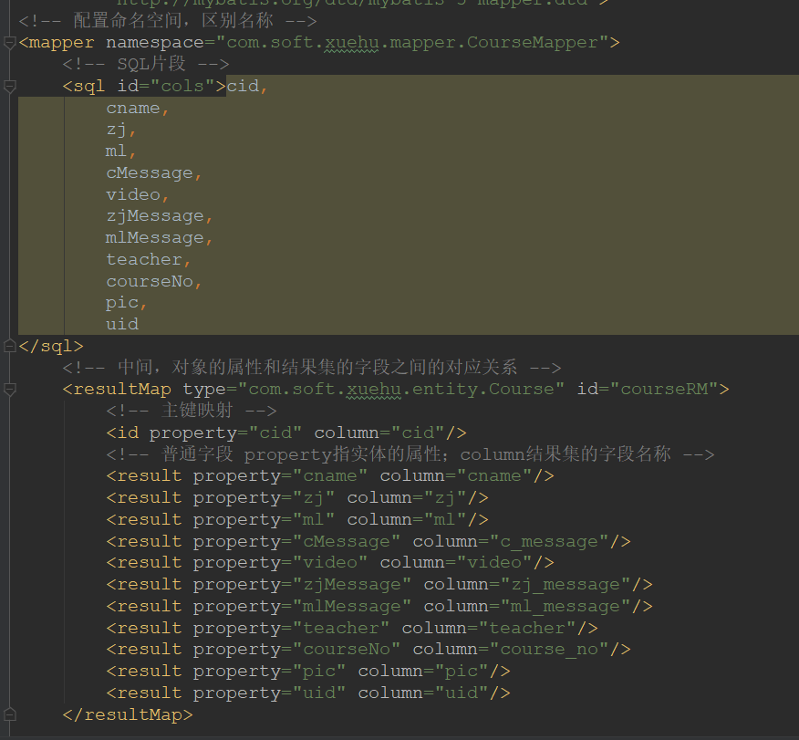

图5.5

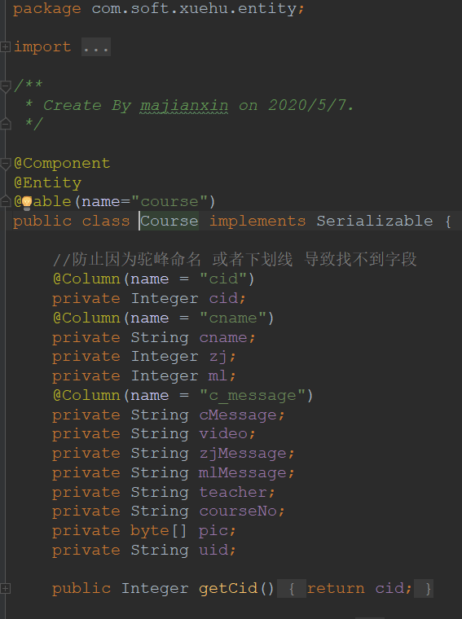

图5.6

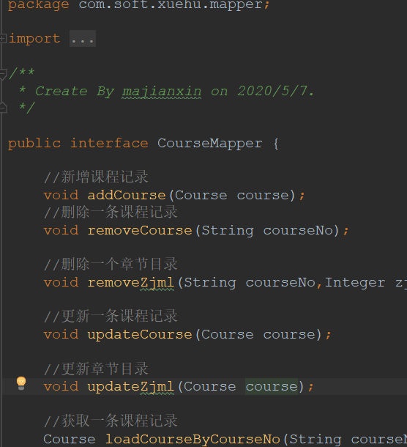

图5.7

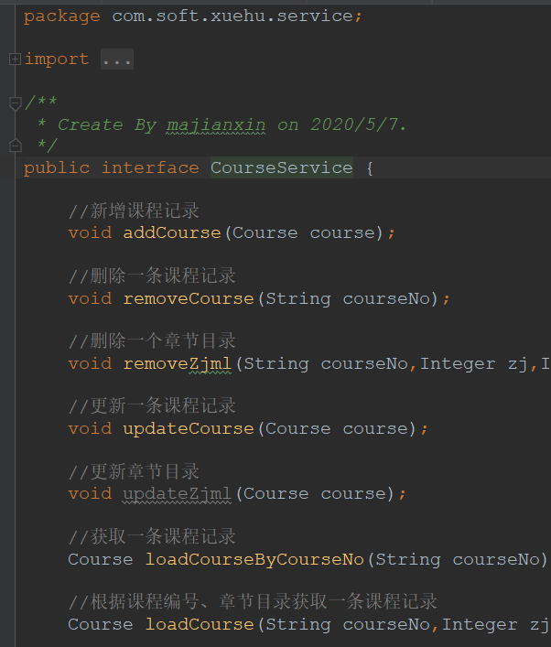

图5.8

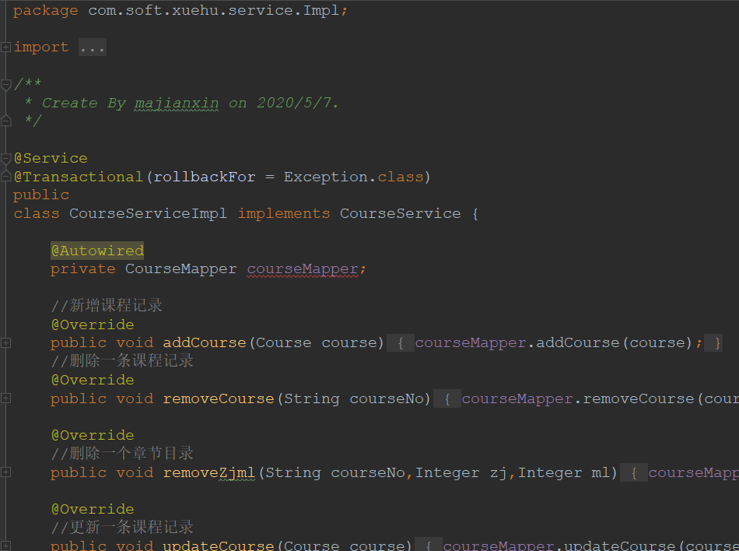

图5.9

重点解释功能实现的逻辑代码。

如图5.10所示，实现将数据库的数据提取出来，整合成excel表。new一个XSSFWorkbook对象，创建一张表，并设置表的第一行，接着将从数据库取出的数据，循环往表上添加。

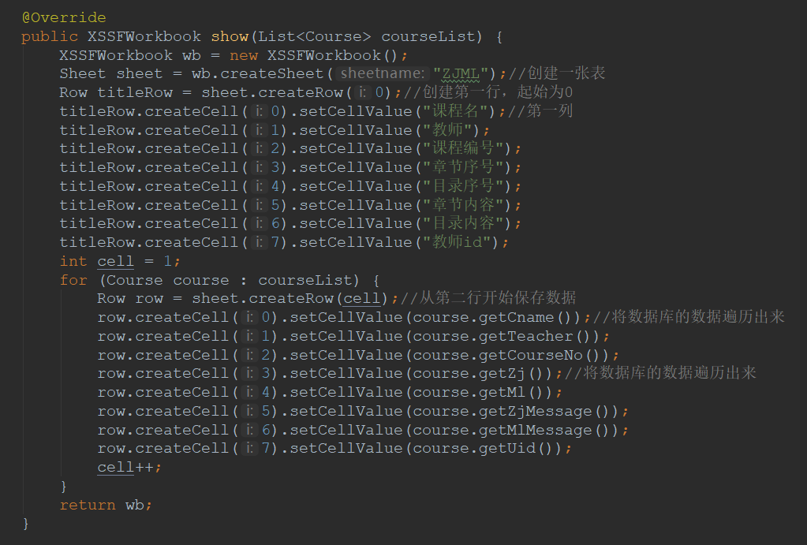

图5.10

如图5.11，5.12，5.13实现将excel表的数据上传至数据库。

图5.11为new一个课程的集合，用以存放excel的数据。其次判断文件版本。

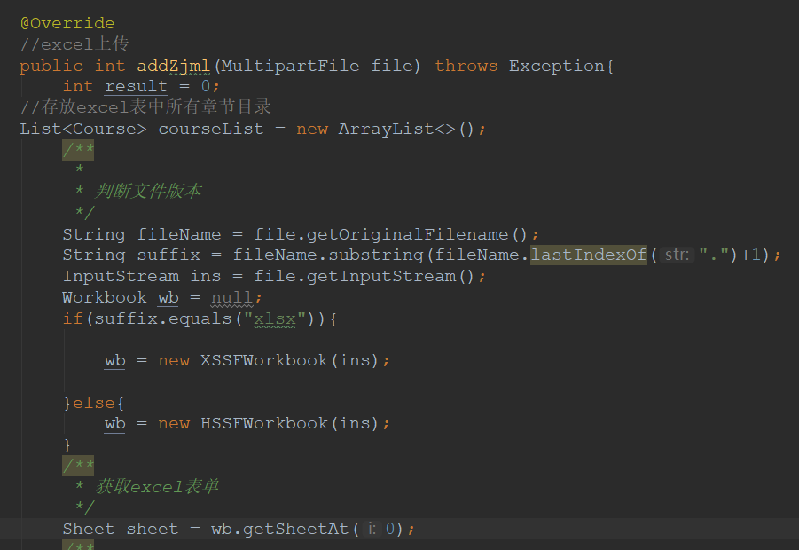

图5.11

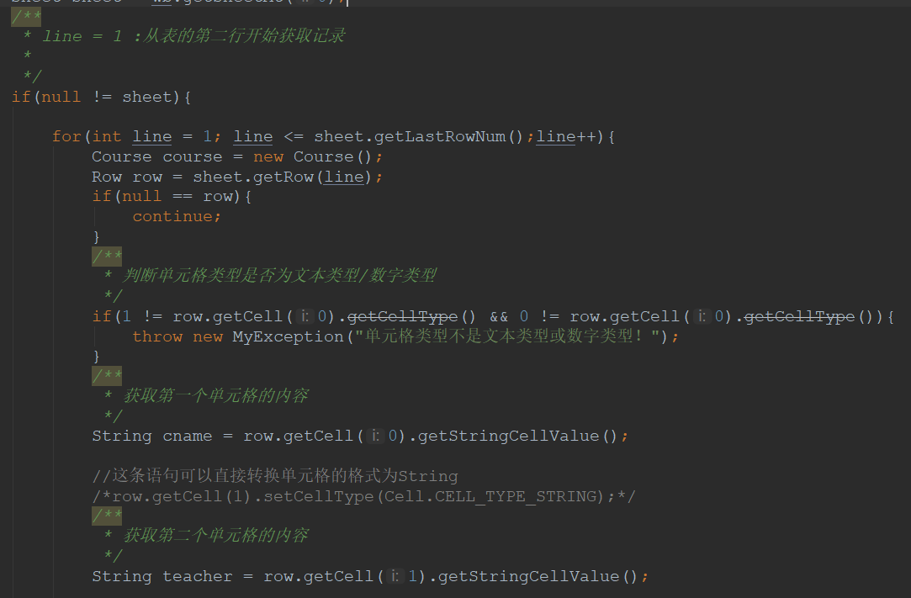

图5.12

图5.12开始从excel的第二行开始，循环将excel每一行的数据取出。注意要先判断单元格数据类型，将数据取出时，如果是字符串则使用getStringCellValue()方法，数字则使用getNumericCellValue()方法。这里要注意，最好是采用if语句来进行判断单元格格式是字符串还是数字，之后再进行取数据，这样可以避免因为数据类型出错导致的错误。

接着如图5.13所示，将取出来的值存在course对象中，并通过循环不断取出，判断是更新数据库还是增加数据库新数据。

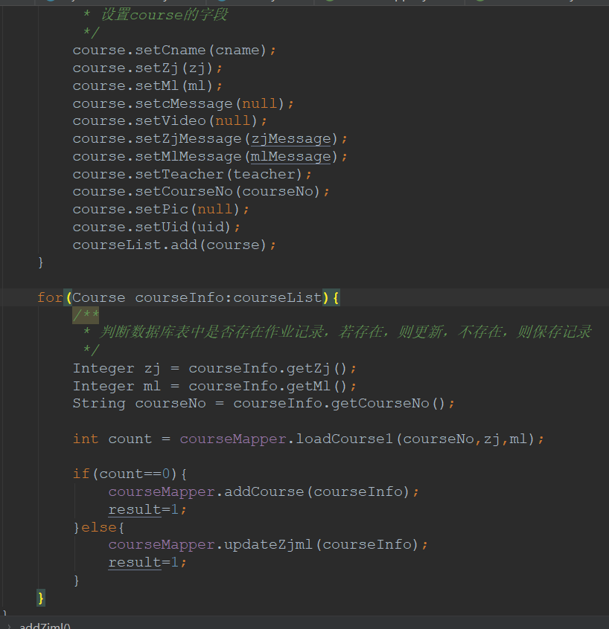

图5.13

如图5.14所示，先设置文件到本地的文件夹位置，这里是默认设置一个位置，用来保存上传的视频，如果指定文件夹不存在，会自动生成一个文件夹。然后获取上传的一个视频，接着把他移到指定文件夹下，还要对视频的文件名进行设置，并将他保存在数据库中，这样就可以通过数据库字段值找到对应的课程视频。上传成功或失败分别返回相应的信息，回到视频显示界面。

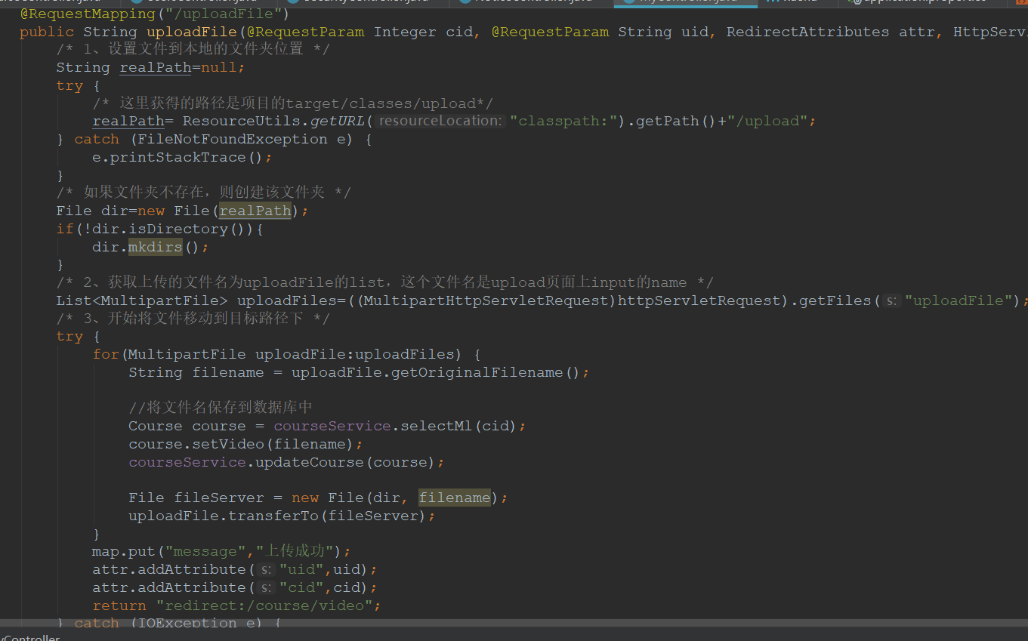

图5.14

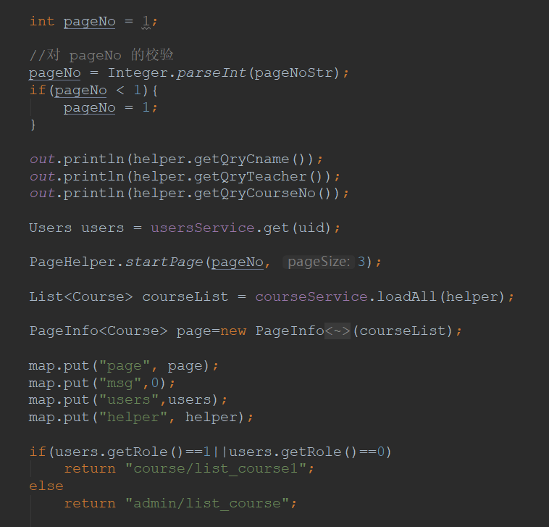

图5.15

如图5.15所示，为本系统的默认分页代码。使用的是PageHelper分页插件，默认设置页为第一页，pageSize为一页的数据条数，这里要注意的是，PageHelper.startPage为分页的最主要代码，必须要保证在其后的第一条语句是要分页的数据的查询语句，不然分页插件会失效。

【撰搞人: 马坚信】

1. **数据库数据搜集与整理说明**

课程表

|  |  |  |  |  |  |  |  |  |  |
| --- | --- | --- | --- | --- | --- | --- | --- | --- | --- |
| No. | Column Name | Caption | Data Type | Size | Null | Default | Key | Description | Examples |
| 01 | cid | 课程表id | int | 20 | NOT  NULL |  | PK |  | 1 |
| 02 | cname | 课程名 | varchar | 50 | NOT  NULL |  |  |  | 软件开发综合训练 |
| 03 | zj | 章节id | int | 50 |  |  |  |  | 1 |
| 04 | ml | 目录id | int | 50 |  |  |  |  | 0 |
| 05 | c_message | 内容 | varchar | 100 |  |  |  |  | 软件开发综合训练 |
| 06 | video | 视频地址 | varchar | 50 |  |  |  |  | 1.mp4 |
| 07 | zj_message | 章节标题 | varchar | 50 |  |  |  |  | 课程概述 |
| 08 | ml_message | 目录内容 | varchar | 50 |  |  |  |  |  |
| 09 | teacher | 教师名 | varchar | 50 |  |  |  |  | 董老师 |
| 10 | course_no | 课程编号 | varchar | 20 |  |  |  |  | 1 |
| 11 | pic | 课程图片 | mediumblob | 0 |  |  |  | 保存图片二进制形式 |  |
| 12 | uid | 教师id | varchar | 20 |  |  |  |  | 123 |

课程_用户表

|  |  |  |  |  |  |  |  |  |  |
| --- | --- | --- | --- | --- | --- | --- | --- | --- | --- |
| No. | Column Name | Caption | Data Type | Size | Null | Default | Key | Description | Examples |
| 01 | c_no | Id | int | 20 | Not Null |  | PK |  | 1 |
| 02 | course_no | 课程编号 | varchar | 20 | Not Null |  |  |  | 1 |
| 03 | uid | 用户id | varchar | 20 | Not Null |  | FK |  | 123 |
| 04 | role | 身份 | int | 11 | Not Null |  |  | 0：学生  1：教师  2：管理员 | 1 |
| 05 | uname | 用户名 | varchar | 50 | Not Null |  |  |  | 董老师 |

作业表

|  |  |  |  |  |  |  |  |  |  |
| --- | --- | --- | --- | --- | --- | --- | --- | --- | --- |
| No. | Column Name | Caption | Data Type | Size | Null | Default | Key | Description | Examples |
| 01 | hid | 作业id | int | 20 | Not Null |  | PK |  | 1 |
| 02 | uid | 用户id | varchar | 20 | Not Null |  |  |  | 123 |
| 03 | h_message | 作业内容 | varchar | 100 |  |  |  |  | 第一章作业 |
| 04 | course_no | 课程id | varchar | 20 |  |  |  |  | 1 |
| 05 | hnum | 作业编号 | Varchar | 20 |  |  |  |  | 1 |
| 06 | start_time | 开始时间 | datetime | 6 |  |  |  |  | 2020-05-24 17:08:35.297000 |
| 07 | finish_time | 结束时间 | datetime | 6 |  |  |  |  | 2020-05-30 21:00:00.000000 |

作业答案表

|  |  |  |  |  |  |  |  |  |  |
| --- | --- | --- | --- | --- | --- | --- | --- | --- | --- |
| No. | Column Name | Caption | Data Type | Size | Null | Default | Key | Description | Examples |
| 01 | ano | 作业答案id | int | 20 | Not Null |  | PK |  | 1 |
| 02 | t_work_no | 问题表编号 | int | 20 | Not Null |  |  |  | 1 |
| 03 | hid | 作业编号 | Int | 20 |  |  |  |  | 1 |
| 04 | course_no | 课程id | varchar | 255 |  |  |  |  | 1 |
| 05 | question_no | 问题编号 | int | 25 |  |  |  |  | 1 |
| 06 | question | 问题 | varchar | 1111 |  |  |  |  | IFD的作用？ |
| 07 | answer | 回答 | varchar | 1111 |  |  |  |  | 无标准答案 |
| 08 | grade | 分数 | int | 255 |  |  |  |  | 100 |
| 09 | uid | 用户id | int | 20 | Not Null |  |  |  | 123 |
| 10 | Comment | 评语 | varchar | 1111 |  |  |  |  | 不行 |
| 11 | state | 是否评改 | varchar | 20 |  |  |  | 0：未评改  1：已评改 | 0 |

作业问题表

|  |  |  |  |  |  |  |  |  |  |
| --- | --- | --- | --- | --- | --- | --- | --- | --- | --- |
| No. | Column Name | Caption | Data Type | Size | Null | Default | Key | Description | Examples |
| 01 | t_work_no | 问题表编号 | int | 20 | Not Null |  |  |  | 1 |
| 02 | hid | 作业编号 | Int | 20 |  |  |  |  | 1 |
| 03 | course_no | 课程id | varchar | 255 |  |  |  |  | 1 |
| 04 | question_no | 问题编号 | int | 25 |  |  |  |  | 1 |
| 05 | question | 问题 | varchar | 1111 |  |  |  |  | IFD的作用？ |
| 06 | answer | 回答 | varchar | 1111 |  |  |  |  | 无标准答案 |
| 07 | grade | 分数 | int | 255 |  |  |  |  | 100 |
| 08 | uid | 用户id | int | 20 | Not Null |  |  |  | 123 |

通知表

|  |  |  |  |  |  |  |  |  |  |
| --- | --- | --- | --- | --- | --- | --- | --- | --- | --- |
| No. | Column Name | Caption | Data Type | Size | Null | Default | Key | Description | Examples |
| 01 | title | 标题 | varchar | 255 |  |  |  |  | 督学通知 |
| 02 | nid | 通知id | Int | 20 | Not Null |  | PK |  | 1 |
| 03 | uid | 用户id | varchar | 20 | Not Null |  | FK |  | 123 |
| 04 | n_message | 通知内容 | varchar | 1024 |  |  |  |  | 尽快完成作业 |
| 05 | course_no | 课程id | varchar | 20 |  |  |  |  | 1 |
| 06 | start_time | 开始时间 | datetime | 0 |  |  |  |  | 2020-05-24 17:08:35.297000 |
| 07 | n_sum | 总人数 | int | 20 |  |  |  |  | 222 |
| 08 | n_num | 已阅人数 | int | 20 |  |  |  |  | 123 |

通知_用户表

|  |  |  |  |  |  |  |  |  |  |
| --- | --- | --- | --- | --- | --- | --- | --- | --- | --- |
| No. | Column Name | Caption | Data Type | Size | Null | Default | Key | Description | Examples |
| 01 | nu_no | 通知_用户表id | varchar | 255 | Not Null |  | PK |  | 1 |
| 02 | nid | 通知id | Int | 20 | Not Null |  | FK |  | 1 |
| 03 | uid | 用户id | varchar | 20 | Not Null |  | FK |  | 123 |
| 04 | state | 已阅人数 | int | 20 |  |  |  |  | 13 |

用户表

|  |  |  |  |  |  |  |  |  |  |
| --- | --- | --- | --- | --- | --- | --- | --- | --- | --- |
| No. | Column Name | Caption | Data Type | Size | Null | Default | Key | Description | Examples |
| 01 | uid | 用户id | varchar | 20 | Not Null |  | PK |  | 123 |
| 03 | psw | 密码 | varchar | 50 | Not Null |  |  |  | 123 |
| 03 | uname | 用户名 | varchar | 50 |  |  |  |  | 董老师 |
| 04 | role | 身份 | int | 11 | Not Null |  |  | 0：学生  1：教师  2：管理员 | 1 |
| 05 | Pic | 头像 | mediumblob | 0 |  |  |  |  |  |

【撰搞人: 马坚信】

软件开发综合训练

系统测试案例与结果报告书

**“学乎”在线学习平台**

**组名: 174-5**

组长： 马坚信（1714080902436）

组员： 吴丰涛（1714080902402）

陈家欣（1714080902421）

吴志伟（1714080902428）

叶洽鑫（1714080902435）

指导教授: 董瑞生

17软件工程4班

惠州学院计算机科学与工程学院

2020年6月14日

**目录**

**1. 登陆登出注册模块 1**

**2. 教师功能模块测试 2**

**3. 学生功能模块测试 5**

**4. 后台管理模块测试 5**

## 

# 登陆登出注册模块

表格 1 登录测试案例

|  |  |  |  |  |  |
| --- | --- | --- | --- | --- | --- |
| 案例编号 | 案例名称 | 操作步骤 | 数据 | 预期结果 | 实际结果 |
| 01 | 登陆 | 正确输入所有的登录必填信息，点击登录按钮 | 444  111  0000 | 显示“验证通过，登陆成功”信息并跳转到用户界面 | 显示“验证通过，登陆成功”信息并跳转到用户界面 |
|  |  | 输入密码和验证码，未输入用户名，点击登陆，点击登录按钮 | 111  0000 | 显示“未输入用户名”信息并重新跳转到登陆页面 | 显示“未输入用户名”信息并重新跳转到登陆页面 |
|  |  | 输入用户名和密码，未输入验证码，点击登录按钮 | 444  Abc123 | 显示“未输入验证码”信息并重新跳转到登陆页面 | 显示“未输入验证码”信息并重新跳转到登陆页面 |
|  |  | 输入不存在的用户名，输入密码和验证码，点击登录按钮 | 222  111  0000 | 显示“该用户不存在，请重新注册”信息并跳转到注册页面 | 显示“该用户不存在，请重新注册”信息并跳转到注册页面 |
|  |  | 输入错误的密码，输入用户名和验证码，点击登录按钮 | 444  Asd  0000 | 显示“密码错误，请重新输入”并跳转到登录页面 | 显示“密码错误，请重新输入”并跳转到登录页面 |
|  |  | 输入错误的验证码，输入正确的用户名和密码，点击登录按钮 | 444  111  1111 | 显示“您输入的验证码有误，请重新输入”并跳转到登录页面 | 显示“您输入的验证码有误，请重新输入”并跳转到登录页面 |

表格 2 注册测试案例

|  |  |  |  |  |  |
| --- | --- | --- | --- | --- | --- |
| 案例编号 | 案例名称 | 操作步骤 | 数据 | 预期结果 | 实际结果 |
| 01 | 注册 | 输入已存在的用户名、密码、验证码信息，点击注册按钮 | 444  Abc123  0000 | 显示“当前用户已存在”信息并跳转到注册页面 | 显示“当前用户已存在”信息并跳转到注册页面 |
|  |  | 输入还未注册的用户名、密码、验证码信息，点击注册按钮 | 佩奇  123abc  0000 | 显示“注册成功”信息并跳转到登陆界面 | 显示“注册成功”信息并跳转到登陆界面 |

表格 3 登出测试案例

|  |  |  |  |  |  |
| --- | --- | --- | --- | --- | --- |
| 案例编号 | 案例名称 | 操作步骤 | 数据 | 预期结果 | 实际结果 |
| 01 | 登出 | 点击离开系统按钮 |  | 显示“注销成功”信息并跳转到登录页面 | 显示“注销成功”信息并跳转到登录页面 |

# 教师功能模块测试

表格 4 通知管理测试

|  |  |  |  |  |  |
| --- | --- | --- | --- | --- | --- |
| 案例编号 | 案例名称 | 操作步骤 | 数据 | 预期结果 | 实际结果 |
| 01 | 查询 | 教师打开通知界面，点击查看 | 通知 | 显示相关通知内容 | 显示相关通知内容 |
| 02 | 发布 | 教师打开通知管理界面，点击添加通知，输入通知相关信息，点击提交 | 616、督学通知、记得查看期末复习资料 | 提示“发布成功“，显示通知列表，学生界面通知列表新增督学通知 | 提示“发布成功“，显示通知列表，学生界面通知列表新增督学通知 |
| 03 | 删除 | 教师打开通知管理界面，选定目标通知，点击删除， | 无 | 提示“删除成功“,返回通知界面 | 提示“删除成功“,返回通知界面 |

表格 5 作业测试案例

|  |  |  |  |  |  |
| --- | --- | --- | --- | --- | --- |
| 案例编号 | 案例名称 | 操作步骤 | 数据 | 预期结果 | 实际结果 |
| 01 | 上传作业 | 教师点击上传作业，填写作业编号、作业标题、开始时间和截止时间，点击提交 | 1、1、2020-05-31 17：32：23、2020-05-31 17：55：55 | 上传成功并返回到作业页面 | 上传成功并返回到作业页面 |
| 02 | 新增当前作业内容 | 教师点击查看作业，点击增加按钮，输入问题编号，问题内容与答案、以及分数，点击提交 | 1、1+1=？、2、10 | 显示作业信息内容 | 显示作业信息内容 |
| 03 | 删除整个作业 | 教师打开作业管理界面，选中某个作业的删除按钮 |  | 被选中的作业被删除 | 被选中的作业被删除 |
| 04 | 修改当前作业内容 | 教师点击查看作业，点击增加按钮，修改问题编号，问题内容与答案、以及分数，点击提交 | 1、1+1=？、2、20 | 显示作业信息内容 | 显示作业信息内容 |
| 05 | 批改作业 | 点击查看、输入得分以及评语、点击提交 | 100、很棒！ | 学生界面的作业得分显示100分以及“很棒”的评语 | 学生界面的作业得分显示100分以及“很棒”的评语 |

表格 6 个人信息管理测试

|  |  |  |  |  |  |
| --- | --- | --- | --- | --- | --- |
| 案例编号 | 案例名称 | 操作步骤 | 数据 | 预期结果 | 实际结果 |
| 01 | 更改 | 教师打开个人信息管理界面，选择目标信息更改，点击提交 | 1、董瑞生、123456、1、{用户头像} | 提示“保存成功“，返回教师用户界面。 | 提示“保存成功“，返回教师用户界面。 |

表格 7 课程管理测试

|  |  |  |  |  |  |
| --- | --- | --- | --- | --- | --- |
| 案例编号 | 案例名称 | 操作步骤 | 数据 | 预期结果 | 实际结果 |
| 01 | 添加课程 | 教师点击开设课程，填写课程名、课程简介等信息 | 软件开发、实践课程、董瑞生、{课程图片}、1 | 开设课程成功 | 开设课程成功 |
| 02 | 删除课程 | 教师打开课程管理界面，选择目标课程，点击删除 |  | 提示“保存成功“，返回课程管理界面。 | 提示“保存成功“，返回管理界面。 |
| 03 | 修改目录 | 教师打开课程目录界面，点击修改 | 4，1，敏捷开发 | 返回目录页面并更新页面 | 返回目录页面并更新页面 |
| 04 | 下载目录excel | 教师打开目录页面，点击下载 |  | excel成功下载到本地 | excel成功下载到本地 |
| 05 | 上传excel | 教师打开目录页面，点击上传，选择本地文件上传 |  | 本地excel成功下载并更新到目录页面 | 本地excel成功下载并更新到目录页面 |

# 学生功能模块测试

表格 8 个人信息管理测试

|  |  |  |  |  |  |
| --- | --- | --- | --- | --- | --- |
| 案例编号 | 案例名称 | 操作步骤 | 数据 | 预期结果 | 实际结果 |
| 01 | 更改  个人信息 | 教师打开个人信息管理界面，选择目标信息更改，点击提交 | 1、董瑞生、123456、1、{用户头像} | 提示“保存成功“，返回教师用户界面。 |  |

表格 9 用户课程管理测试

|  |  |  |  |  |  |
| --- | --- | --- | --- | --- | --- |
| 案例编号 | 案例名称 | 操作步骤 | 数据 | 预期结果 | 实际结果 |
| 01 | 退选课程 | 学生打开个人课程界面，选择课程，退选 |  | 显示退选成功 | 显示退选成功 |
| 02 | 下载视频课程 | 学生打开某一个课程，点击视频下面的下载按钮 |  | 将视频文件下载到本地指定路径 | 将视频文件下载到本地指定路径 |

# 后台管理模块测试

表格 10 后台用户管理测试

|  |  |  |  |  |  |
| --- | --- | --- | --- | --- | --- |
| 案例编号 | 案例名称 | 操作步骤 | 数据 | 预期结果 | 实际结果 |
| 01 | 删除用户 | 管理员点击用户管理、选择某条用户信息点击删除 |  | 用户页面更新 | 用户页面更新 |
| 02 | 批量导出用户 | 管理员打开用户列表界面，点击导出 |  | 用户Excel下载到本地 | 用户Excel下载到本地 |
| 03 | 批量导入用户 | 管理员打开用户列表页面，选择本地用户excel文件进行导入 | 用户列表Excel | 本地的用户列表excel上传到用户列表页面并提示导入成功的用户数、导入失败的用户数以及导入失败的原因 | 本地的用户列表excel上传到用户列表页面并提示导入成功的用户数、导入失败的用户数以及导入失败的原因 |

表格 11 后台通知管理测试

|  |  |  |  |  |  |
| --- | --- | --- | --- | --- | --- |
| 案例编号 | 案例名称 | 操作步骤 | 数据 | 预期结果 | 实际结果 |
| 01 | 查询通知 | 管理员打开通知信息界面，根据通知id搜索 | 通知id：2 | 查询成功，，显示对应通知信息 | 查询成功，，显示对应通知信息 |
|  |  | 管理员打开通知信息界面，根据用户id搜索 | 用户id：1 | 查询成功，，显示对应通知信息 | 查询成功，，显示对应通知信息 |
| 02 | 删除通知 | 管理员打开通知显示界面，指定某条通知，点击删除， |  | 提示删除成功，更新并显示通知显示界面 | 提示删除成功，更新并显示通知显示界面 |

表格 12后台作业管理测试

|  |  |  |  |  |  |
| --- | --- | --- | --- | --- | --- |
| 案例编号 | 案例名称 | 操作步骤 | 数据 | 预期结果 | 实际结果 |
| 01 | 查询作业 | 管理员打开作业管理界面，选中某一个作业进行查看 |  | 查询成功，显示对应作业信息 | 查询成功，显示对应作业信息 |
| 02 | 删除作业 | 管理员打开作业管理界面，指定某份作业，点击删除 |  | 提示删除成功，更新并显示作业界面 | 提示删除成功，更新并显示作业界面 |

表格 13 后台课程管理测试

|  |  |  |  |  |  |
| --- | --- | --- | --- | --- | --- |
| 案例编号 | 案例名称 | 操作步骤 | 数据 | 预期结果 | 实际结果 |
| 01 | 查询课程 | 管理员打开课程管理界面，输入用户编号，点击搜索 | 董瑞生 | 查询成功，显示相关课程信息 | 查询成功，显示相关课程信息 |
|  |  | 管理员打开课程管理界面，选中某个课程进行查看 |  | 跳转到课程内容页面并显示课程内容 | 跳转到课程内容页面并显示课程内容 |
|  |  | 管理员打开课程管理界面，选中某个课程进行删除 |  | 删除成功并更新课程管理页面 | 删除成功并更新课程管理页面 |
| 02 | 删除课程 | 管理员打开课程管理界面，指定某个课程，点击删除 | 指定课程 | 删除成功，保存数据并返回课程管理界面 | 删除成功，保存数据并返回课程管理界面 |

软件开发综合训练

**系统测试与改善计划与结果说明书**

**“学乎”在线学习平台**

**组名: 174-5**

组长： 马坚信（1714080902436）

组员： 吴丰涛（1714080902402）

陈家欣（1714080902421）

吴志伟（1714080902428）

叶洽鑫（1714080902435）

指导教授: 董瑞生

17软件工程4班

惠州学院计算机科学与工程学院

2020年6月14日

目录

**1.系统测试** 1

1. 1.1概述 1

1.1.1测试目的 1

1.1.2测试范围 1

1. 1.2测试组织方案 1

1.2.1测试时间 1

1.2.2测试地点 1

1.2.3测试环境 1

1.2.4人员安排 1

1. 1.3功能测试方案 2

1.3.1目标 2

1.3.2内容 2

1.3.3数据准备 2

1.3.4测试流程 2

1.3.5测试工具 2

1.3.6测试案例 2

**2.改善计划**9

1. 2.1问题收集 9
2. 2.2改善建议 9

**3．结果说明** 10

# 

# 1.系统测试

1.1概述

### 1.1.1测试目的

通过测试去发现软件中程序的错误或者是bug，并通过测试去了解用户体验，通过体验反馈，改善软件系统设计。

### 1.1.2测试范围

根据用户需求，给予学生身份或老师身份与管理员身份的人员进行系统测试。

## 1.2测试组织方案

### 1.2.1测试时间

6月上旬

### 1.2.2测试地点

测试者自定

### 1.2.3测试环境

各系统的浏览器上

### 1.2.4人员安排

测试人员

反馈收集人员

工作小组

## 1.3功能测试方案

### 1.3.1目标

在测试中发现在开发中未发现的bug与不合理的用户体验。然后进行修改完善。

### 1.3.2内容

根据已完成的内容分为学生用户体验、教师用户体验。

学生用户体验，通过账号登录网页，在学生界面下，进行作业、课程、帖子、文档等细化功能测试，以学生的角度去操作相关功能，注意用户体验。

教师用户体验，通过账号登录网页，在学生界面下，进行作业、课程、帖子、文档等细化功能测试，以教师的角度去操作相关功能，注意用户体验。

管理员用户体验。后台数据管理。

### 1.3.3数据准备

体验账号

教师体验的课程数据

文档测试数据

作业测试数据

### 1.3.4测试流程

1.通过账号登录

2.分别进行作业、课程、帖子、文档等功能测试

3.撰写体验感谢与改善意见

### 1.3.5测试工具

任意系统浏览器

### 1.3.6测试案例

1.用户登录

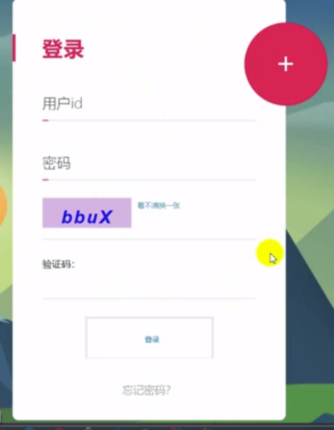

2.注册界面

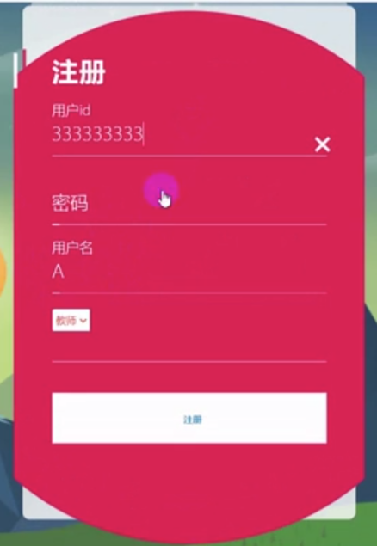

3.教师用户主界面



4.教师用户个人中心

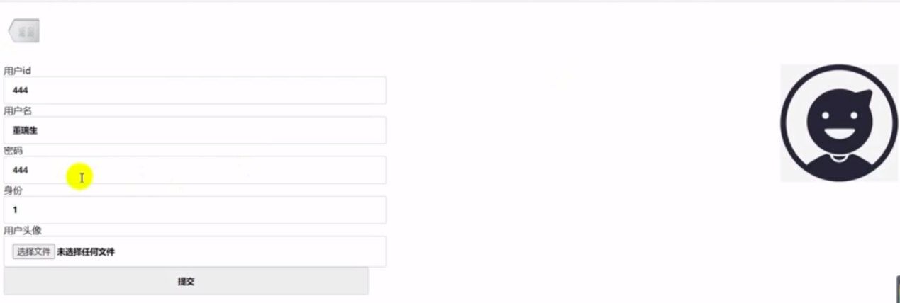

5.教师用户课程中心

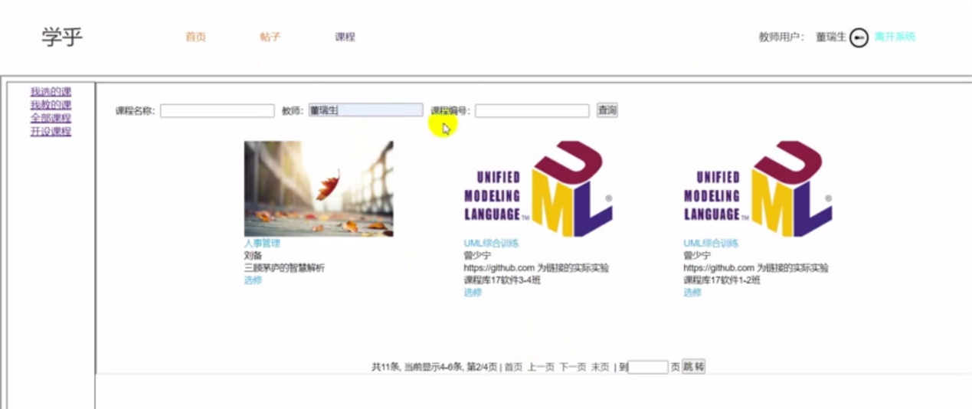

6.目标课程中心

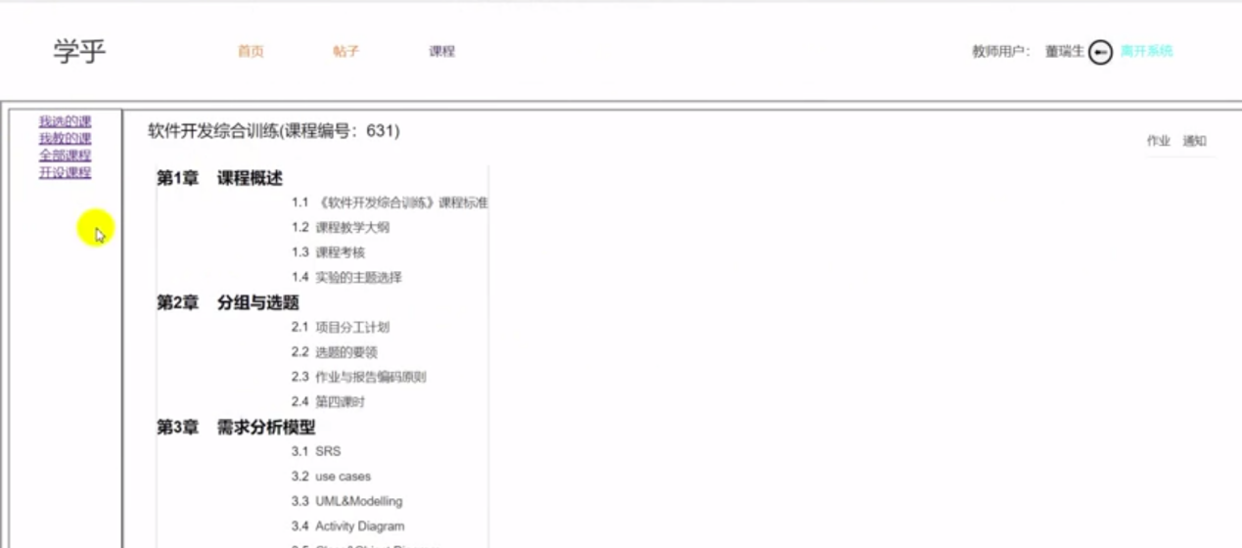

7.课程添加界面

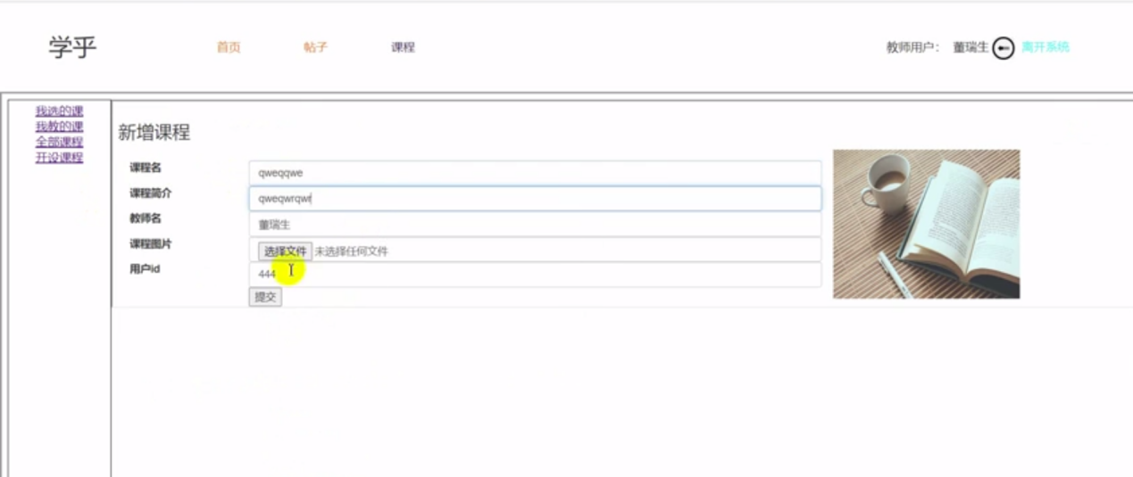

8.学习界面

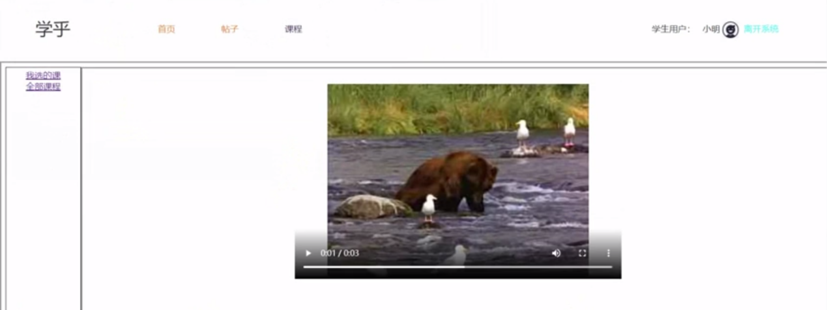

9.作业发布中心

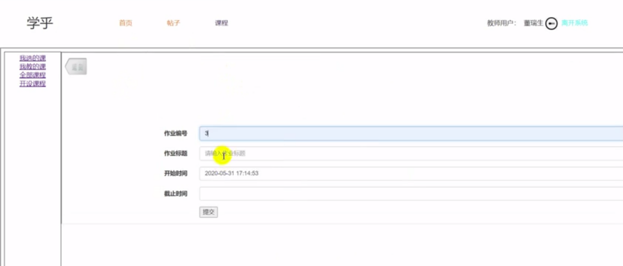

10.作业主界面

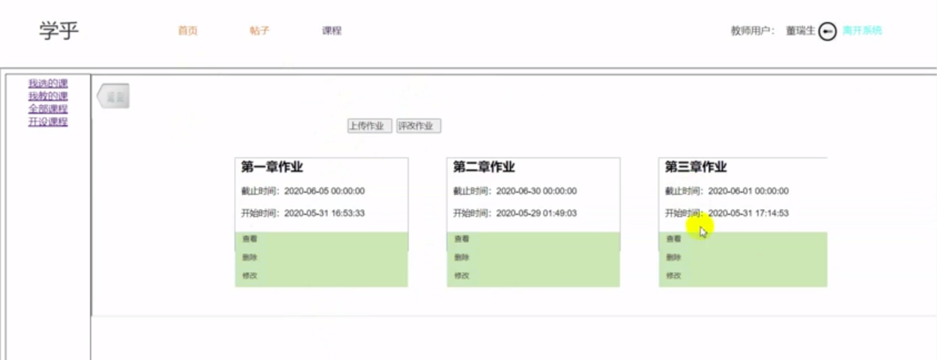

11.作业批改界面

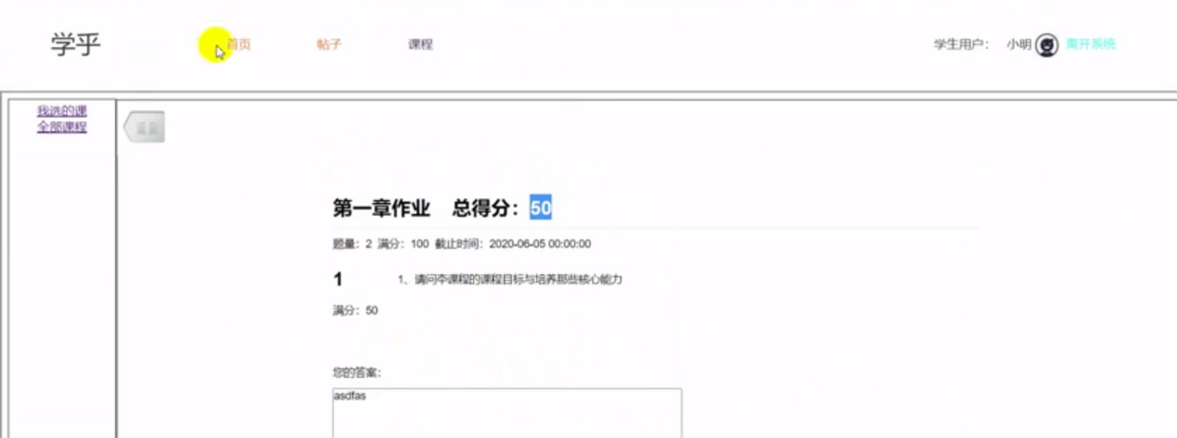

12．通知界面

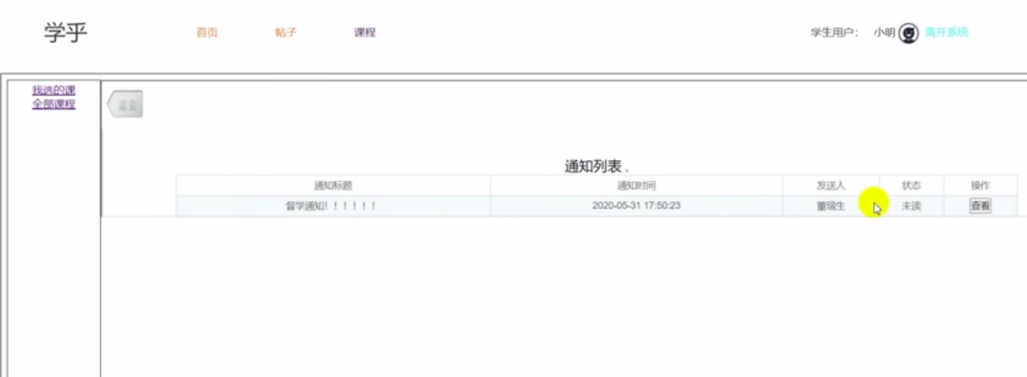

13.通知内容查看

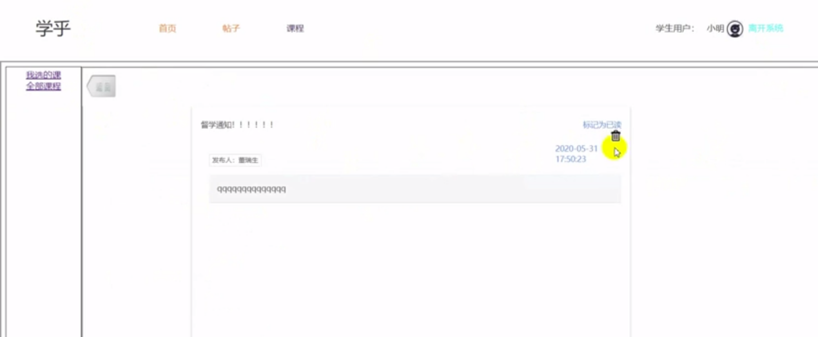

14.帖子界面

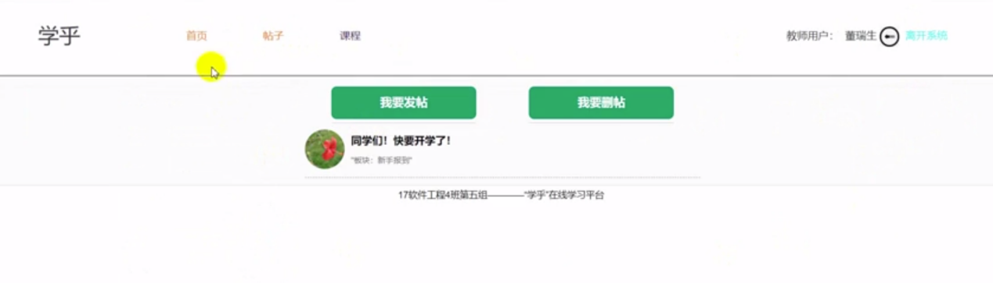

15.发帖界面

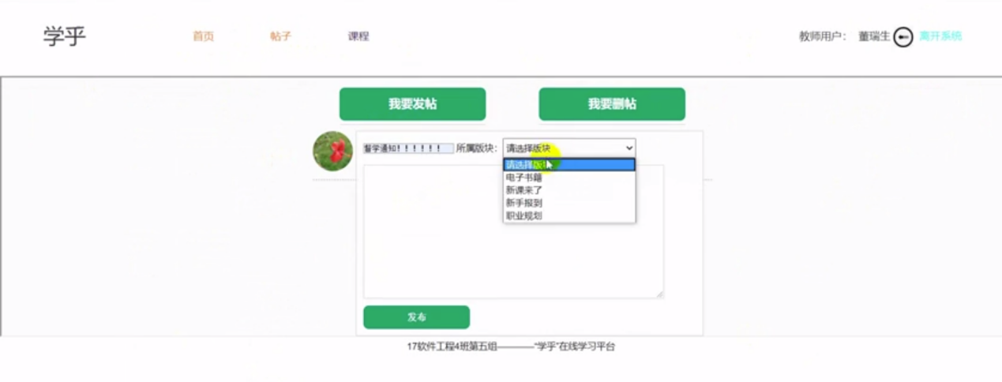

16.帖子评论界面

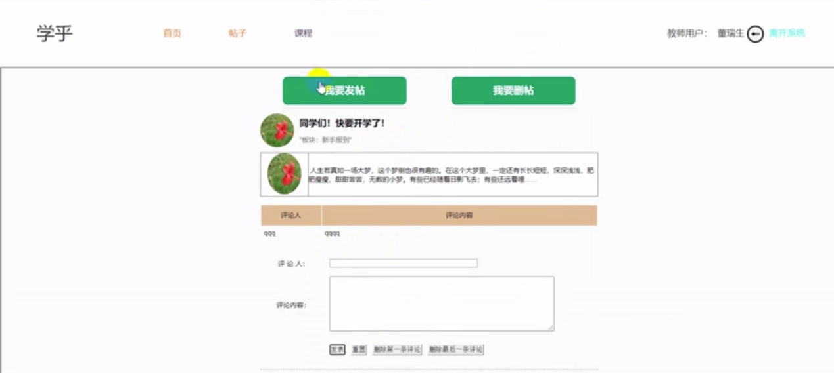

17.管理员界面

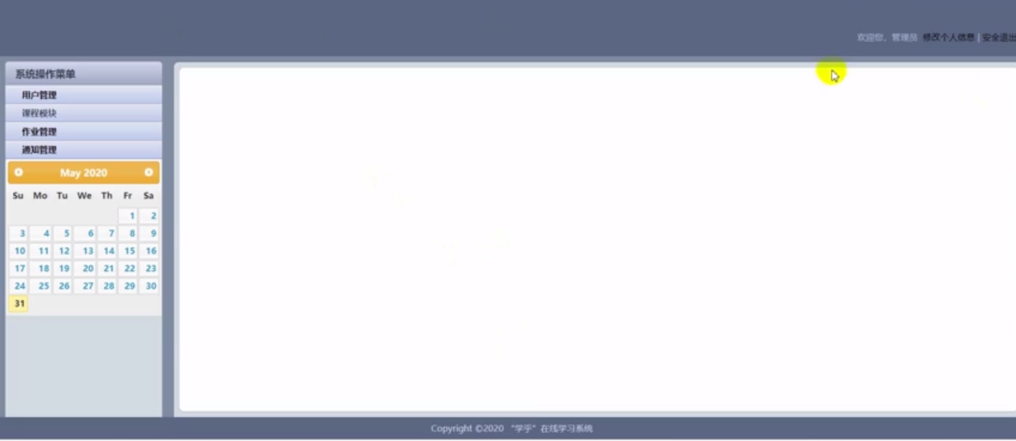

18.用户管理界面

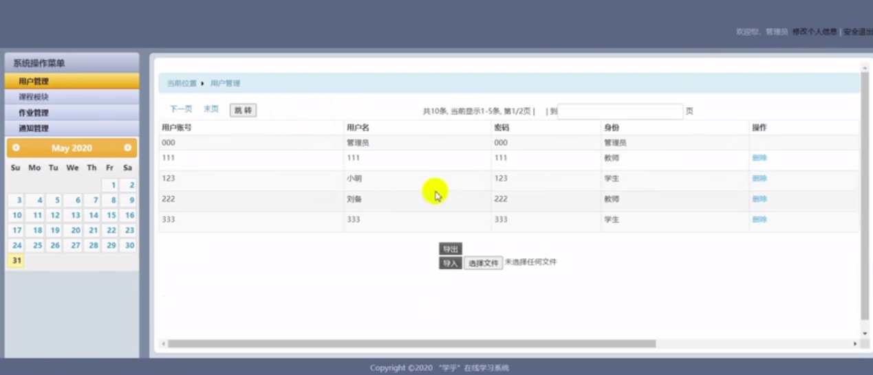

19.课程管理界面

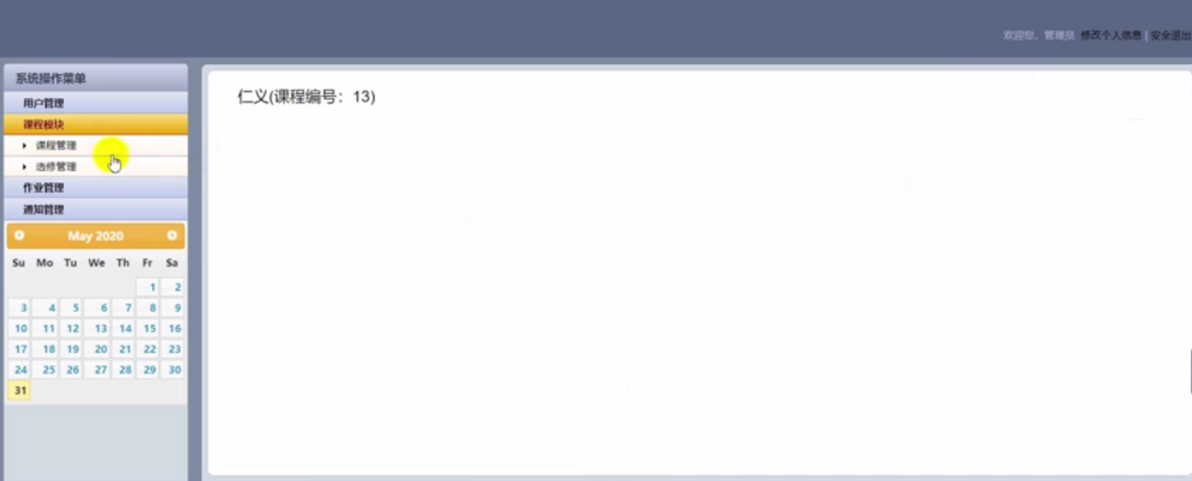

20.作业管理界面

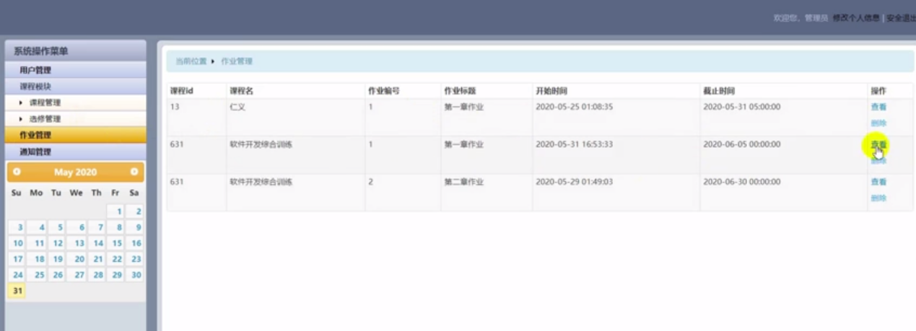

**2.改善计划**

通过系统测试手机问题与改善建议

2.1问题收集

1.注册没有验证码

2.界面缺少背景，一片白和文字是第一印象，不美观。  
3.各种删除和提交都没有各种提交，或者确认取消。

4.老师界面上能否看到选修课程的具体学生？  
5.老师界面上上传的学习资源（如学习视频），有没有误删保护？（例如撤销删除）

6.在登录不同账号的情况下使用相同的页面，在学生与教师的功能区分上还有待改进。

2.2改善建议

1.注册应该用手机号作为账号，短信验证；如果是用学生ID作为账号的话，不同学校也有可能出现重复情况。  
2.作为老师，应该可以添加他的课程的相应班级的人员。  
3.作为学生，除了选课应该还可以退课。  
4.前端页面可能有点不美观，需要继续改进。

5.整个系统的界面比例可以优化一下，例如调整一下文字内容大小，然后给背景添加一些好看的图片，不让系统看到的空白界面比例占多。系统所提供的功能还比较少，例如老师管理学生信息的功能，只能通过管理员身份对学生进行管理么？

6.可以给课程增加资料模块，显示资料被下载的次数，老师可以发布课程的资料，提供资料给学生下载。

7.可在注册处适当添加提示字符；注册的验证系统可完善。

8.后台删除分类的时候能够遵循原则：不能直接删除父类。这一点考虑比较周到。  
9.页面排版较为普通，不是很美观

10.注册时要跟登录一样，要使用验证码，这里只在登录的时候有看到。  
11.系统分为教师端和学生端，基本具备了一个网络学习系统的功能，在帖子互动这部分功能没有调试好，应该继续努力。  
12.可参考学习通对于课程任务的统计功能，教师端可以看到同学们的进度，以便加以提醒。  
13.可参考学习通增加考试模块，对于考试条件，可设定要完成进度的百分之多少才可以进行。

14.建议教师用户根据几号帖子删帖，帖子多时非常麻烦且不知从哪看帖子号码，与用户交互复杂困难。应直接在帖子上面操作删除。

**3．结果说明**

本次系统测试还是得到了预期的结果，发现了很多开发过程中未曾发觉的问题，得到了很多宝贵的用户体验建议。相信在后续改善中有很大的帮助。

软件开发综合训练

系统使用操作手册

**“学乎”在线学习平台**

**组名: 174-5**

组长： 马坚信（1714080902436）

组员： 吴丰涛（1714080902402）

陈家欣（1714080902421）

吴志伟（1714080902428）

叶洽鑫（1714080902435）

指导教授: 董瑞生

17软件工程4班

惠州学院计算机科学与工程学院

2020年6月14日

“学乎”线上学习系统地址：

主界面：http://localhost:8090/ssm

登录/注册界面：http://localhost:9090/ssm/security/toLogin

学生账号：111 密码：111

老师账号：444 密码：444

管理员账号：000密码：000

PS：建议注册一个新的账号进行测试

**1. 故事卡情节1: 注册**

情节1：

用户可点击用户id旁边“**+**”按钮，进入注册界面，用户注册页面如图9.1所示，包括：用户Id、密码、用户名以及账号类型选择。用户id为用户账号唯一标识，账号类型可选教师和学生（选择框为下拉选择框），点击“注册”按钮进行注册；若用户id已被注册，系统则会提示“账号重复注册”，提示如图9.1.1所示，并且返回登录页面。若用户已有账号，用户可点击用户id旁边“**×**”按钮关闭注册界面，前往登录界面进行登录。

注册界面：

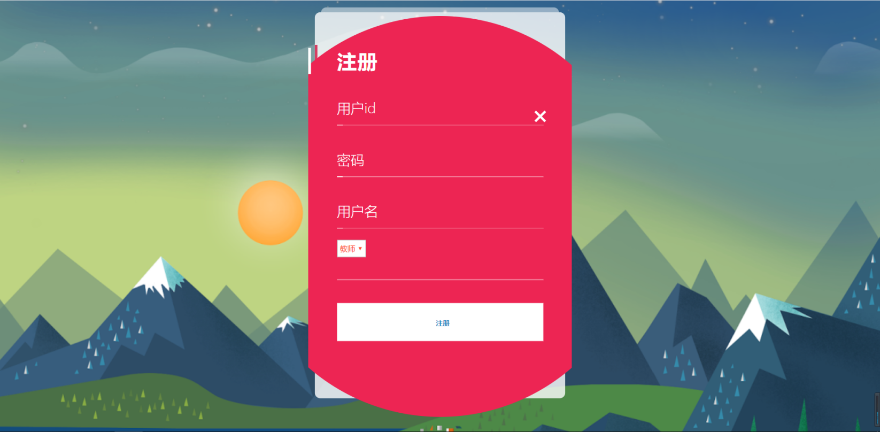

1. 注册界面

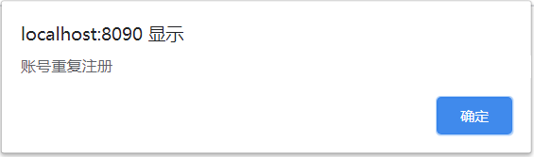

图9.1.1 重复注册提示

**2. 故事卡情节2: 登录**

情节2：

用户登录界面如图9.2所示，包括：用户Id、密码和验证码，点击验证码生成图可更换验证码。用户输入正确的用户id、密码和验证码，点击“登录”按钮即可登录系统。若用户id输入错误，则提示“账号未注册”，如图9.2.1所示；若密码输入错误，则提示“密码错误”，如图9.2.2所示；若验证码输入错误，则提示“验证码输入错误”，如图9.2.3.1，若用户没有输入验证码，则提示“请输入验证码”，如图9.2.3.2所示。

登录界面：

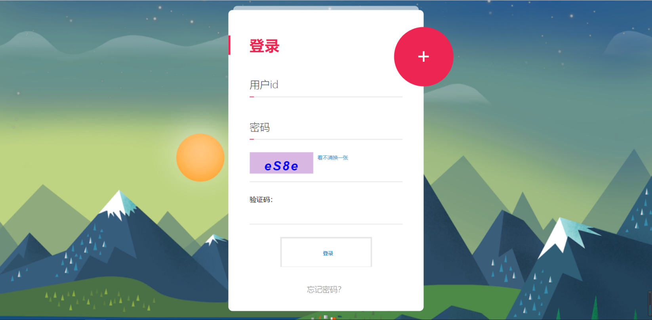

1. 登录页面

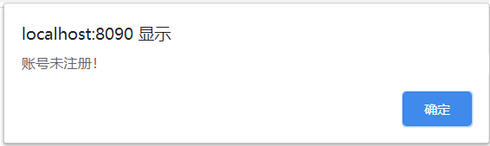

图9.2.1 账号错误提示

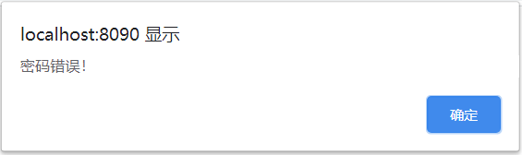

图9.2.2 密码错误提示

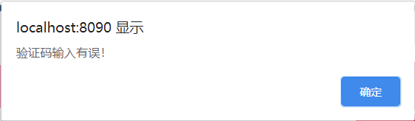

图9.2.3.1 验证码错误提示

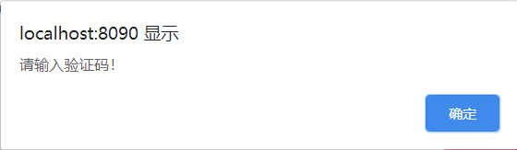

图 9.2.3.2 未输入验证码提示

**3. 故事卡情节3: 首页**

情节3：

用户登录系统后，主界面如图9.3所示，右上角显示用户的账号名、头像以及离开系统按钮，点击头像可选进入个人中心，点击“离开系统”按钮则退出系统。系统首页，如图9.4所示，显示系统总访问量，以及当前系统用户在线人数。

主界面：



1. 主页面

系统首页：

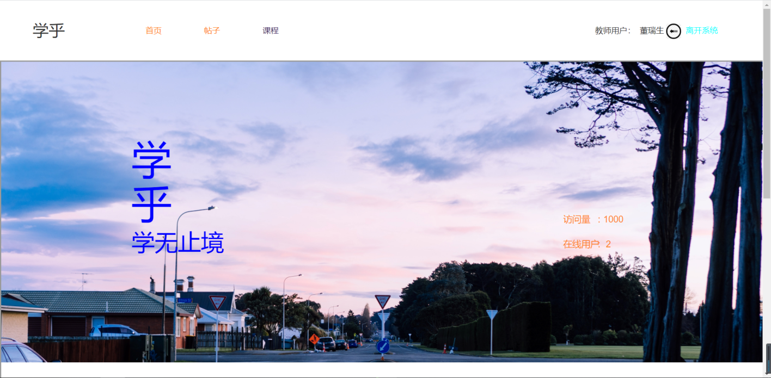

1. 首页

**4. 故事卡情节4: 个人信息管理**

情节4：

用户个人信息管理页面如图9.5所示，页面左侧显示用户id、用户名、密码和身份信息，页面右侧显示用户头像；若用户需要修改用户id、在用户id下面的输入框内输入新的用id，点击“提交”按钮，即可完成修改；若用户需要修改密码、在密码下面的输入框内输入新的密码，点击“提交”按钮，即可完成修改；用户名的修改与用户id的修改操作一样；若用户需要更换头像，点击“选择文件”按钮，选择需要更新的头像，点击“提交”按钮，即可完成修改，页面右侧会显示新的头像。点击页面顶部左侧“返回”按钮，即可返回系统首页。

个人信息管理界面：

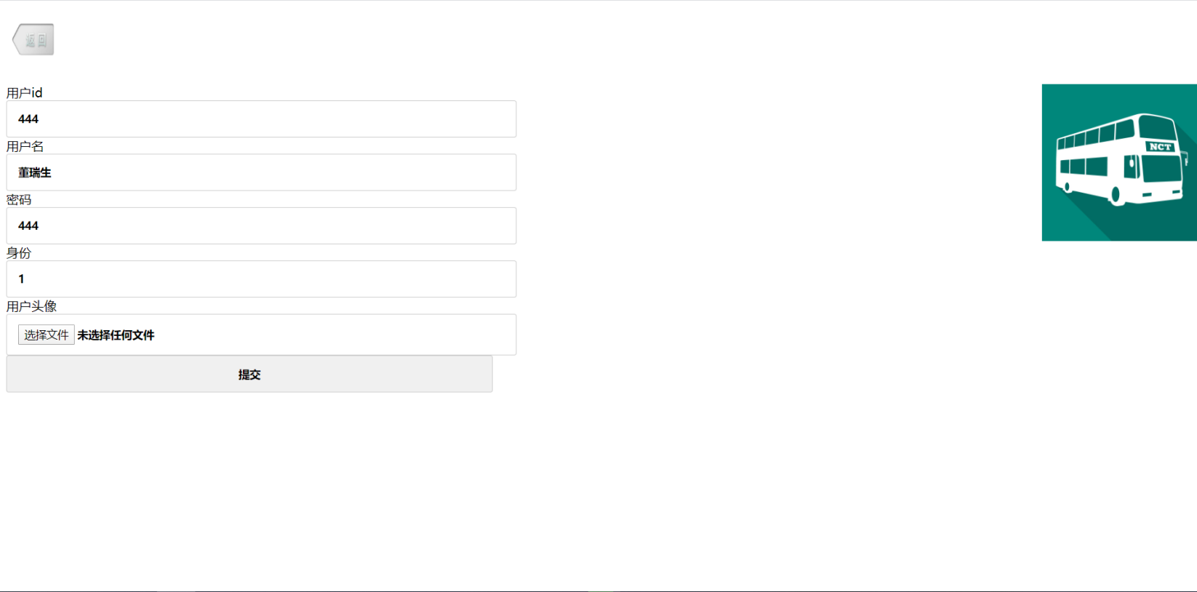

1. 个人信息管理界面

**5. 故事卡情节5: 课程管理**

情节5：

教师用户点击顶部“课程”进入课程管理界面，页面有“我选的课”，“我教的课”，“全部课程”和“开设课程”四个模块，课程管理页面如图9.6所示，点击“我教的课”，即可显示教师所教授的课程，如图9.6.1所示。

教师课程管理首页：

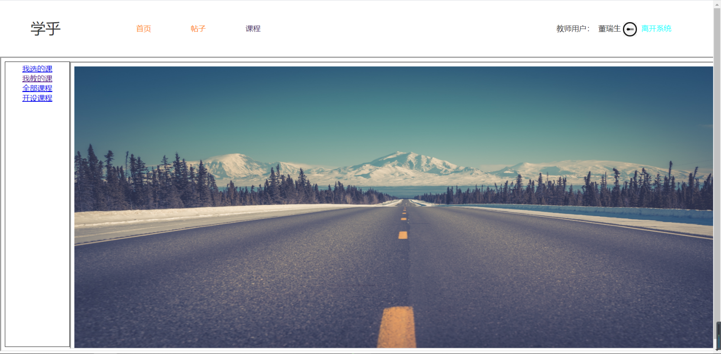

1. 教师课程管理页面

情节5.1：

教师用户点击教师课程页面（图9.6.1）“修改”，进入课程信息修改页面，如图9.6.2所示。

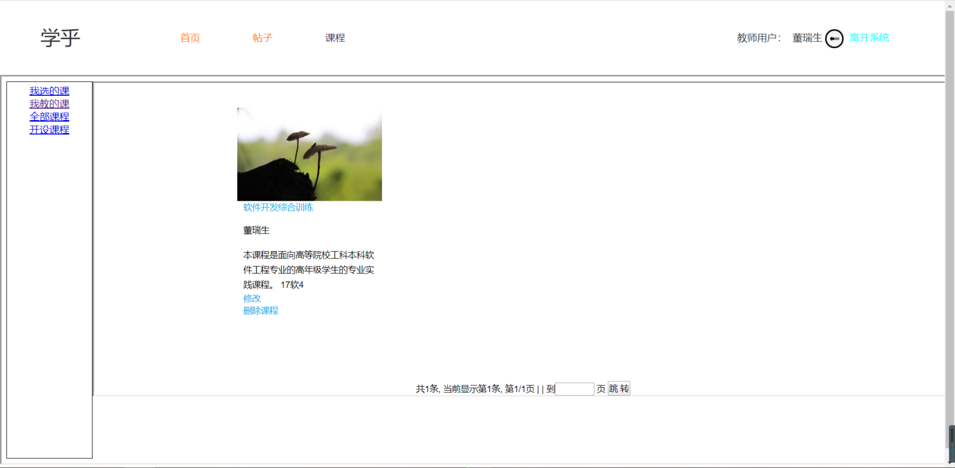

图9.6.1 教师课程页面

情节5.2：

课程信息修改页面左侧显示课程信息，页面右侧显示课程封面，在对应的输入框输入需要修改的课程信息，点击“提交”按钮即可完成修改，点击“选择文件”，选择需要上传的课程封面，点击提交按钮，即可完成课程封面的修改。

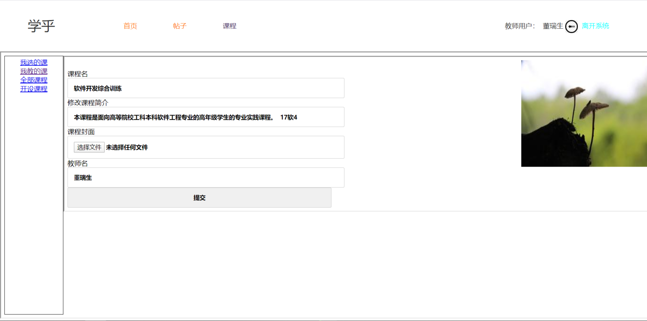

图9.6.2 课程信息修改页面

情节5.3：

教师用户点击页面左侧“开设课程”，进入开设课程页面，如图9.6.3所示，输入课程名、课程简、师名默认是登录的教师账户的用户名、上传课程封面，点击“提交按钮”，即开设课程成功，如图9.6.3.1所示；若不需要课程，则直接点击“删除课程”按钮，即可删除课程。

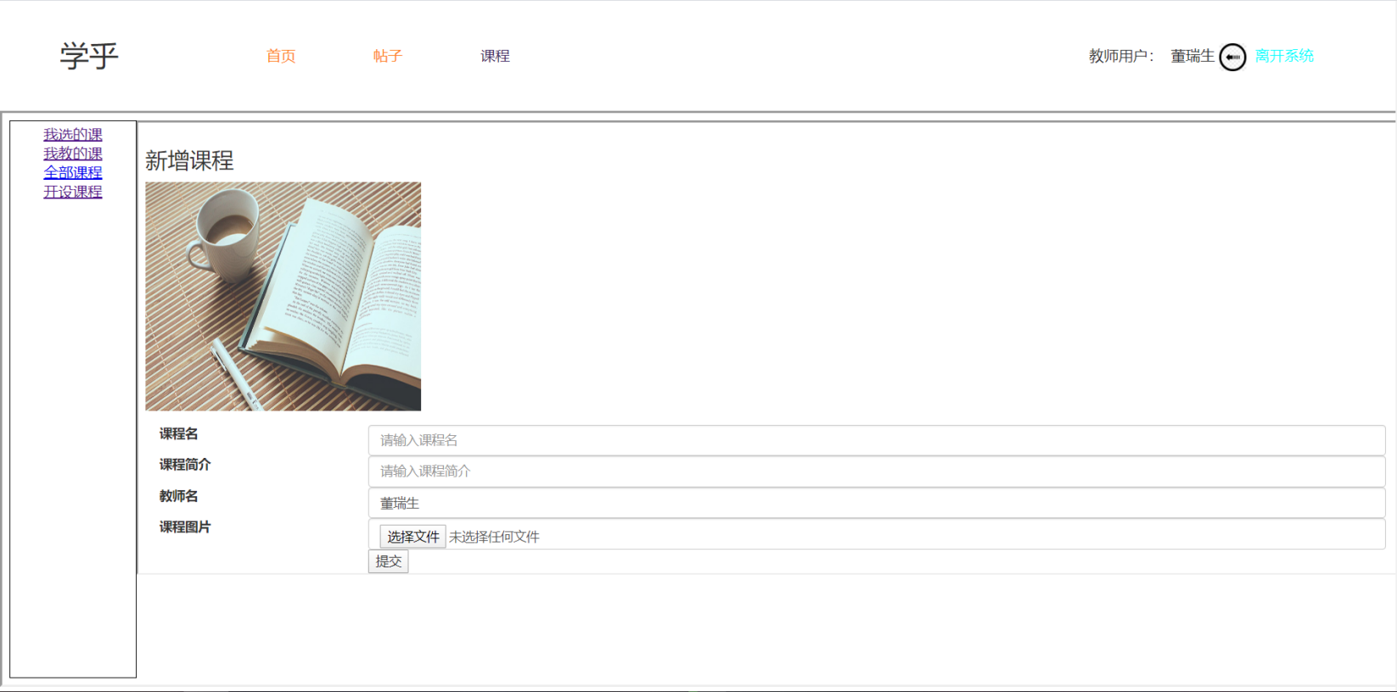

图9.6.3 开设课程页面

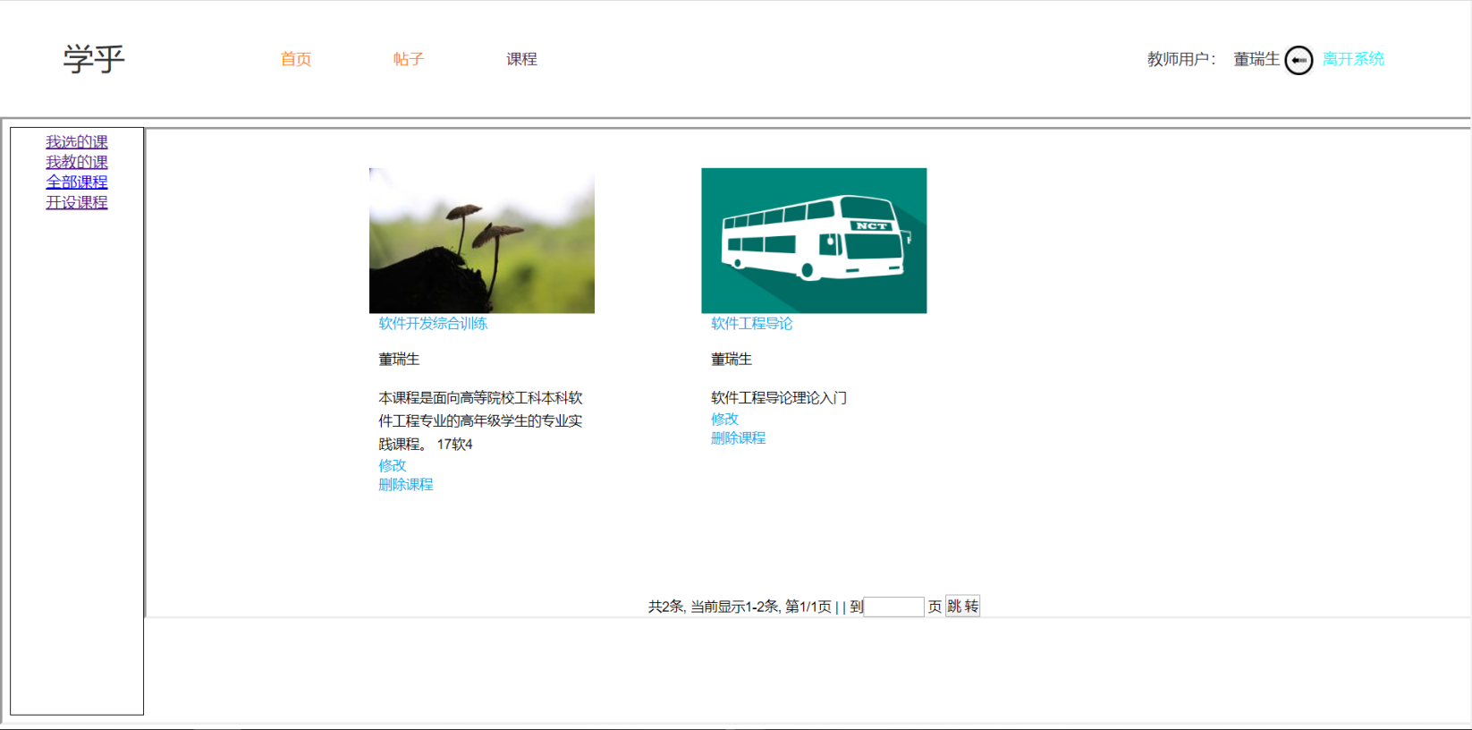

图9.6.3.1 新增课程页面

情节5.4：

教师用户如需查看其他老师开设的课程，点击页面左侧“全部课程”即可查看，如图9.6.4所示；若老师对系统中其他课程感兴趣，可点击课程下面“选修”按钮，系统提示“选修成功”，如图9.6.4.1所示，即可进行学习，点击“我选的课”即可查看自己选修的课程，如图9.6.5所示，若老师完成课程的学习之后，则可点击“退选”按钮进行课程退选。

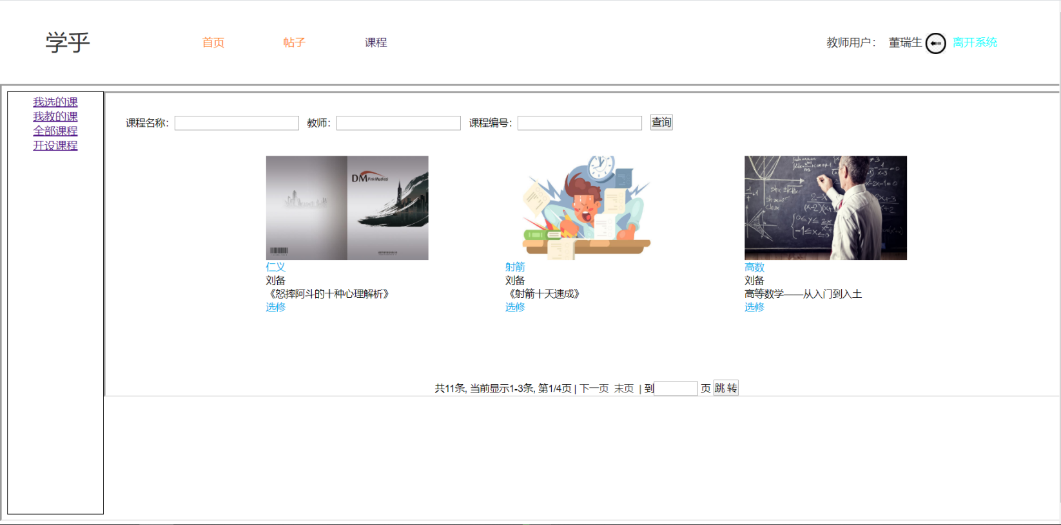

图9.6.4 全部课程显示页面

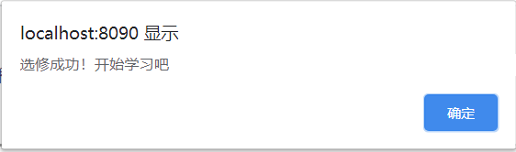

图9.6.4.1 选修提示

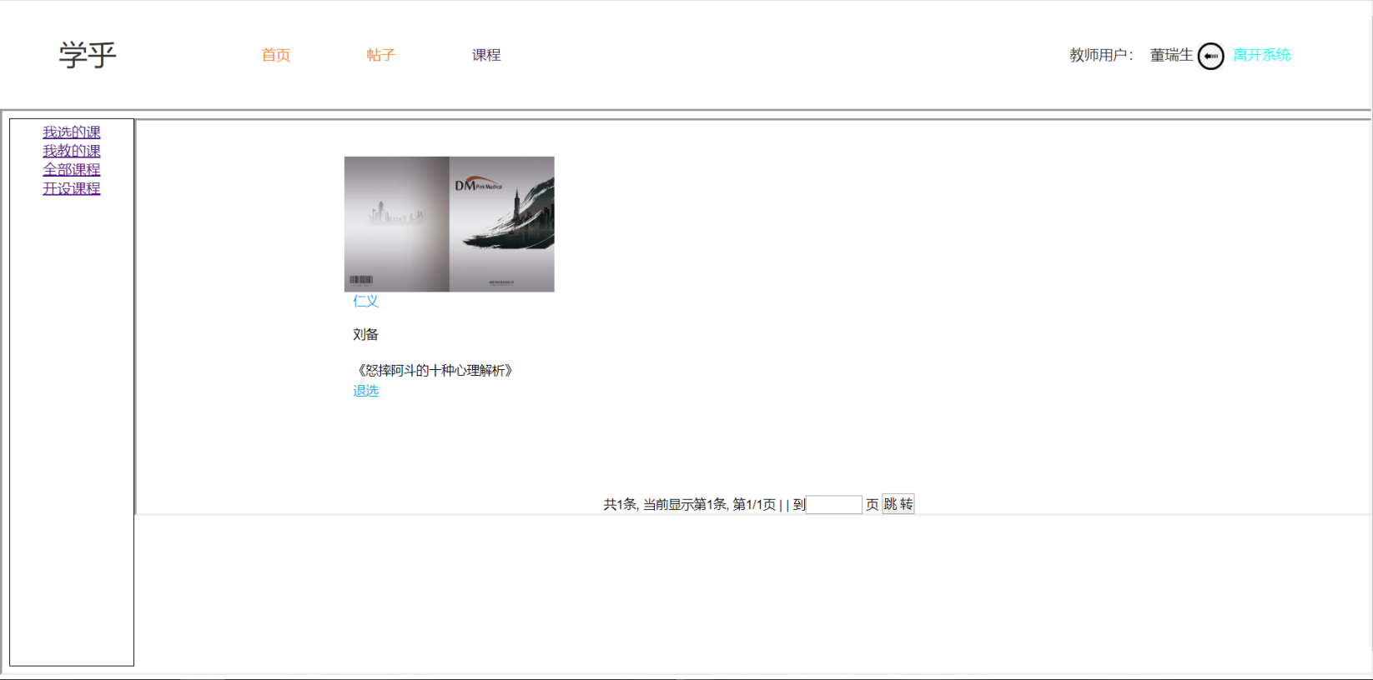

图9.6.5 教师用户选修课程页面

情节5.5：

学生用户点击顶部“课程”进入课程管理界面，有“我选的课”和“全部课程”两个模块，课程管理页面如图9.6所示，点击“我教的课”，即可显示教师所教授的课程，如图9.6.1所示。点击页面作业“我选的课”即可查看自己选修的课程，如图9.7.1所示；若学生完成课程的学习之后，则可点击“退选”按钮进行课程退选，点击课程名称课查看课程，如图9.7.2所示；点击章节名称，可进入课程学习页面，如图9.7.3所示；点击课程管理页面（图9.6）左侧“全部课程”可查看系统内全部课程，如图9.7.4所示。

学生课程管理首页：

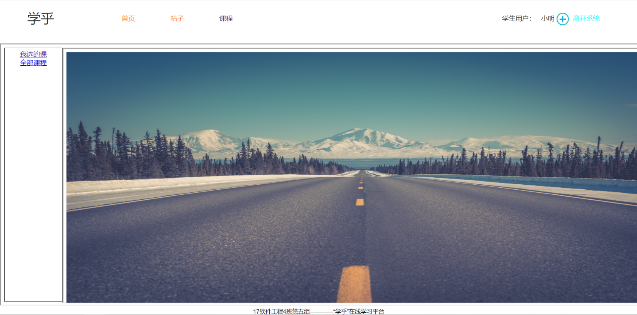

1. 学生课程管理首页

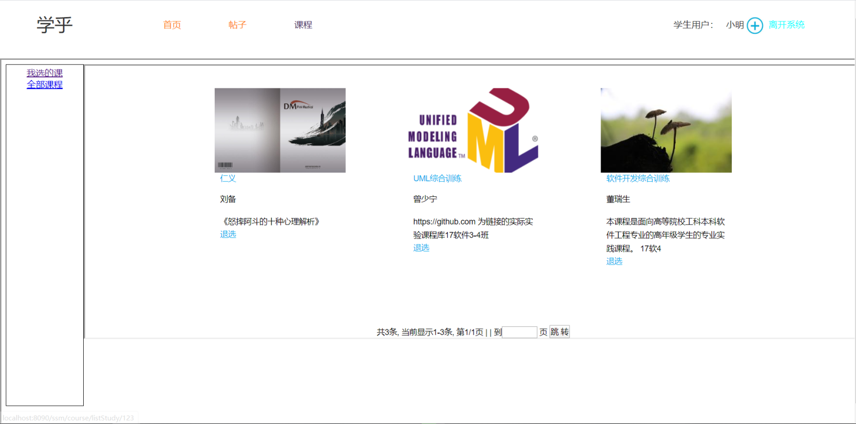

图9.7.1 学生选修课程页面

情节5.6：

学生课程学习页面（图9.7.3）视频播放可调音量大小以及全屏显示，如有需要，点击视频右下角“¦”按钮，可下载课程原视频。

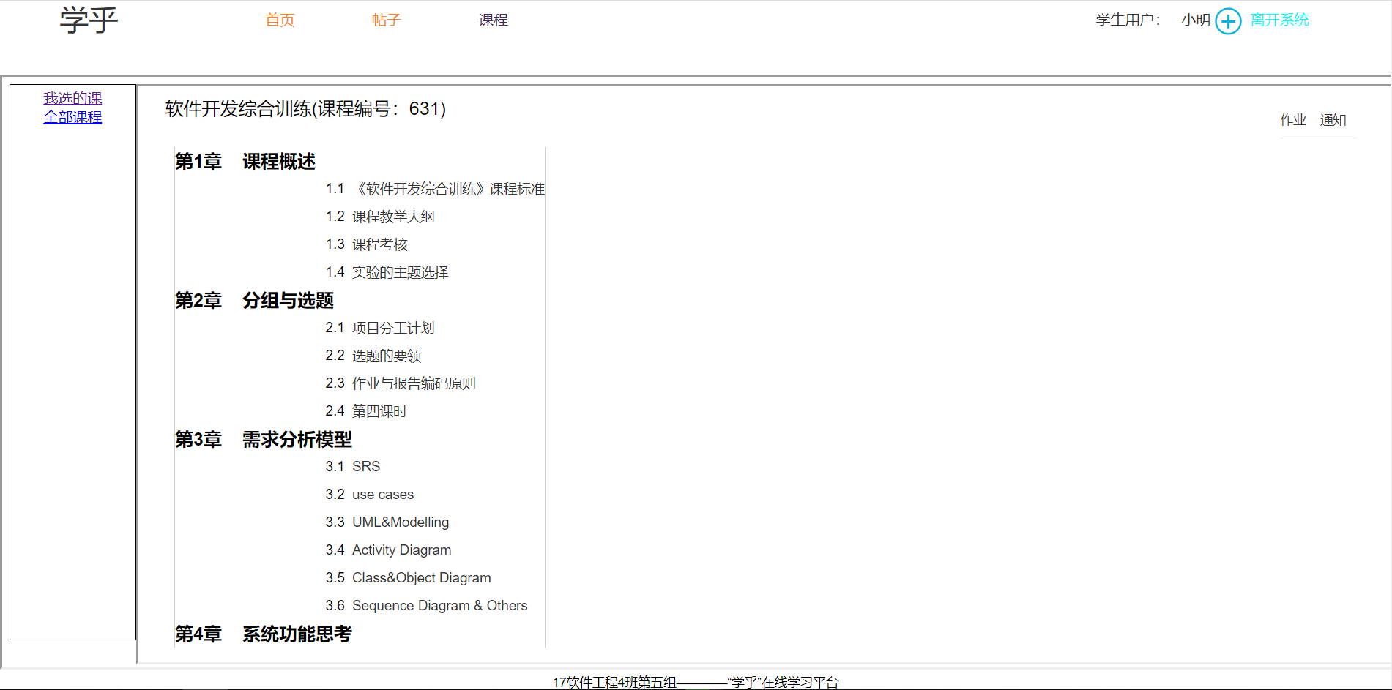

图9.7.2 课程目录页面

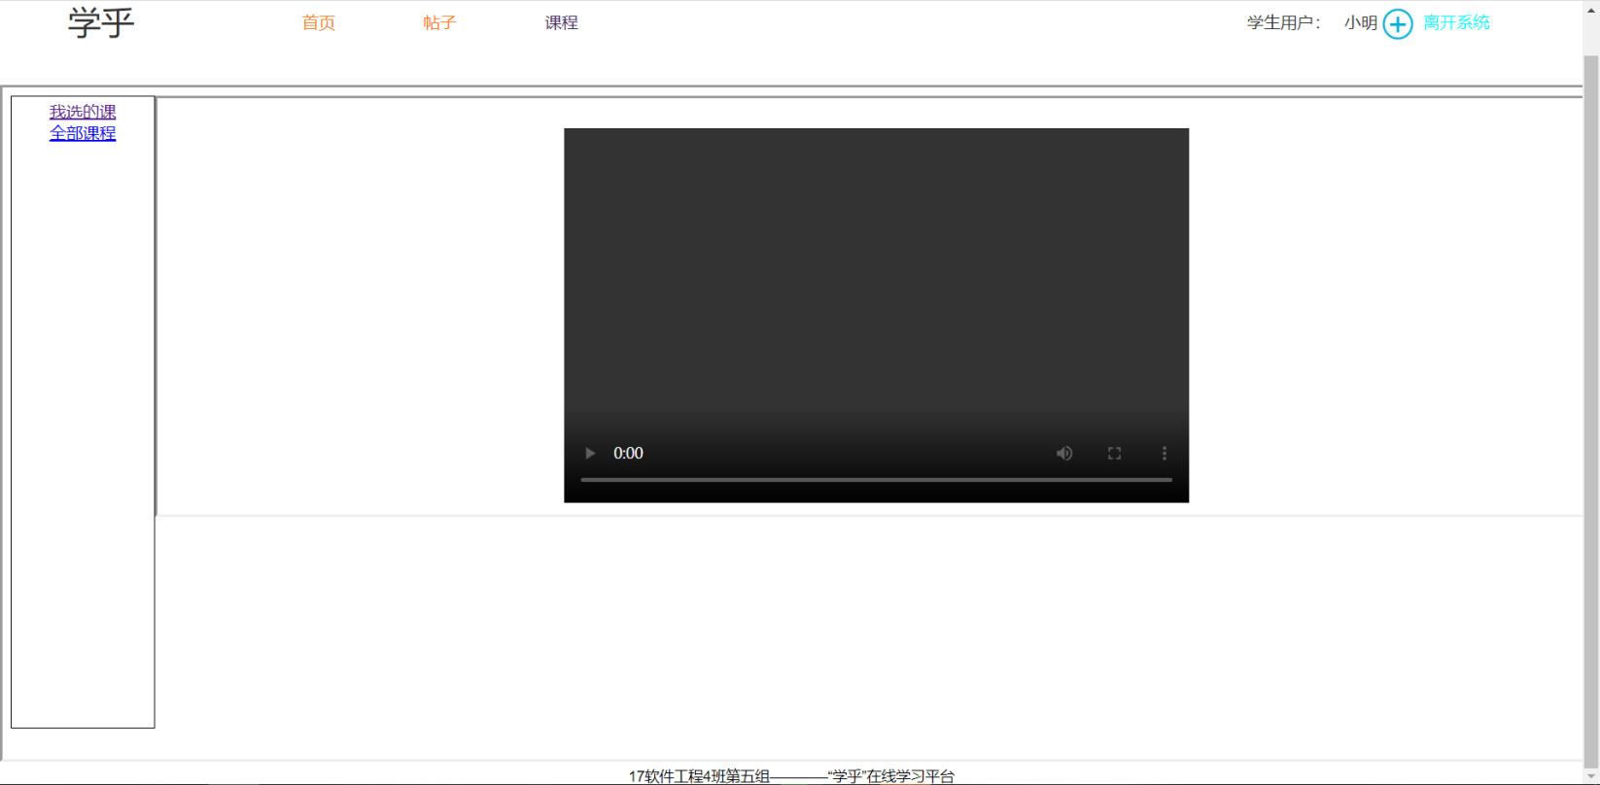

图9.7.3 学生课程学习页面

情节5.7：

学生用户进入“全部课程”页面后，若对系统中其他课程感兴趣，可点击课程下面“选修”按钮，系统提示“选修成功”，如图9.7.5所示，如需选修特定的课程、可输入课程名称或教师名字或课程编号，点击“搜索”按钮，进行搜索，如图9.7.6所示，选修成功后，点击“我选的课”，即可查看自己选修的全部课程（图9.7.4）。【PS：支持模糊搜索和精确搜索】

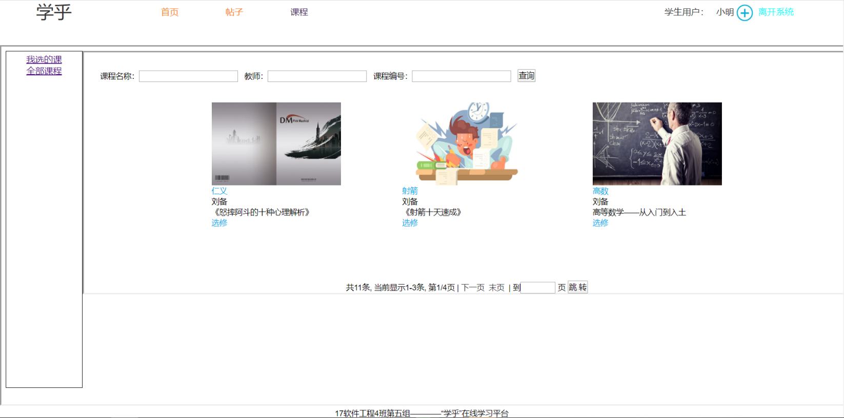

图9.7.4 系统全部可选修课程页面



图9.7.5 选修提示

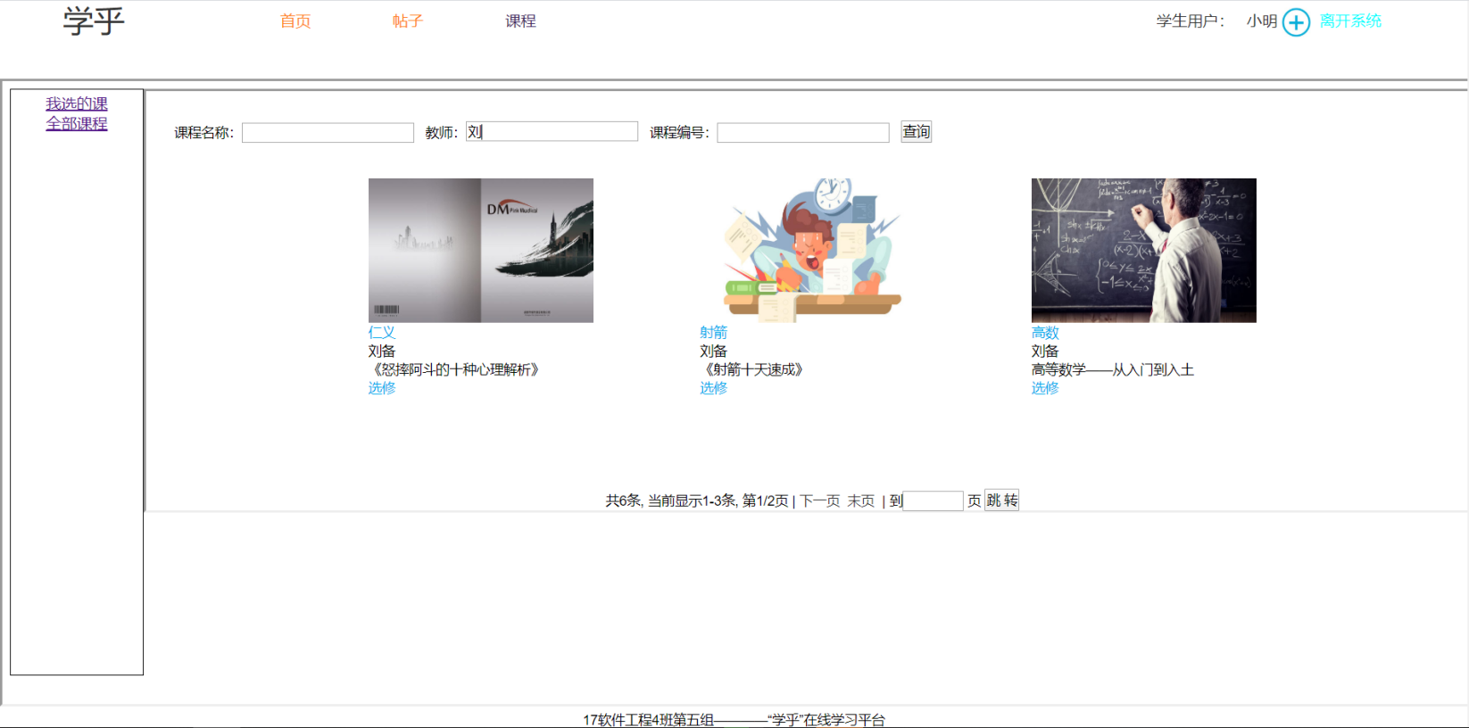

图9.7.6 课程搜索显示页面

**6. 故事卡情节6: 文件上传、下载**

情节6：

教师用户在教师课程页面（图9.6.1）点击课程名称，进入课程目录页面，页面显示课程全部课程全部章节目录，如图9.9所示。点击目录下方“修改”按钮，进入课程目录修改页面，如图9.9.1所示；点击目录下方“增加”按钮，进入新增章节目录页面，如图9.9.2所示；若是需要进行批量修改，点击目录下方“下载”按钮，即可下载目录为excel文件，如图9.9.3所示；直接点击章节目录，进入课程学习页面，如图9.9所示。

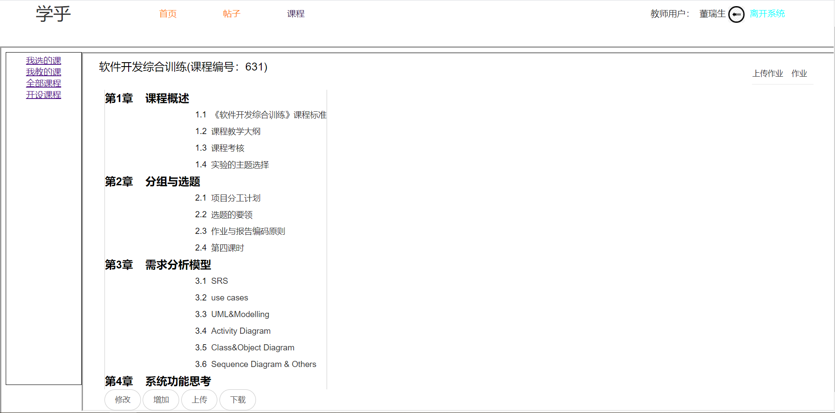

1. 课程目录页面

情节6.1：

点击章节目录旁“修改”按钮，可修改目录名称，点击“删除”按钮，即可删除章节目录。

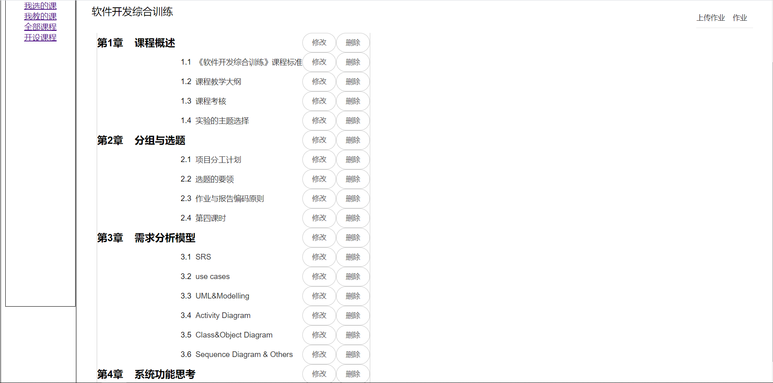

图9.9.1 课程目录修改页面

情节6.2：

输入章节号、目录号、章节内容、目录内容，点击“提交”按钮，即可添加章节目录。

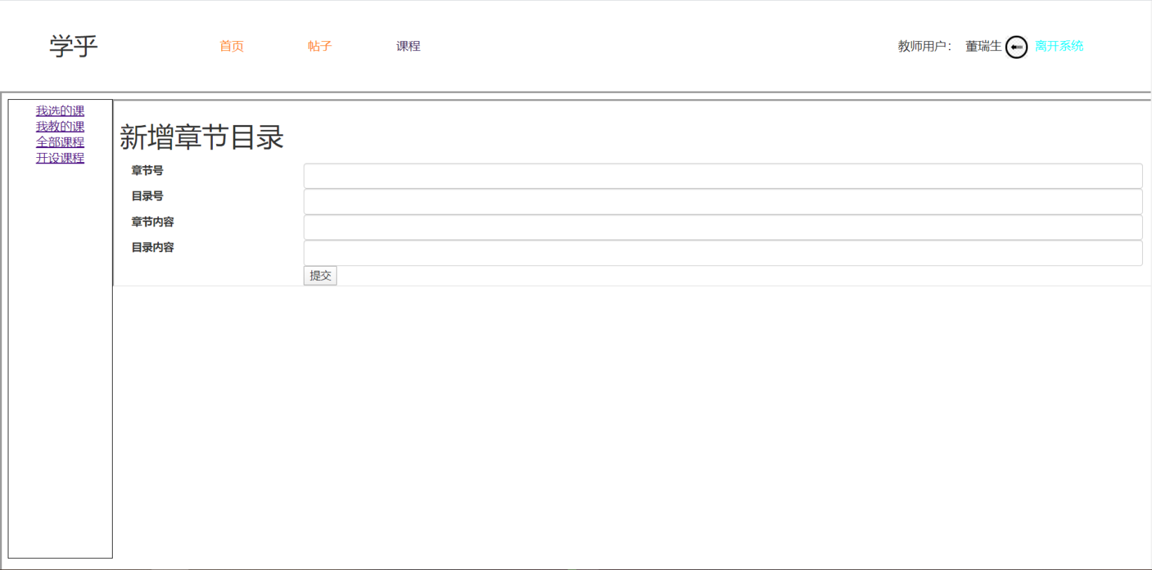

图9.9.2 新增章节目录页面

情节6.3：

在excel文件中修改章节目录，然后点击目录下方“上传”按钮，进入文件上传页面，如图9.9.4所示，点击“选择文件”按钮，选择修改好的章节目录文件，点击“导入”按钮，上传修改好的目录文件，系统提示导入成功，如图9.9.5所示，即可完成章节目录的批量修改。

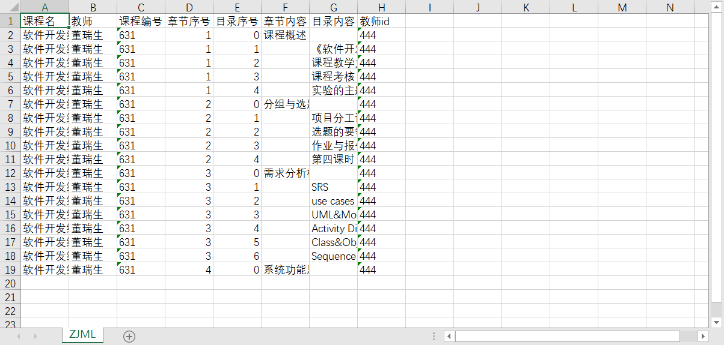

图9.9.3 目录文件预览

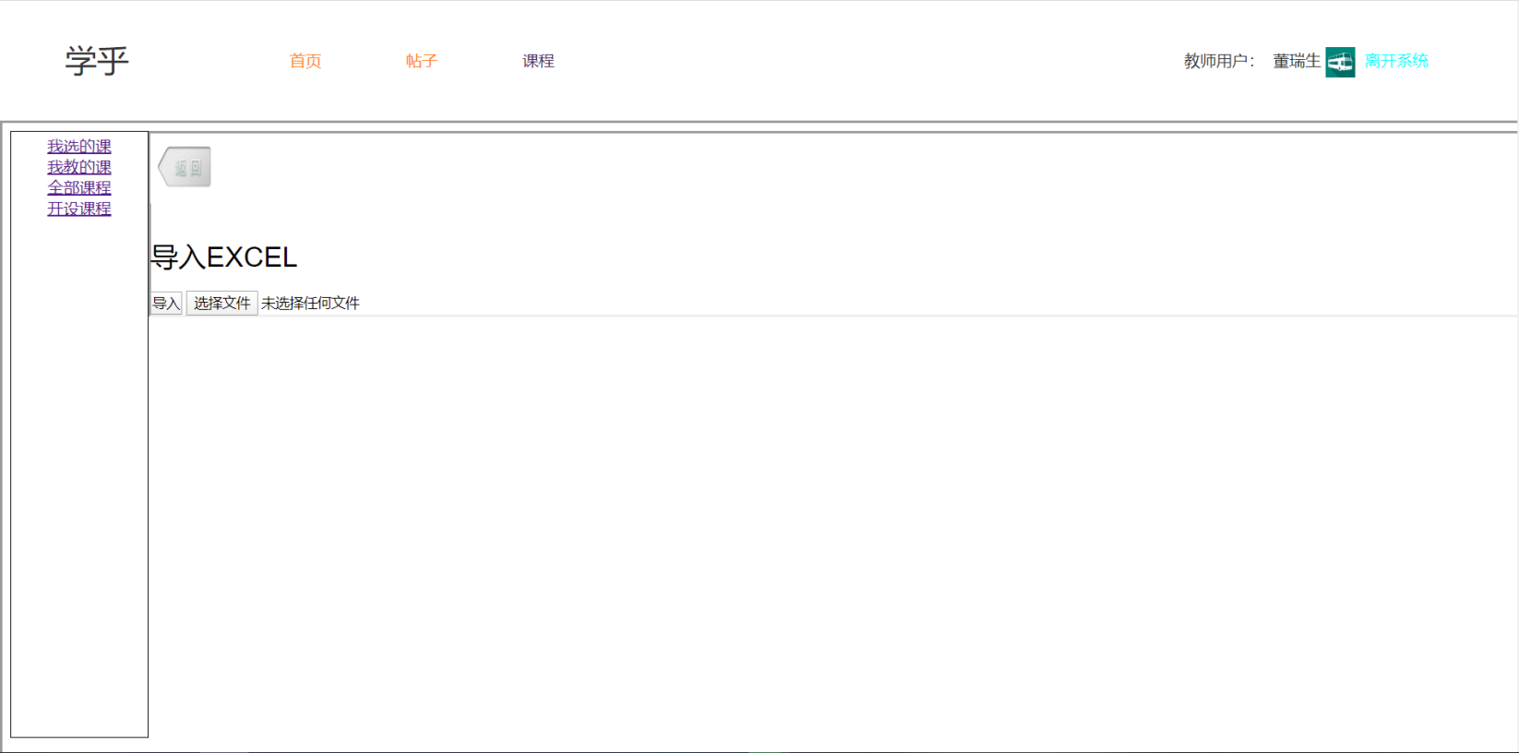

图9.9.4 文件上传页面

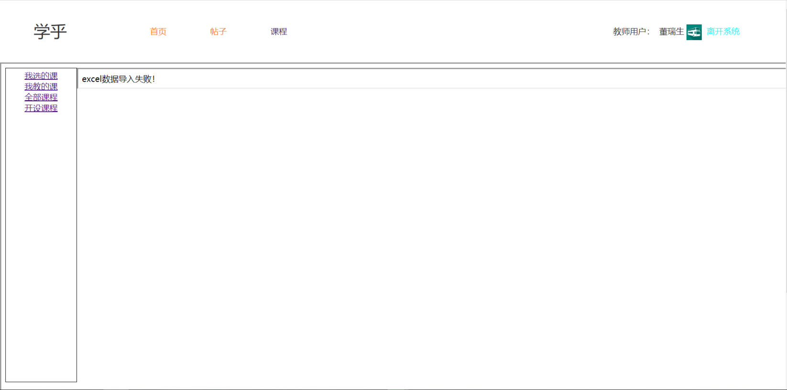

图9.9.5 导入提示

情节6.4：

课程学习页面视频播放可调音量大小以及全屏显示，如有需要，点击视频右下角“¦”按钮，可下载课程原视频，教师用户如需更新视频内容，点击视频下方“选择文件”按钮，选择修改的视频文件，点击“上传”按钮，即可完成视频内容的更新，点击“删除”按钮，可直接删除课程视频。

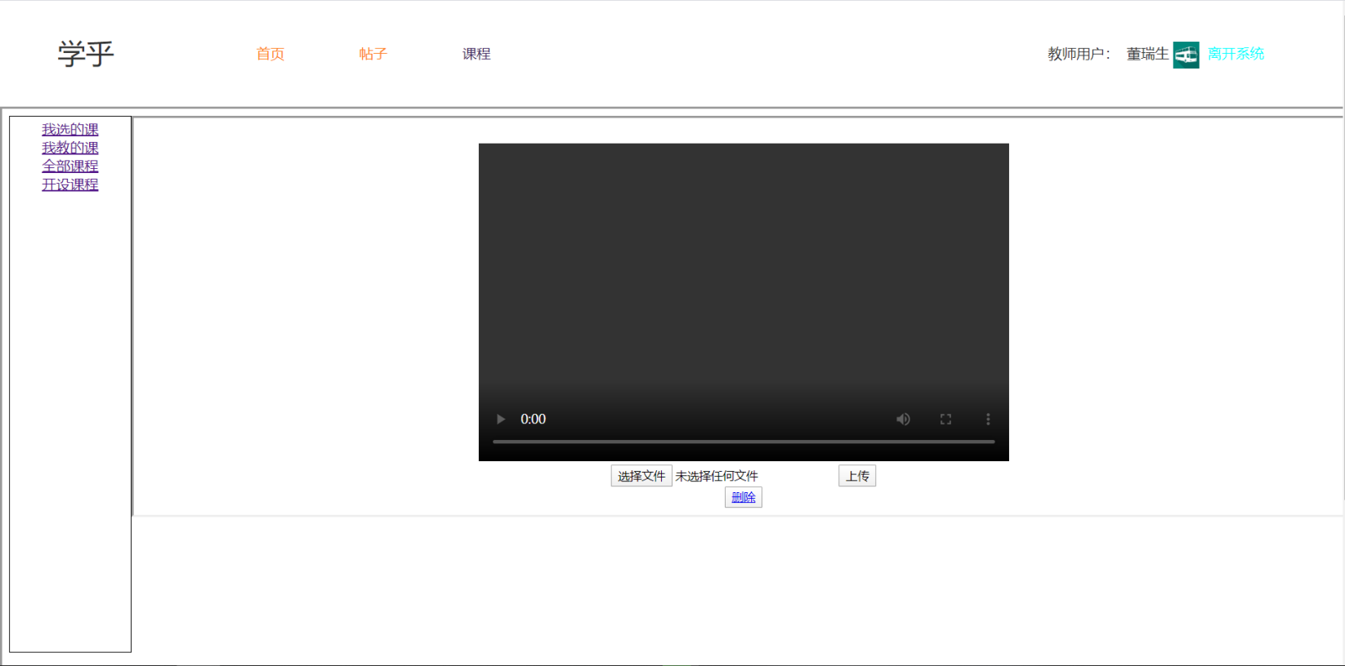

1. 教师课程学习页面

**7. 故事卡情节7: 作业管理**

情节7：

教师用户在课程目录页面（图9.9）右侧，点击“作业”，进入作业管理页面，页面显示作业序号及作业完成时间，如图9.10所示，点击“上传作业”按钮，进入作业布置页面，如图9.10.1所示；点击作业标题下方“查看”按钮，进入作业题目布置页面，如图9.10.2所示；在作业管理页面（图9.10），点击作业下方“修改”或“删除”按钮，对作业进行修改或删除；点击“评改作业”按钮，可查看学生用户提交的作业情况，页面显示作业序号及待批作业数量，如图9.11所示。

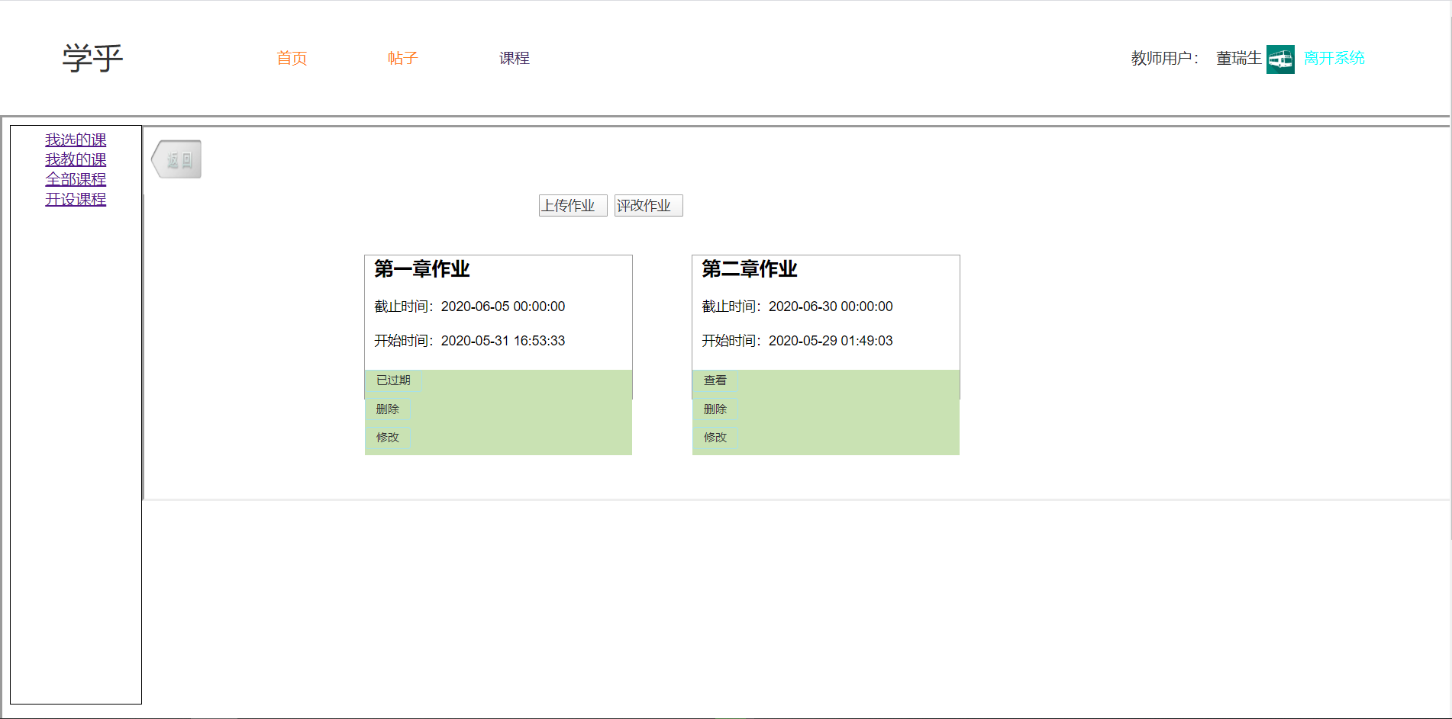

1. 作业管理页面

情节7.1：

教师用户输入作业编号、作业标题、选择开始时间和截止时间，点击“提交”按钮，完成作业布置。

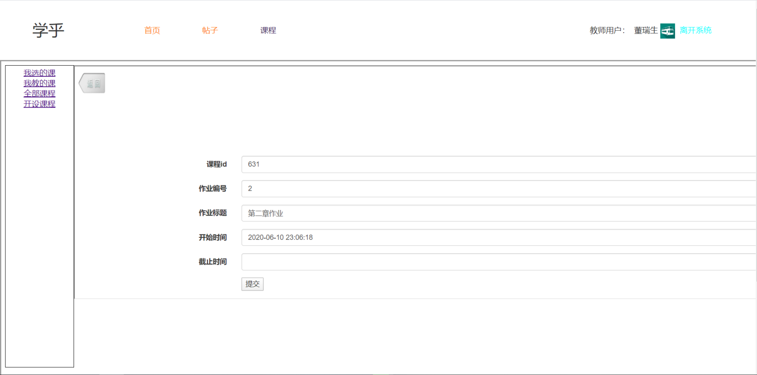

图9.10.1 作业布置页面

情节7.2：

教师用户点击“增加”按钮，输入问题编号，问题内容，标准答案，分数，点击“提交”按钮，即可完成作业题目布置，在作业题目布置页面（图9.10.2）课点击“修改”或“删除”，对作业题目进行修改或者删除。

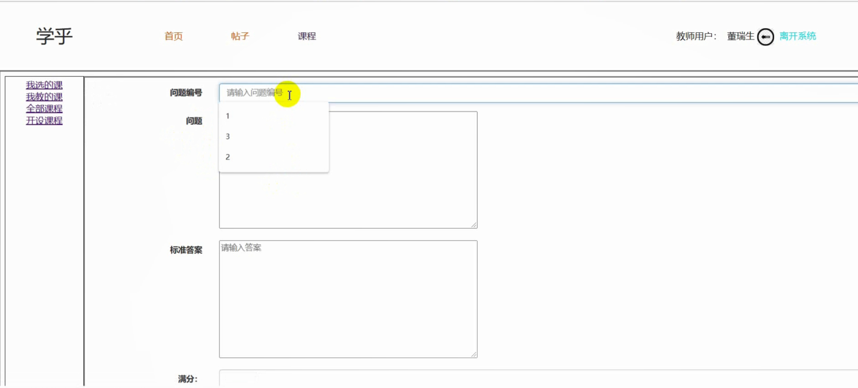

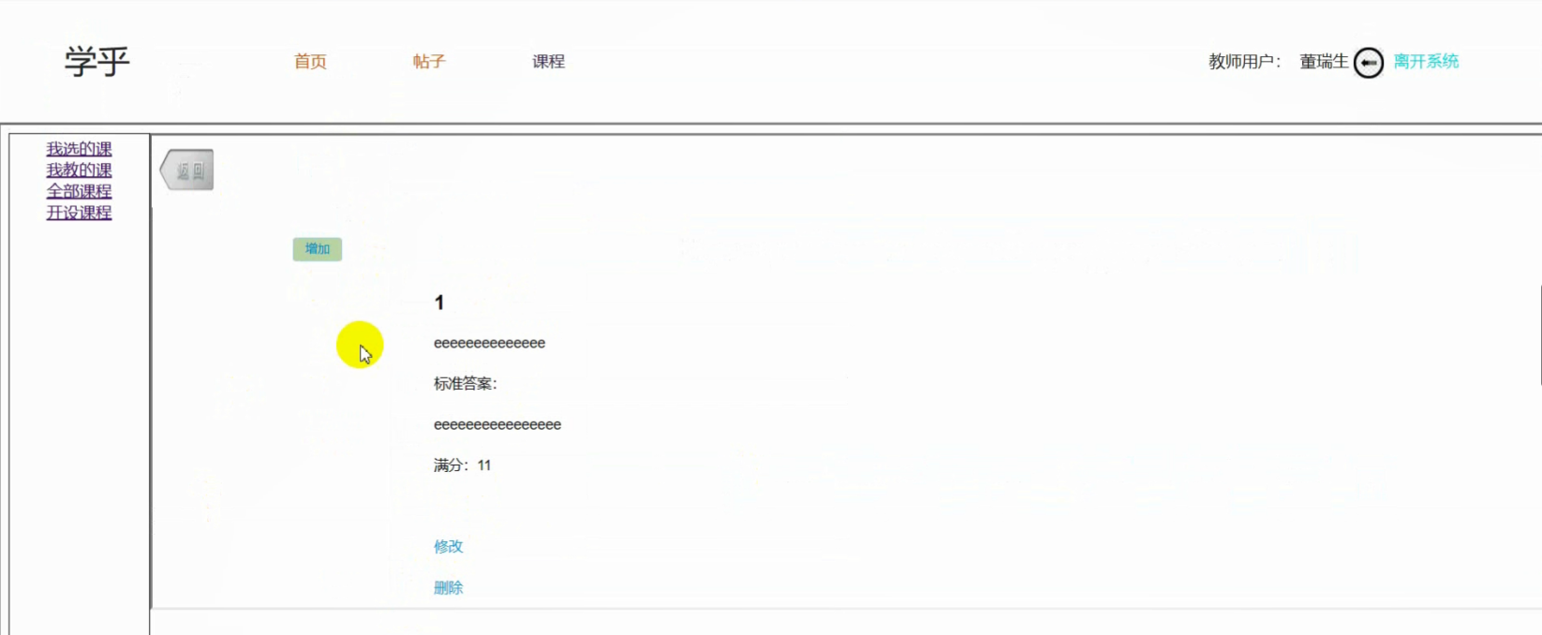

图9.10.2 作业题目布置页面

情节7.3：

教师用户点击“查看”按钮，进入作业情况页面，如图9.11.1所示，可查看对应章节学生所提交的作业以及分数，点击“查看”按钮，可查看学生答题内容，如图9.11.2所示。

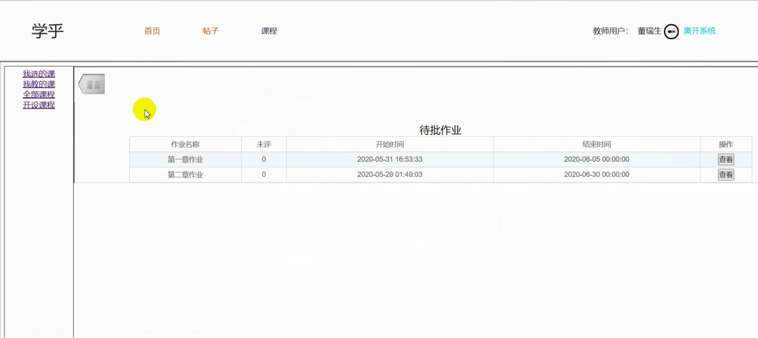

1. 评改作业页面

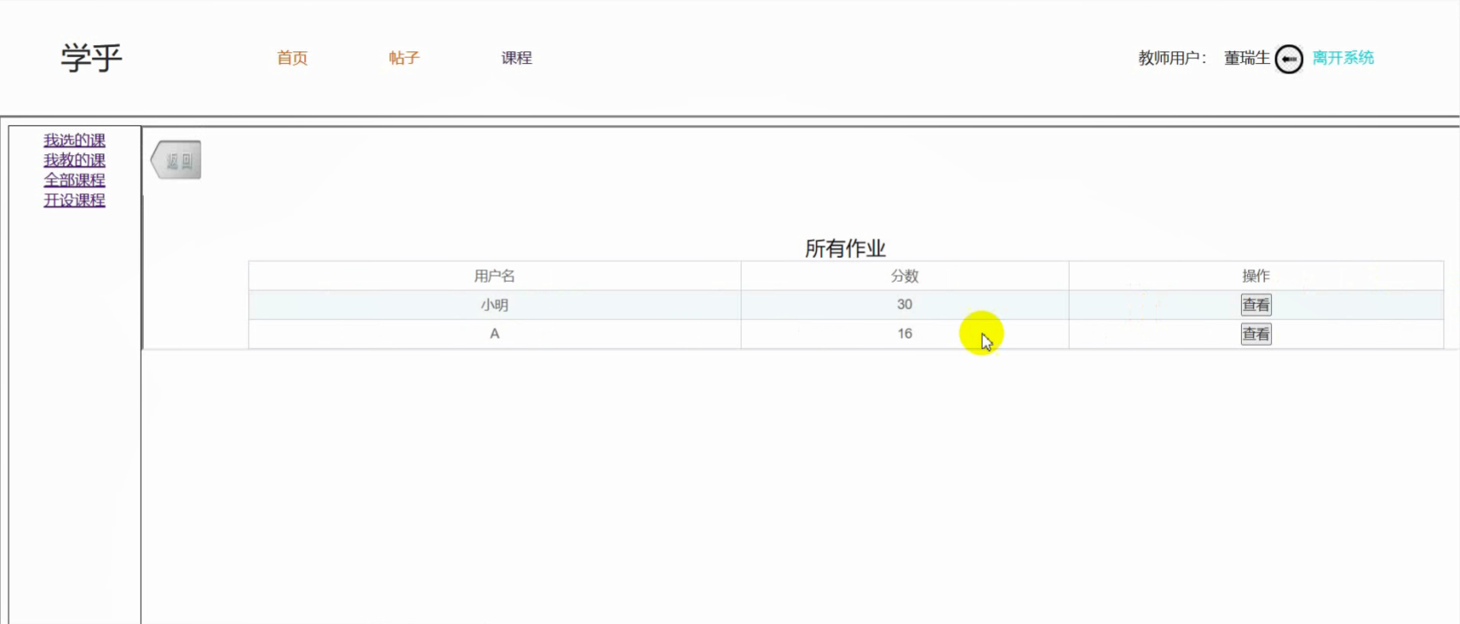

图9.11.1 学生作业提交详情页面

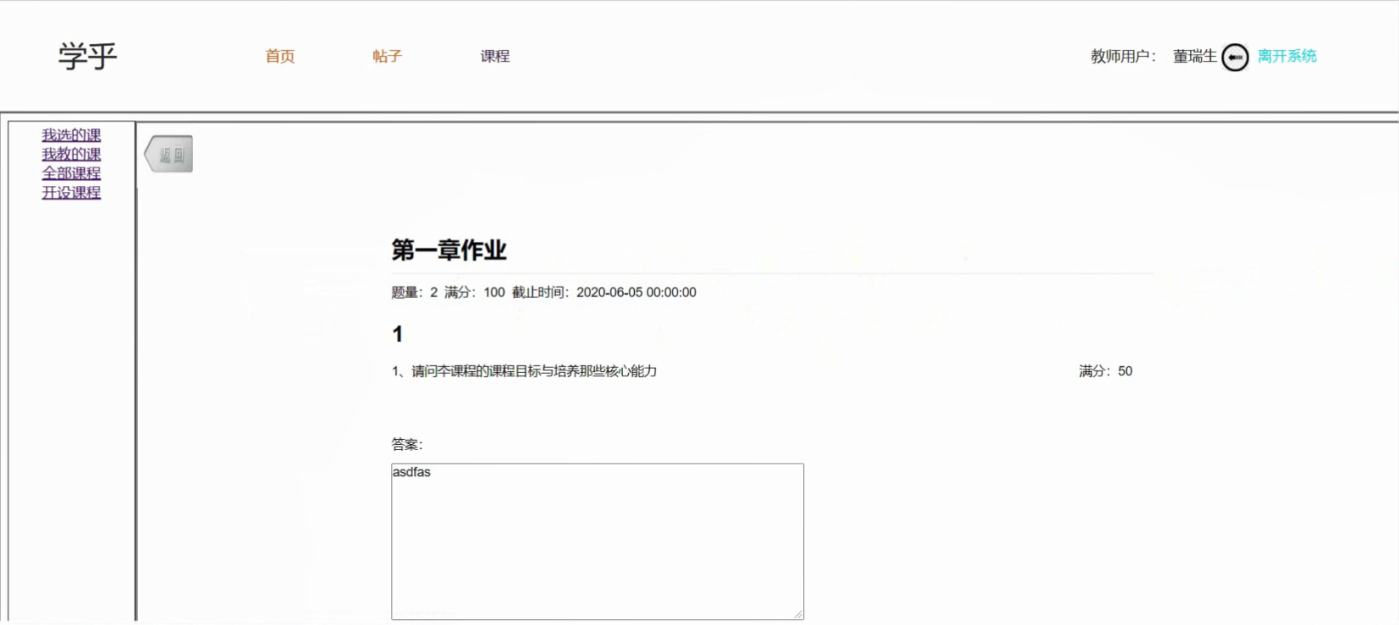

图9.11.2 学生答题详情页面

情节7.4：

学生用户在课程目录页面（图9.9）右侧，点击“作业”，进入作业管理页面（图9.10），可查看老师布置的全部作业以及作业完成时间，点击作业下方“查看”按钮，已完成的作业可查看作业题目、答案、分数和老师评语，未完成的作业可输入作业答案，点击“提交”按钮，即可完成作业，如图9.12所示。

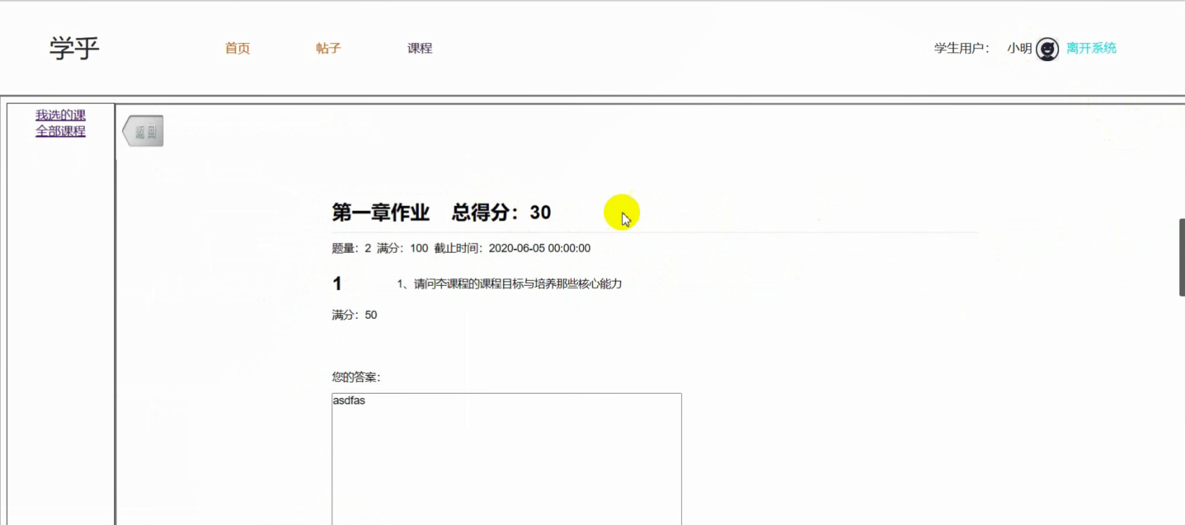

1. 学生作业管理页面

**8. 故事卡情节98 通知管理**

情节8：

教师用户在课程目录页面（图9.9）右侧，点击“通知”按钮，进入通知管理页面，页面显示通知标题、通知时间、发布人和通知已阅人数，如图9.13所示，点击“添加通知”按钮，进入新增通知页面，如图9.13.1所示。

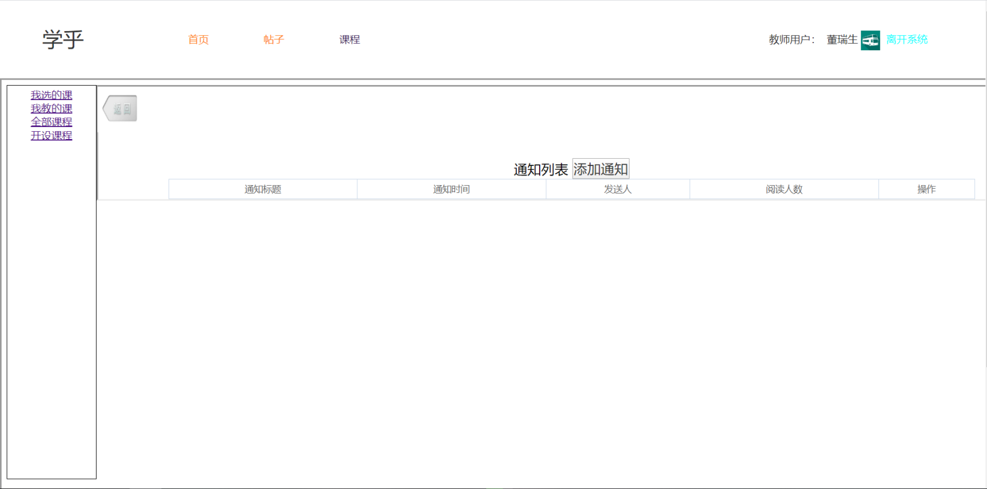

1. 教师通知管理页面

情节8.1：

教师用户输入通知标题和通知内容，点击“提交”按钮，完成通知发布，通知发布后，通知管理页面如图9.13.2所示，点击通知管理页面（图9.13）右侧“查看”按钮，进入通知详情页面，如图9.13.3所示，点击通知右侧回收站图标，可删除通知。

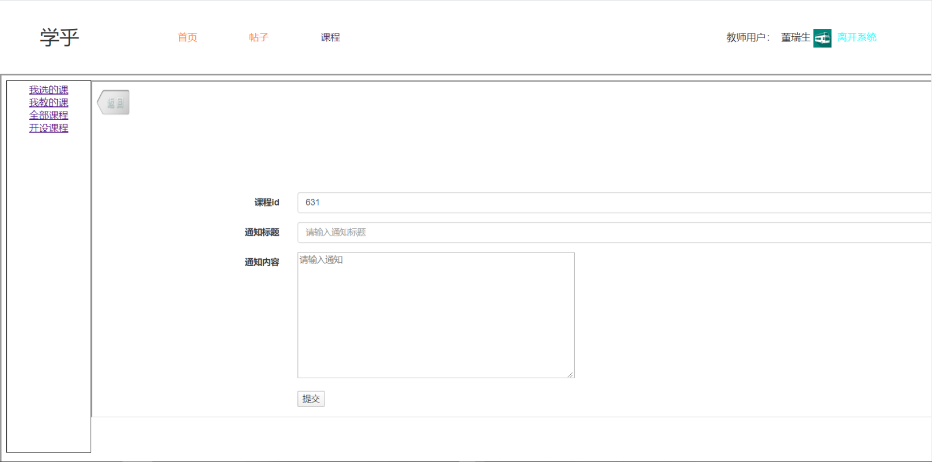

图9.13.1 新增通知页面

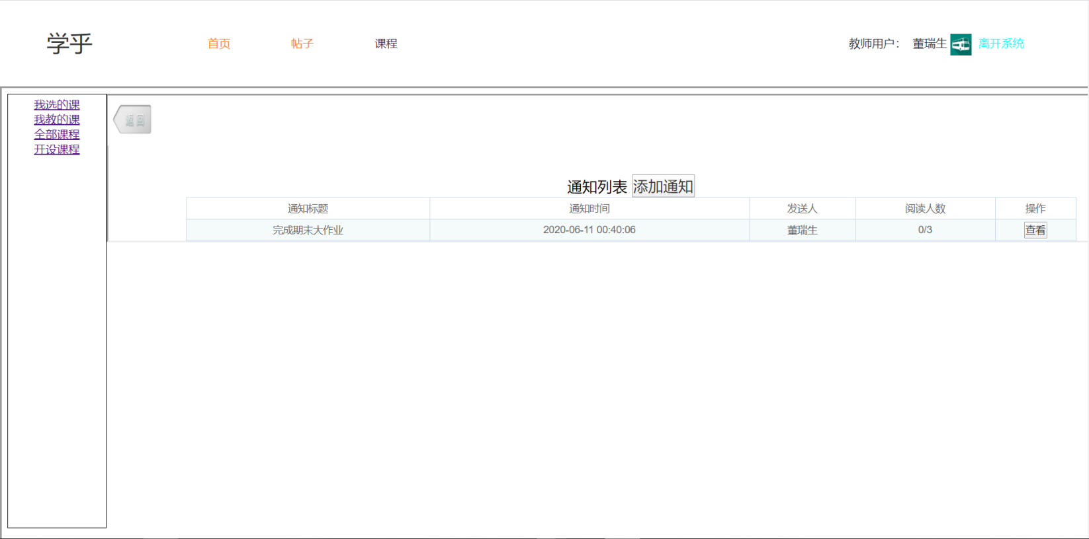

图9.13.2 教师通知管理页面2

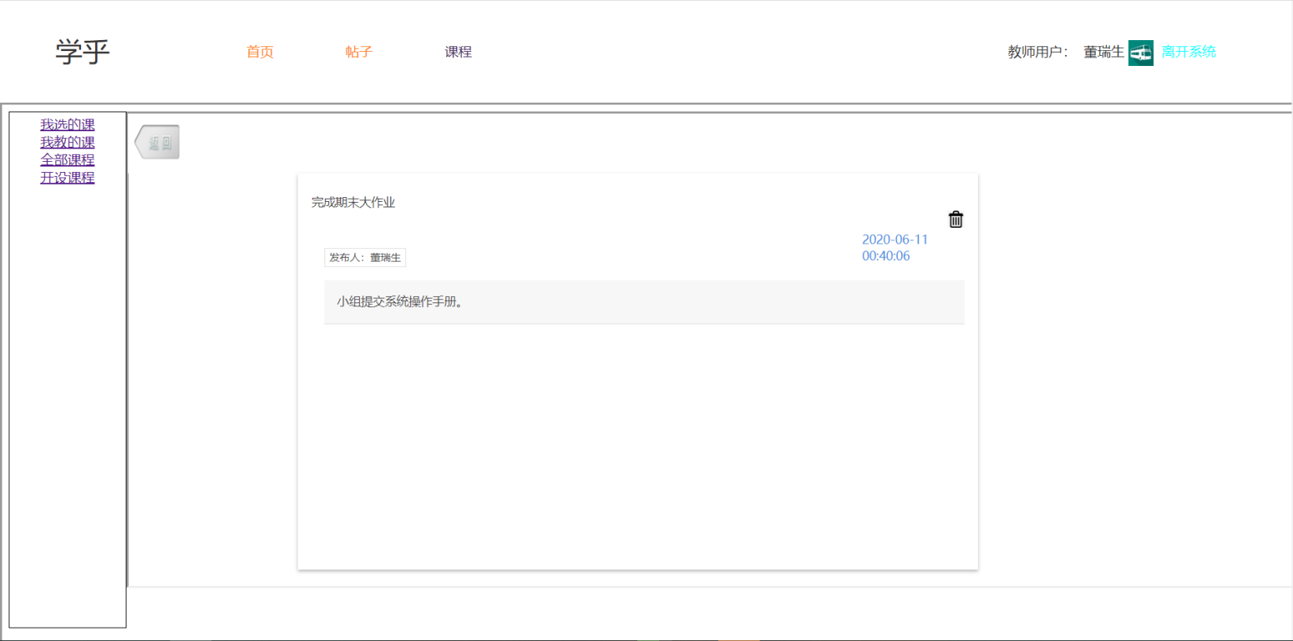

图9.13.3 通知详情页面

情节8.2：

学生用户在课程目录页面（图9.7.2）右侧，点击“通知”按钮，进入通知管理页面，如图9.14所示，点击“查看”按钮，进入通知详情页面，如图9.14.1，所示即可浏览通知，点击右上角“标记为已读”或回收站图标，可对通知进行阅读或删除操作。

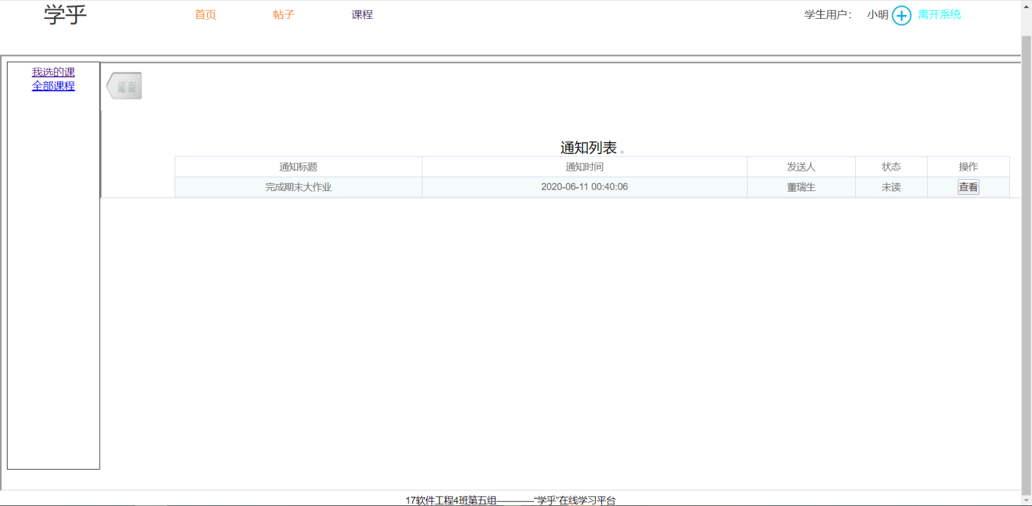

1. 学生通知管理页面

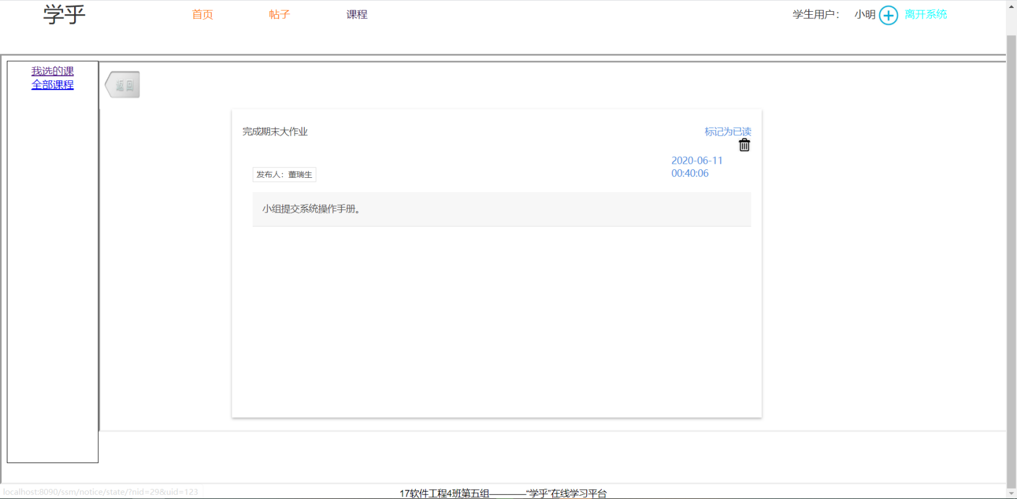

图9.14.1 学生通知详情页面

**9. 故事卡情节9: 帖子管理**

情节9：

用户点击系统首页（图9.4）顶部“帖子”，进入发帖讨论页面，如图9.15所示，点击帖子即可查看讨论详情，如图9.15.1所示，输入评论人及评论内容，点击“发表”按钮，即可参与讨论，如图9.15.2所示；点击“我要发帖”按钮，即可进入发布帖子页面，如图9.15.3所示，点击“我要删帖”按钮，系统提示输入帖子编号，如图9.15.5所示，删除成功后如图9.15.6所示。

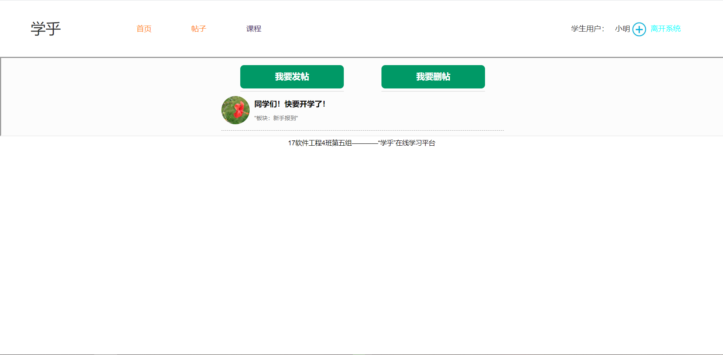

1. 发帖讨论页面

情节9.1：

用户输入评论人及评论内容，点击“发表”按钮，即可参与讨论，如图9.15.2所示，若想删除新发表的讨论内容，点击“删除最后一条评论”按钮，想删除之前发表的讨论内容，点击“删除第一条评论”按钮。

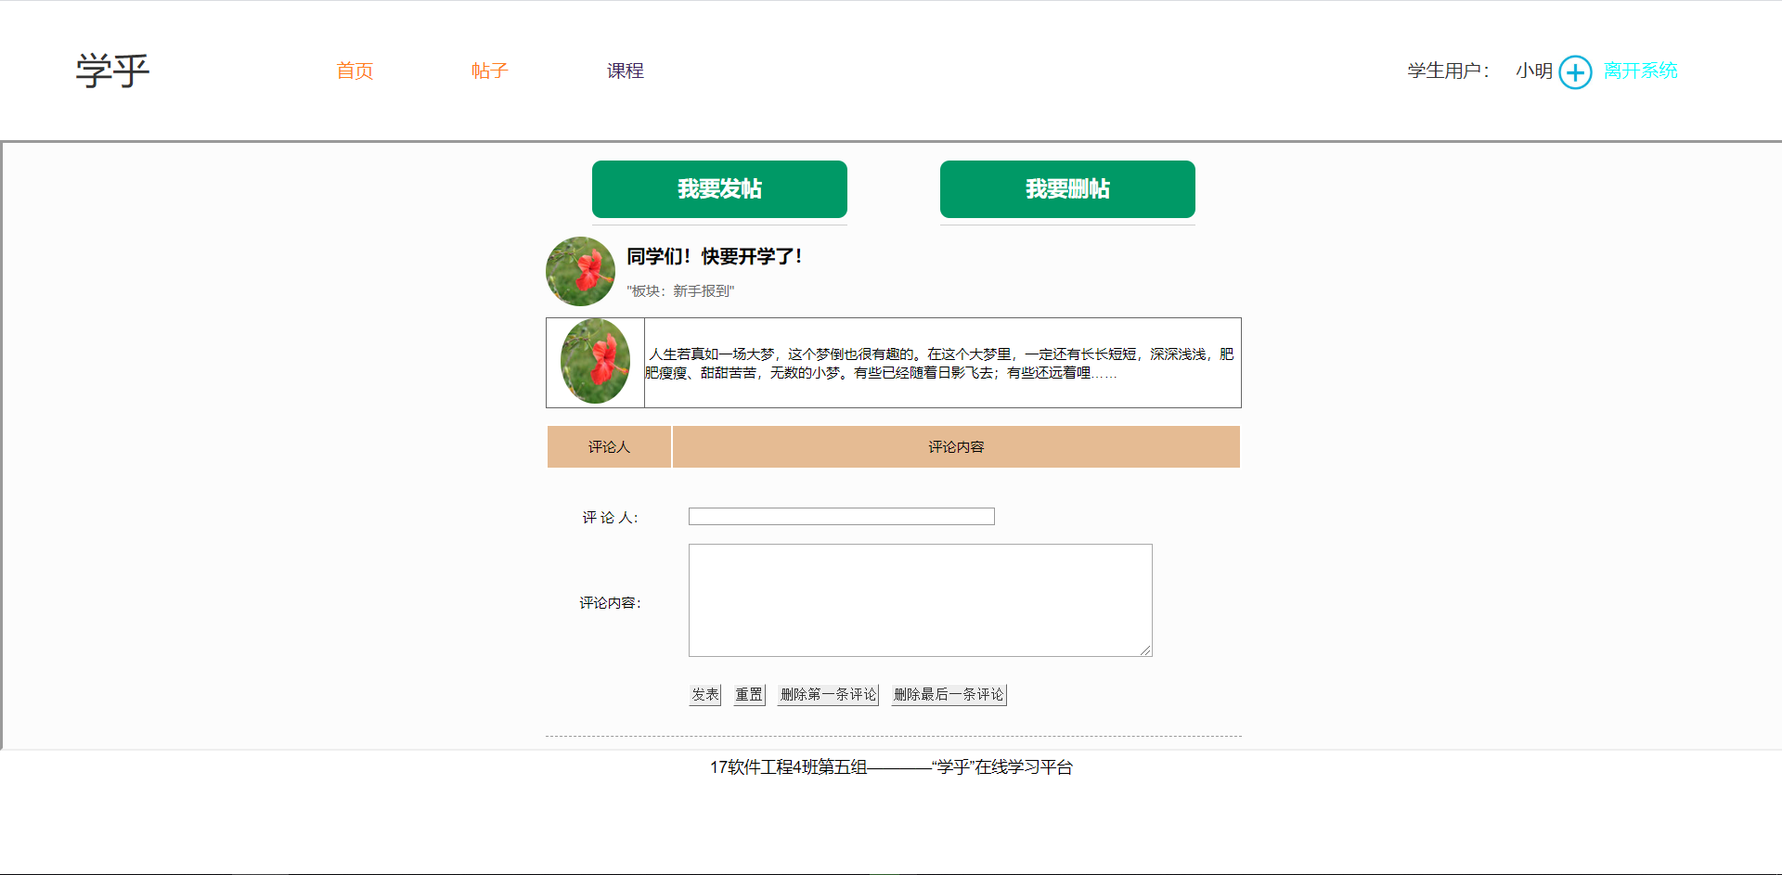

图9.15.1 发帖讨论详情页面

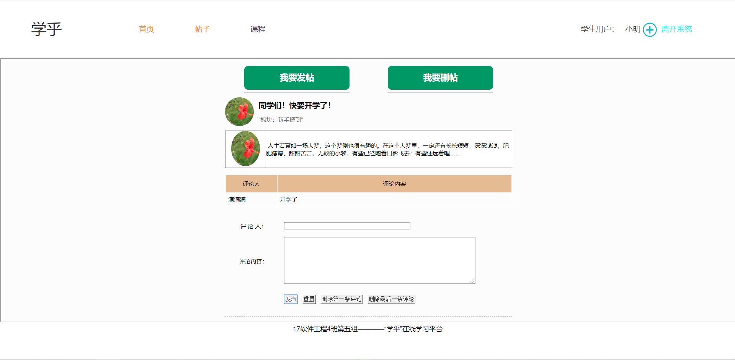

图9.15.2 发表讨论内容页面

情节9.2：

用户输入帖子名称和帖子内容，选择帖子所属板块，点击“发布”按钮，即可完成帖子的发布，如图9.15.4所示

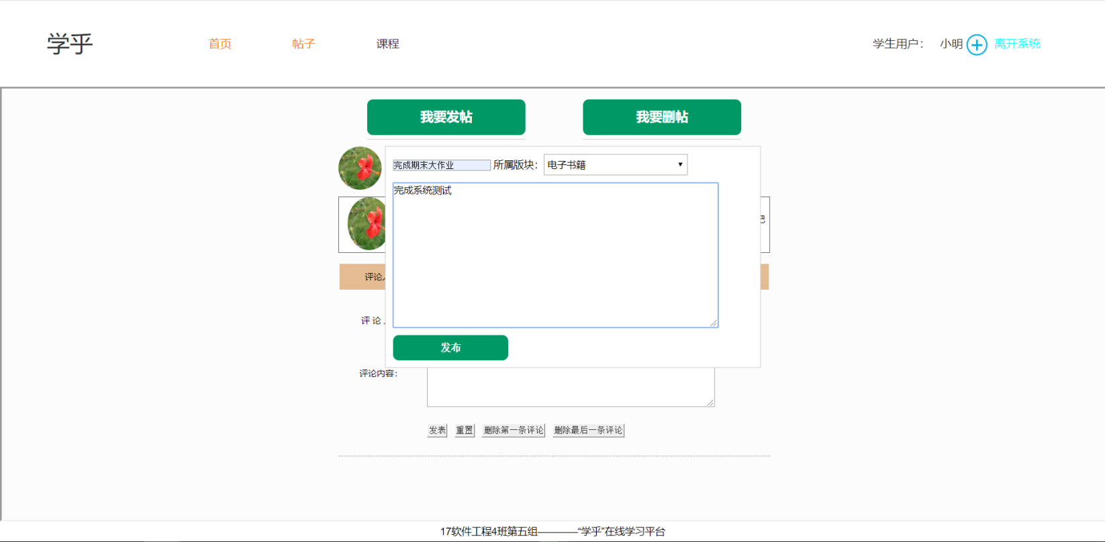

图9.15.3 发布帖子页面

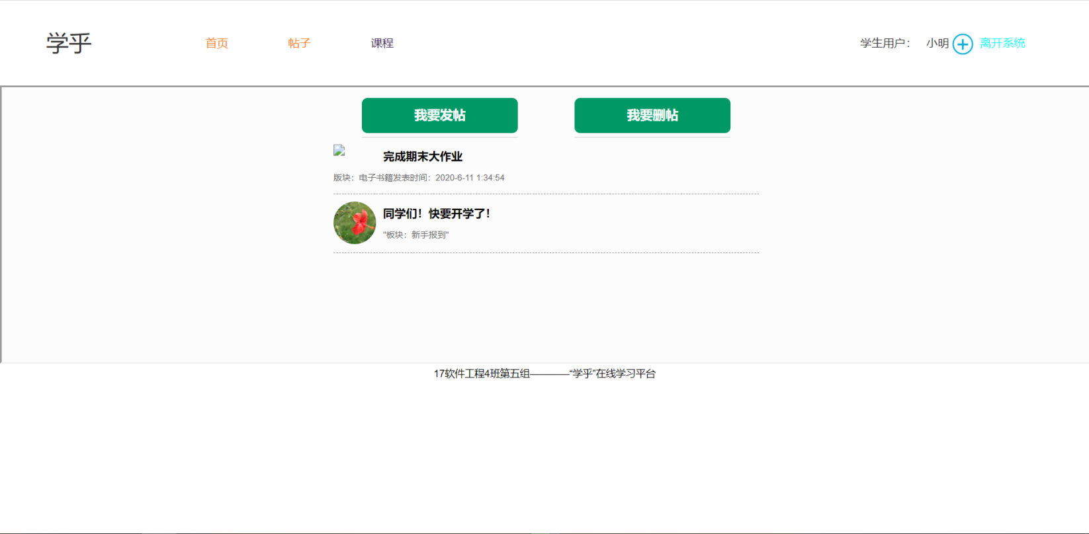

图9.15.4 发布新帖显示页面

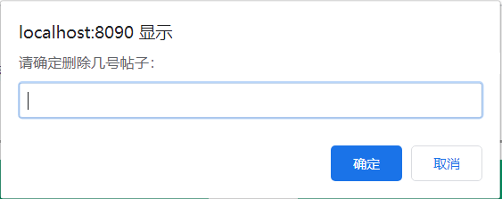

图9.15.5 系统删除提示



图9.15.6 删除完成页面

**10. 故事卡情节10: 后台用户管理**

情节10：

管理员登录账号进入后台管理系统页面，后台管理公用“用户管理”，“课程模块”，“作业管理”和“通知管理”四个管理模块，如图9.16所示，点击“用户管理”，进入系统用户管理页面，如图9.17所示，查看系统内所有用户账号及密码，点击“删除”操作可从系统内删除用户账号，点击“导出”按钮，可导出系统内所有账号信息，如图9.17.1所示，如需批量增加系统内用户，点击“选择”按钮，选择对应各式的excel文件，点击“导入”按钮即可，如若用户id或用户名重复则提示导入失败，无重复的账号则导入成功，导入结果提示在页面底部显示，如图9.17.2所示。

后台管理首页：

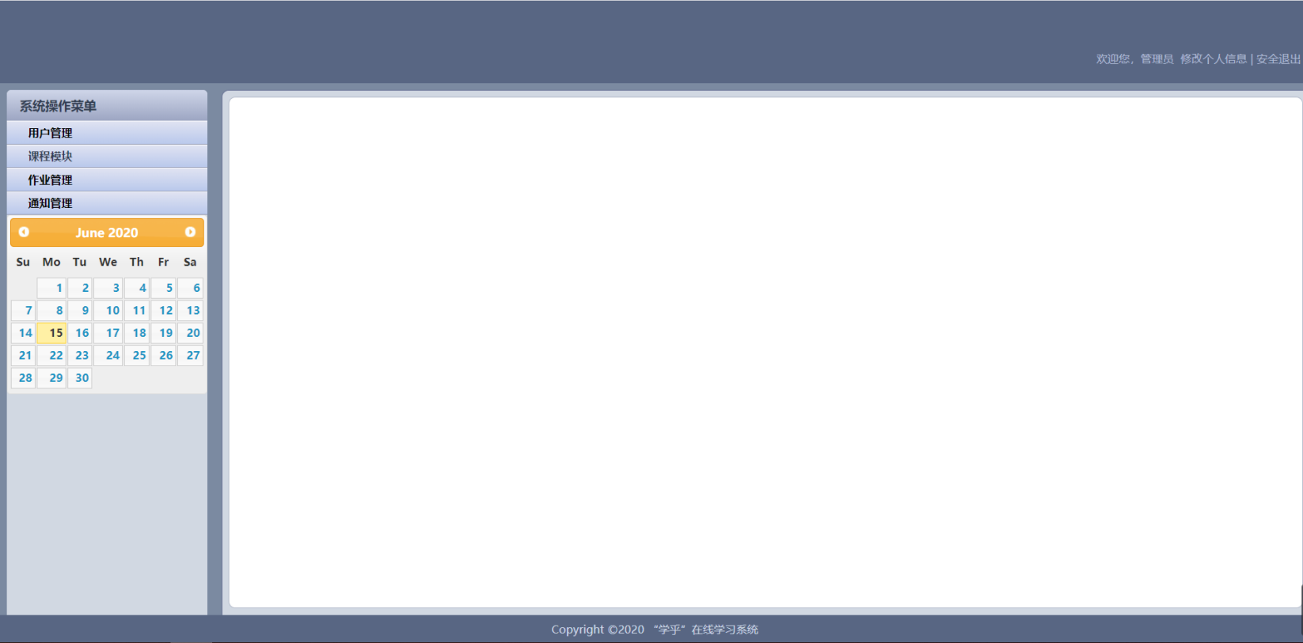

1. 后台管理首页

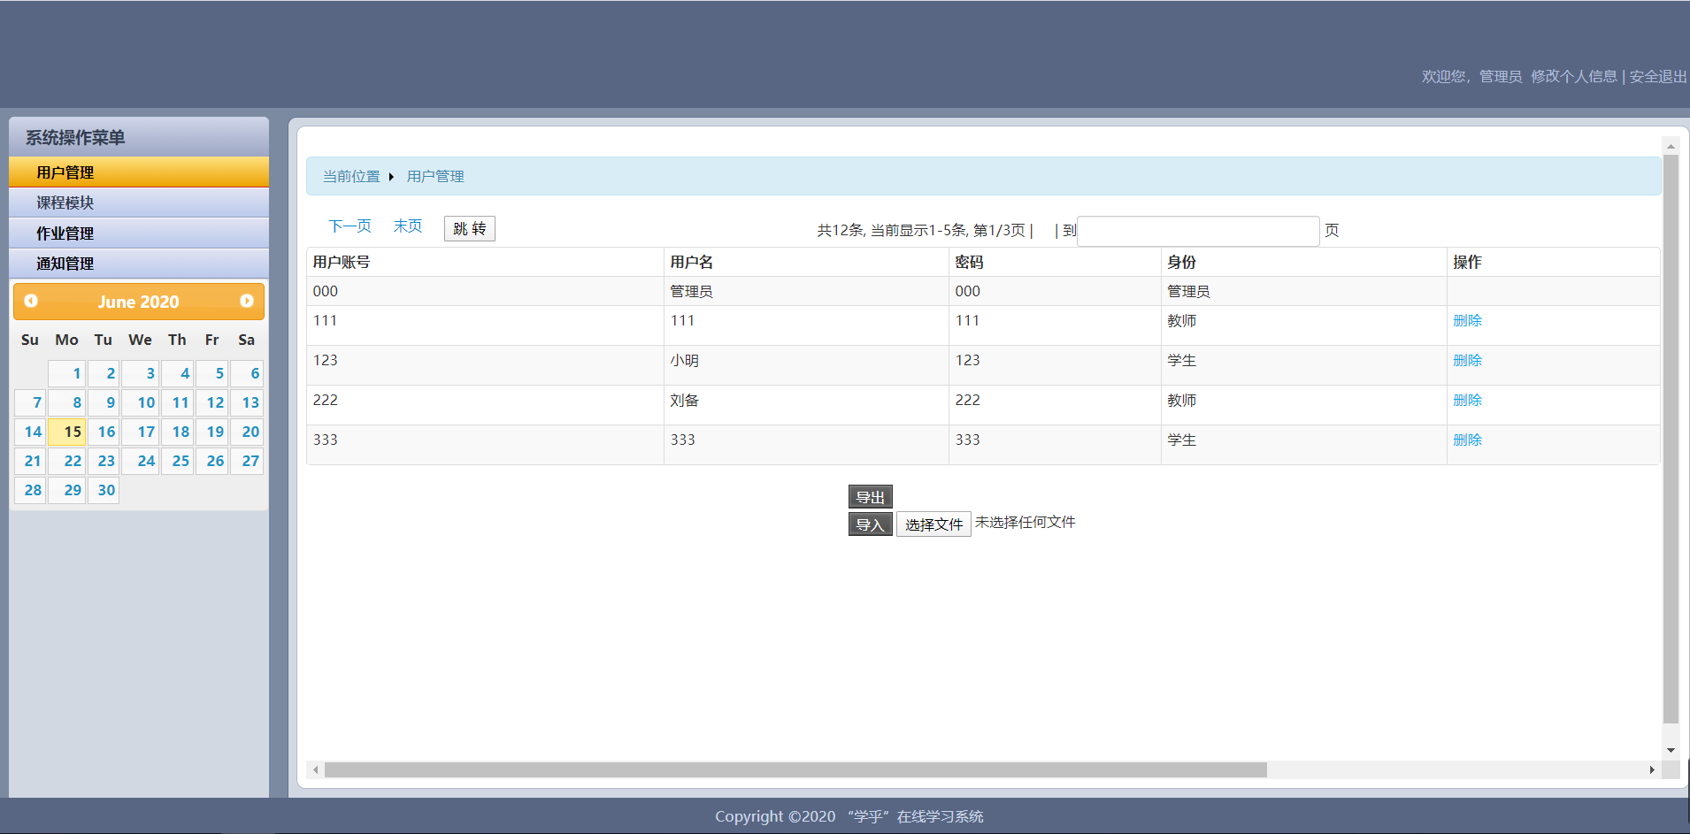

1. 后台用户管理页面

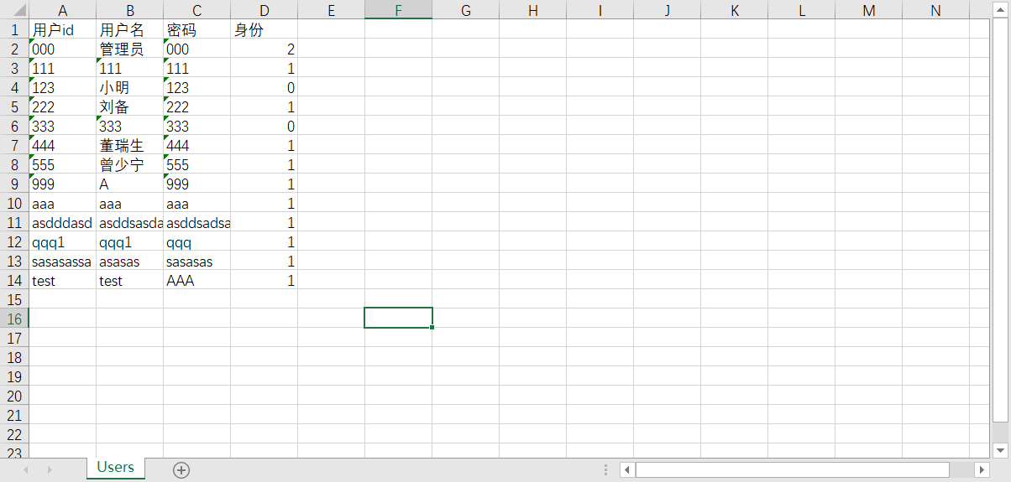

图9.17.1 用户信息导出预览

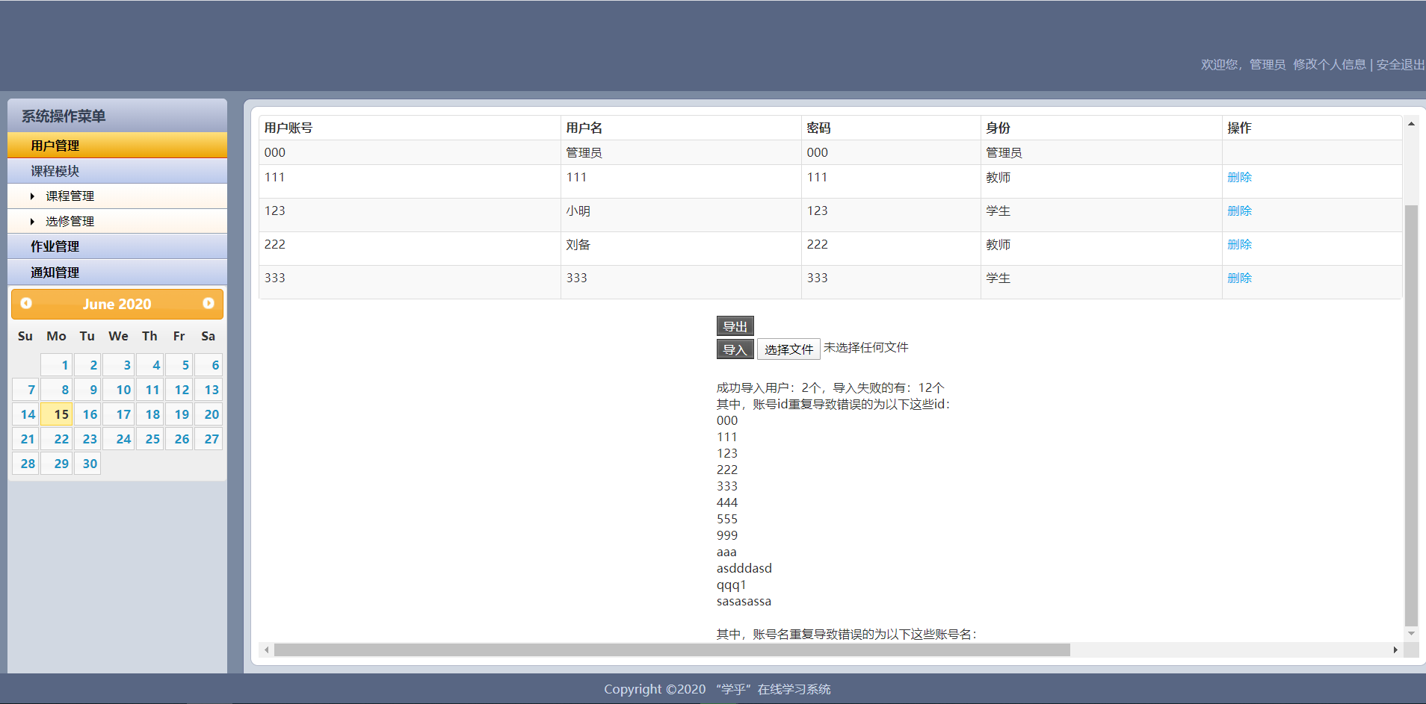

图9.17.2 导入结果提示

**11. 故事卡情节11: 后台课程管理**

情节11：

管理员点击“课程模块”，点击“课程管理”进入后台课程管理页面，如图9.19所示，页面显示系统内全部课程的具体信息，点击“查看”进入课程显示页面，如图9.19.1所示，点击章节目录可进入课程内容显示页面，如图9.19.2所示，点击“删除课程”即可将课程从系统中删除；点击“选修管理”进入后台课程选修管理页面，如图9.19所示，页面显示系统内用户选修课程信息，点击“退选”可后台操作帮助用户退选课程。

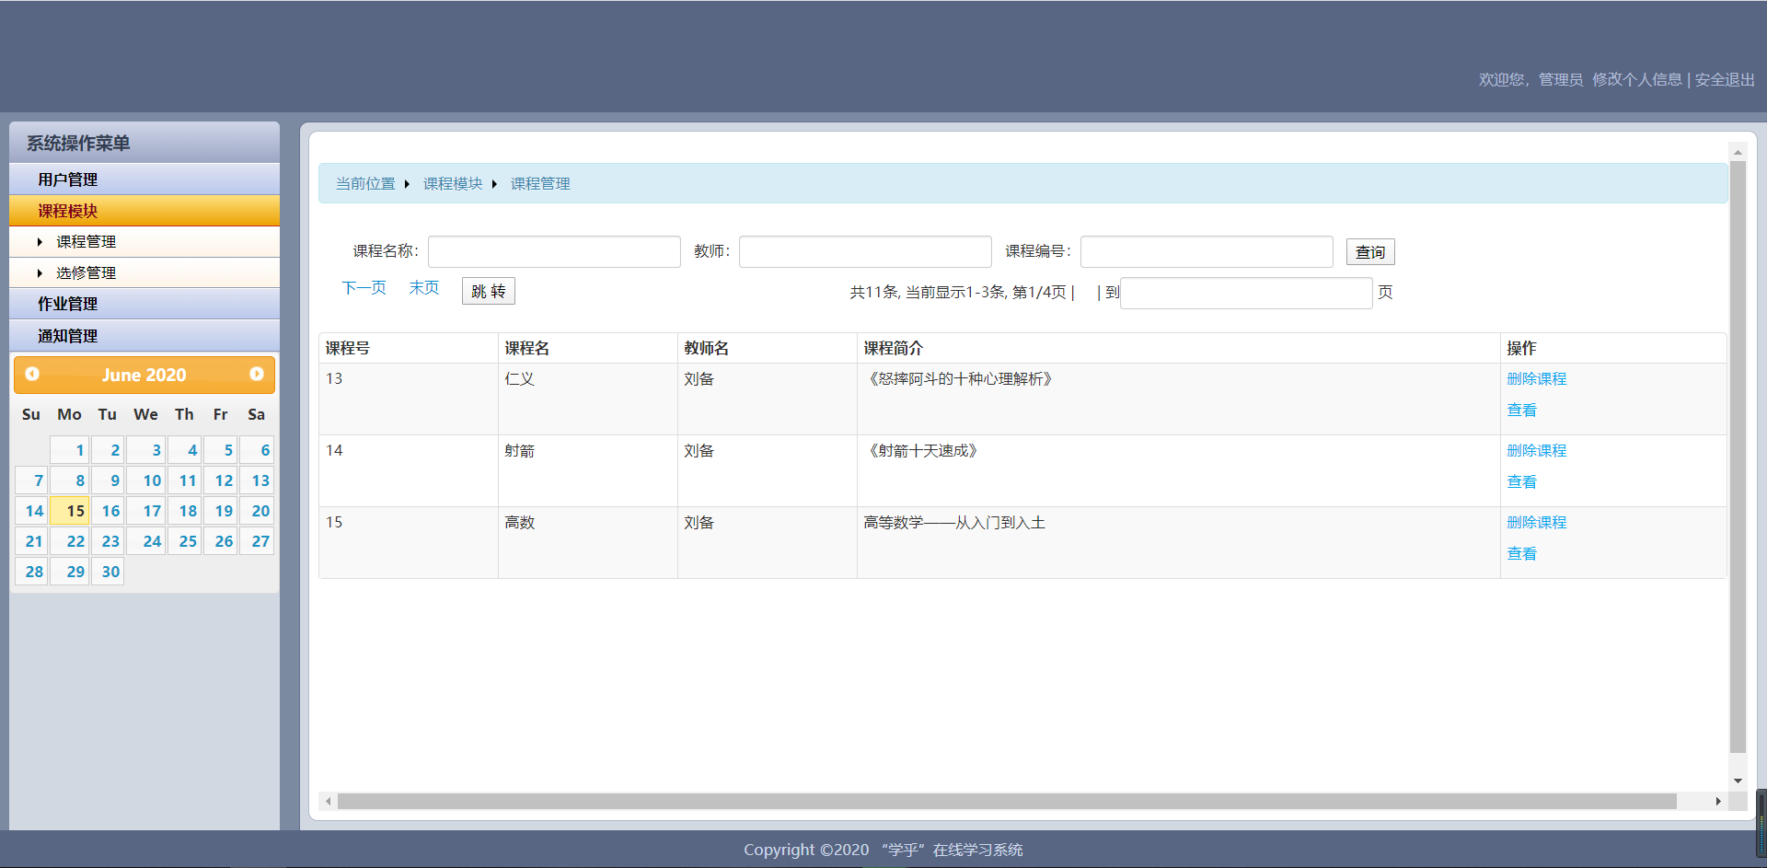

1. 后台课程管理

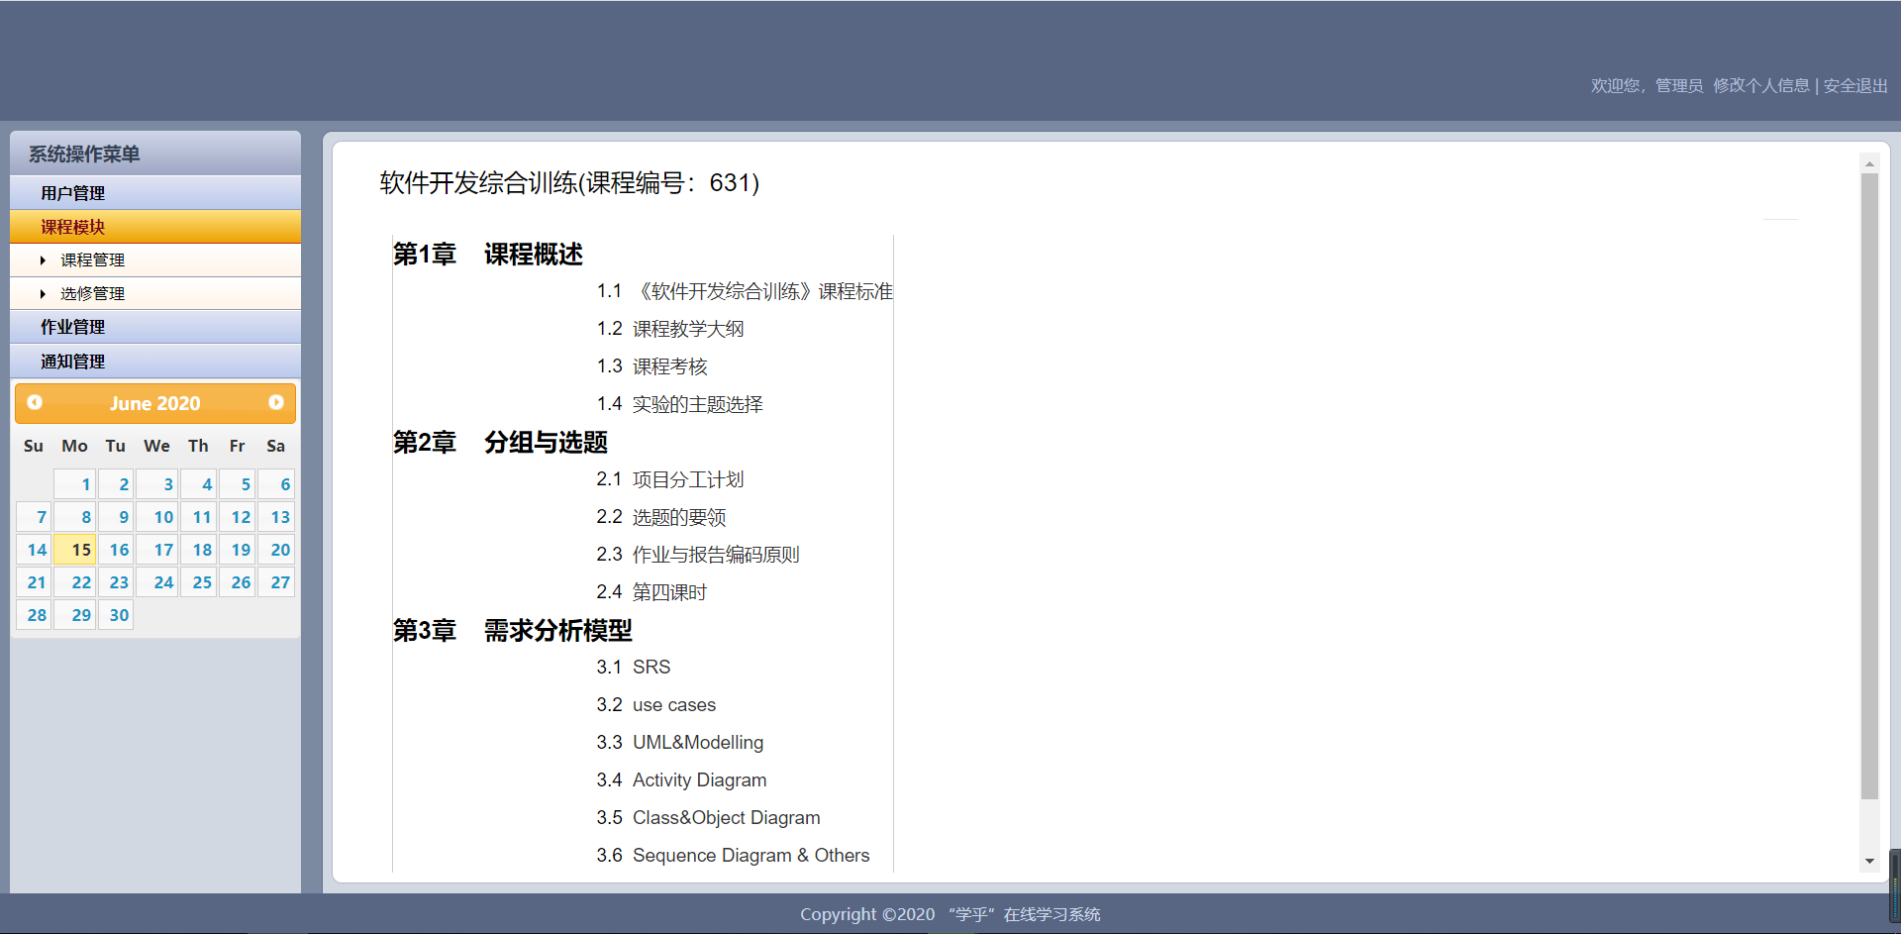

图9.19.1 后台课程显示

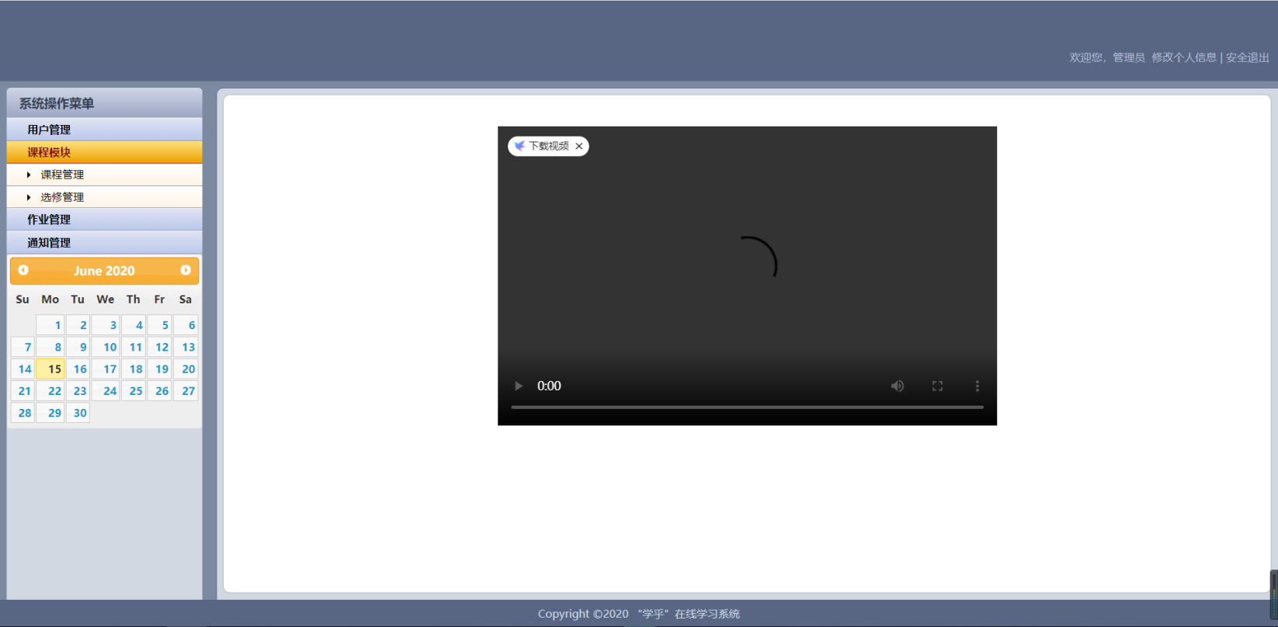

图9.19.2 后台课程内容显示页面

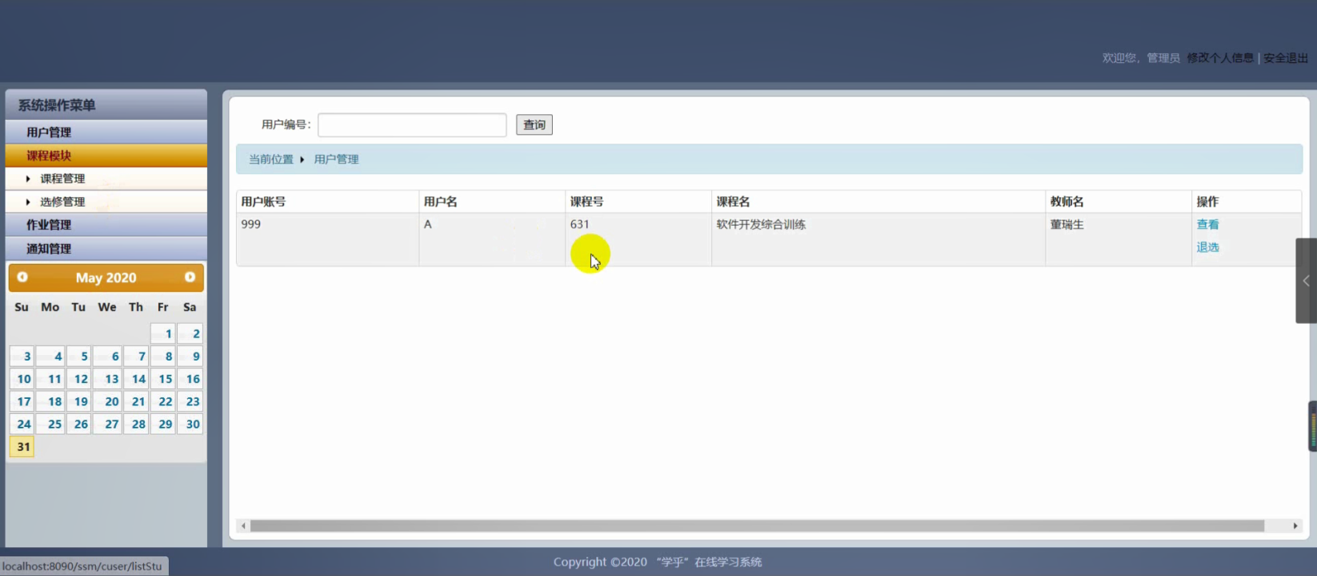

1. 后台选修管理页面

**12. 故事卡情节12: 后台作业管理**

情节12：

管理员点击“作业管理”，进入后台作业管理页面，页面显示课程id、课程名、作业编号和完成时间，如图9.20所示，可查看系统内所有课程的作业布置情况，点击“查看”可查看课程作业布置详情，如图9.20.1所示，点击“删除”即可删除课程作业。

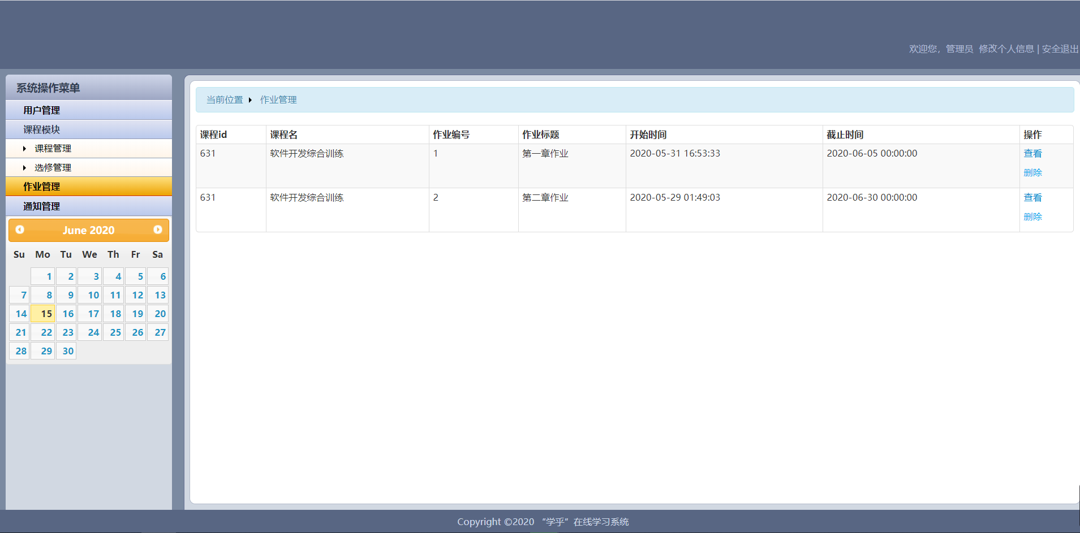

1. 后台作业管理页面

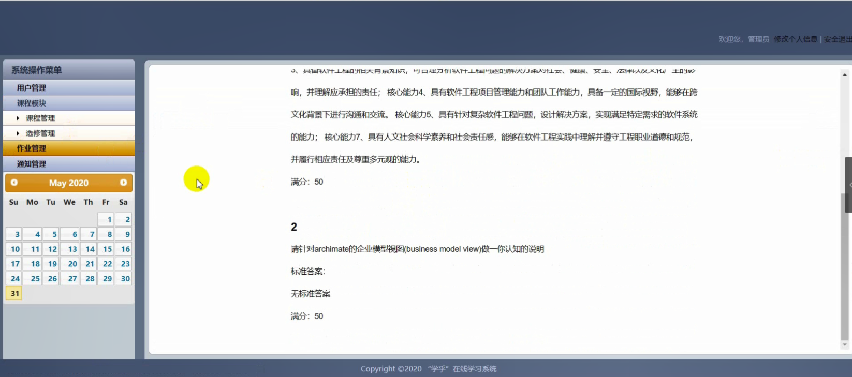

图9.20.1 作业布置详情页面

**13. 故事卡情节13: 后台通知管理**

情节13：

管理员点击“通知管理”，进入后台作业通知管理页面，页面显示通知id、课程名、发布人、通知标题、通知内容和发布时间，如图9.21所示，可查看系统内所有课程的通知发布情况，点击“查看”可查看通知详情，如图9.21.1所示，点击“删除”即可删除课程作业通知。

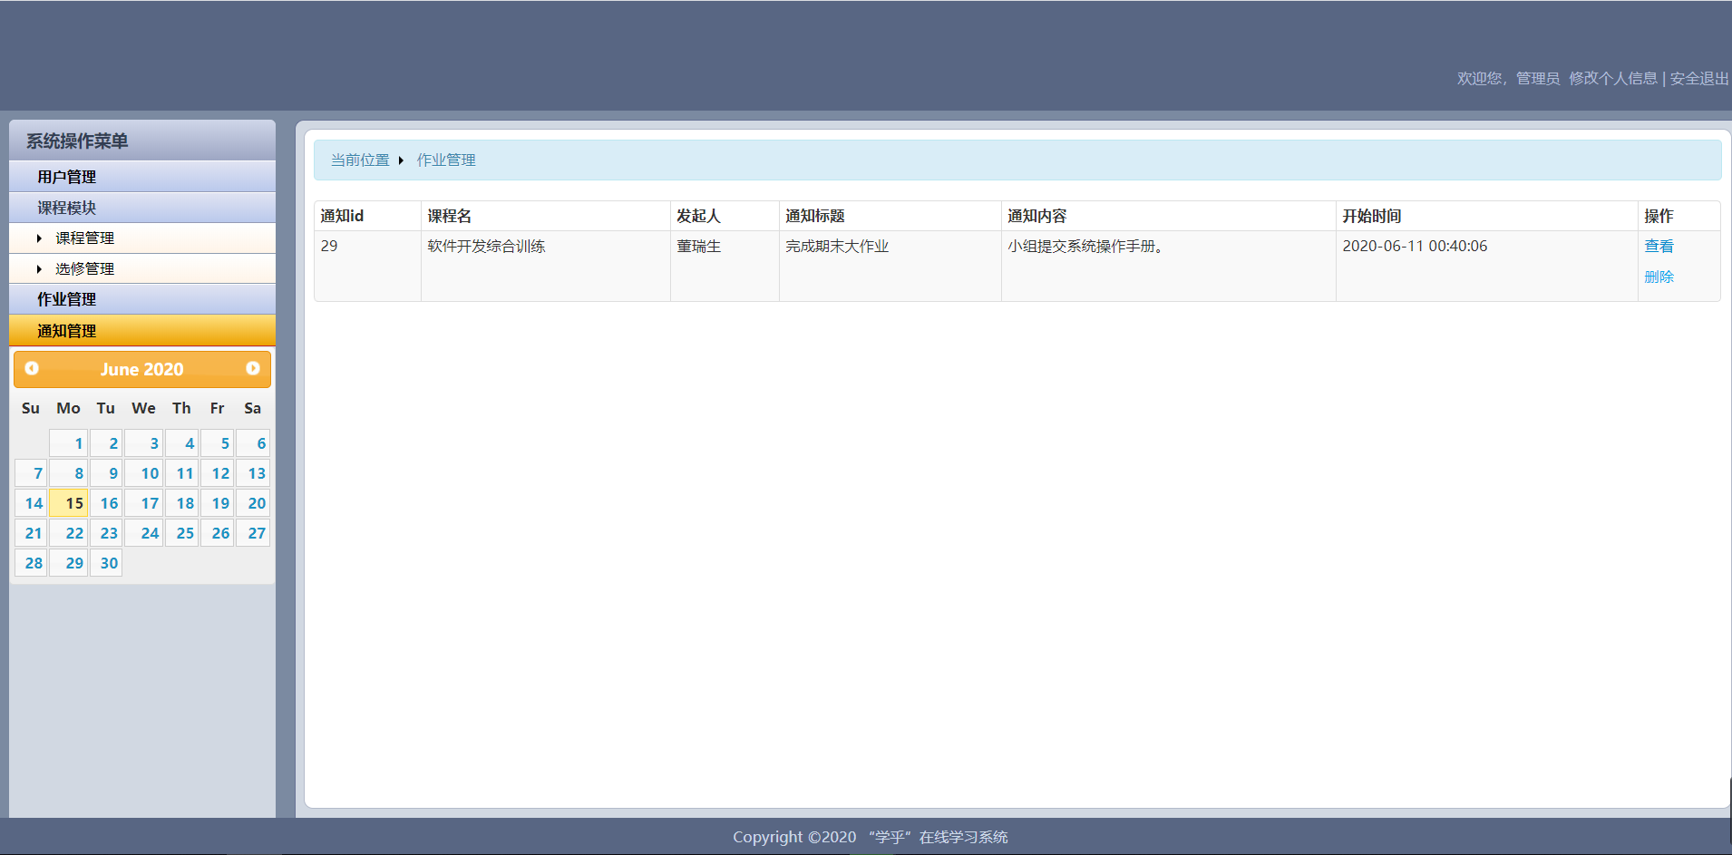

1. 后台通知管理

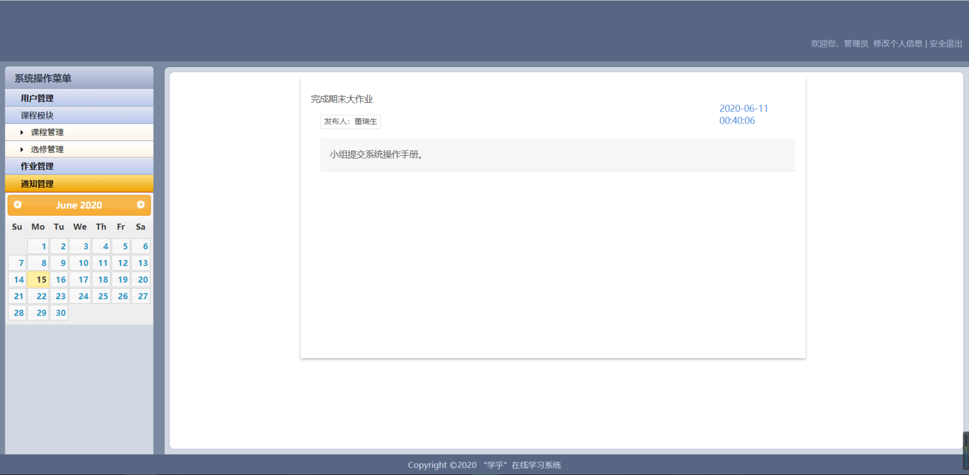

图9.21.1 通知详情页面

【撰稿人：陈家欣】